Казахский национальный исследовательский технический университет имени К.И. Сатпаева

УДК 66:543.645.6 На правах рукописи

**КЕНЖЕБАЕВА БИБІГҮЛ АЙВАРҚЫЗЫ**

**Новые модифицированные пептиды медицинского назначения**

6D072100- Химическая технология органических веществ

Диссертация на соискание степени доктора философии (PhD)

Научные консультанты:

Шайхутдинов Еренгаип Маликович ,

Академик НАН РК, д.х.н., профессор

Накан Улантай,

PhD, ассоц. профессор

Зарубежный научный руководитель:

Самир Ашерар

PhD, ассоц. профессор

Университет Лотарингии, Нанси, Франция

Республика Казахстан

Алматы, 2023

**СОДЕРЖАНИЕ**

|  |  |
| --- | --- |
| **НОРМАТИВНЫЕ ССЫЛКИ** | 3 |
| **ОБОЗНАЧЕНИЯ И СОКРАЩЕНИЯ** | 4 |
| **ВВЕДЕНИЕ** | 6 |
| 1. **ЛИТЕРАТУРНЫЙ ОБЗОР** | 10 |
| 1.1 Органические соединения в терапии раковых клеток | 10 |
| 1.2 Пептиды как биомаркеры в онкотерапии | 16 |
| 1.3 Опухоль-таргетные пептиды для простатического специфического мембранного антигена | 18 |
| 1.4 Применение наночастицы AGuIX для визуализации объектов терапии | 21 |
| 1.5 Наносистемы для целевой фотодинамической терапии | 22 |
| 1.6 Синтез пептидов | 25 |
| 1.6.1.Функции защитных групп в синтезе пептидов | 25 |
| 1.6.2. Твердофазный синтез пептидов  1.7.Механизм таргетного действия синтетических пептидов | 27 |
| 1. **ЭКСПЕРИМЕНТАЛЬНАЯ ЧАСТЬ** | 38 |
| 2.1 Объекты исследования | 38 |
| 2.2 Реактивы и материалы | 39 |
| 2.3 Твердофазный синтез пептидов | 39 |
| 2.4 Физико-химические методы исследования | 39 |
| 1. **РЕЗУЛЬТАТЫ И ОБСУЖДЕНИЕ** | 42 |
| 3.1 Синтез нового пептида -(3-{1-Карбокси-5-[2-(9H-флуорен-9-илметоксикарбониламино)-3-(1H-индол-3-ил)-пропиониламино]-пентил}-уреидо)-пентандиовая кислота (CWKUreaE) | 42 |
| 3.2 Определение стабильности пептида CWKUreaE | 58 |
| 3.3.Определение флюорисцентности наносистемы пептид CWKUreaE –наночатица AGuIX |  |
| * 1. Модификация хоминг пептида CRGDK | 64 |
| 3.4 Тестирование аффинности модфицированных пептидов CRGDK к сигнальному белку | 73 |
| 3.5 Аланиновое сканирование пептида CGNKRTR для определения аффинности | 76 |
| 1. **ТЕХНОЛОГИЧЕСКАЯ ЧАСТЬ** | 81 |
| **ЗАКЛЮЧЕНИЕ** | 92 |
| **СПИСОК ИСПОЛЬЗОВАННЫХ ИСТОЧНИКОВ** | 93 |

**НОРМАТИВНЫЕ ССЫЛКИ**

В настоящей диссертации использованы ссылки на следующие стандарты:

Правила присуждения ученых степеней, утвержденных приказом МОН РК

от 31 марта 2011 года № 127.

ГОСО РК 5.04.034-2011 – Государственный общеобязательный стандарт

образования Республики Казахстан. Послевузовское образование. Докторантура.

ГОСТ 7.12–93 – Система стандартов по информации, библиотечному и

издательскому делу. Библиографическая запись. Сокращение слов на русском

языке. Общие требования и правила.

ГОСТ 7.32-2001 – Система стандартов по информации, библиотечному и

издательскому делу. Отчет о научно-исследовательской работе. Структура и

правила оформления.

ГОСТ 8.417-2002 – Государственная система обеспечения единства

измерений. Единицы физических величин.

**ОБОЗНАЧЕНИЯ И СОКРАЩЕНИЯ**

ACS - American Cancer Society

Ala (A) - Аланин

Arg (R) Аргинин

Asn (N) - Аспарагин

Asp (D) - Аспарагиновая кислота

Cys (C) - Цистеин

COSY - Корреляционная спектроскопия

TOCSY - Полная корреляционная спектроскопия

MRI - Магни́тно-резона́нсная томогра́фия (МРТ)

ДМСО (DMSO) – Диметилсульфоксид

Boc – защитная группа третбутилоксикарбонил

Bzl - бензильная защитная группа

ДХМ - дихлорметан

ДИПЭА - диизопропилэтиламин

ДМФА – диметилформамид (DMF)

Fmoc –защитная группа 9-флуоринметилоксикарбонил

Fmoc-Lys-OtBu.HCl - аминокислота Fmoc-лизин-тертбутил-гидрохлорид

Fmoc-Cys(Trt)--OH – цистеин с защитными группами Fmoc и Boc

Fmoc-Trp(Boc)-OH – триптофан с защитными группами Fmoc и Boc

Fmoc-L-Asp(OtBu)-OH - аспаргиновая кислота с защитными группами Fmoc и OtBu

Fmoc-L-Gly-OH – глицин с защитной группой Fmoc

Fmoc-Ala-OH – аланин с защитной группой Fmoc

Fmoc-L-Arg(Pbf)- ОН- аргинин с защитной группой Fmoc

HOBt - гидроксибензотриазол

EtOH - этанол

рН - показатель кислотности среды

TIS - триизопропилсилан

TFA - трифторуксусная кислота

ВЭЖХ - высокоэффективная жидкостная хроматография

ЯМР - ядерный магнитный резонанс

МС – масс спектрометрия

Trt - тритильная защитная группа

ЖХ-МС – жидкостная хроматография – масс спектрометрия

LCPM - Le Laboratoire de Chimie-Physique Macromoléculaire

LRGP - Laboratoire Réactions et Génie des Procédés

ФДТ – фотодинамическая терапия

ТСП – твердофазный синтез пептидов

Formic acid (FA) – муравьиная кислота

Rt – retention time – время удерживания

4 – NMM – 4 –нитрометилморфолин

ФРЭС – VEGF - Факторы роста эндотелия сосудов

HBTU - (2- (1H-бензотриазол-1-ил) -1,1,3,3-тетраметилурония гексафторфосфат, H экзафторфосфат B энзотриазол T этраметил U роний)

NMP -N-метил-2-пирролидон

Wang resin – смола Ванга

CRGDK - ((s)-2-амино-2-меркаптоацетил)-L-аргинилглицил-L-аспартил-L-лизин

CRGDA - (6R,12S,15S)-1-амино-6-((R)-3-амино-4-меркапто-2-оксобутил)-12-(карбоксиметил)-1-имино-15-метил-13-метилен- 7,10-диоксо-2,8,11,14-тетраазагексадекан-16-овая кислота

CRGAK - ((2R,5R)-5-амино-2-(3-уанидинопропил)-6-меркапто-4-оксогексаноил) глицил-L-аланил-L-лизин

CRADK - ((2R,5R)-5-амино-2-(3-уанидинопропил)-6-меркапто-4-оксогексаноил)-L-аланил-L-аспартил-L-лизин

CAGDK- L-цистеинил-L-аланилглицил-L-аспартил-L-лизин

ARGDK - L-аланил-L-аргинилглицил-L-аспартил-L-лизин

SPPS – solid phase peptide synthesis – твердофазный синтез пептидов

МВ – мегавольт

НМ – нанометр

ACN – (АЦН) – ацетонитрил

Cy5,5 – флуоресцентный краситель, цианин 5 (от англ. Cyanine 5)

ПФОБ -Перфтороктилбромид

EGFR - Рецептор эпидермального фактора роста (от англ. Epidermal Growth Factor Receptor).

TIPS- три(изопропил)силан

**ВВЕДЕНИЕ**

**Общая характеристика работы.** Диссертационная работа посвящена разработке синтеза нового пептида, а также модификации известных пептидов для обозначения значимости конкретного аминокислотного остатка к стабильности селективных пептидов. Данная работа изучает синтез, идентификацию и разделение пептидов с помощью массовой спектрометрии, и спектрометрии ядерного магнитного резонанса.

**Актуальность темы** заключается всинтезе новых **органических соединений -** пептидов, обладающих опухоль-таргетными **потенциалом** и получении новых органических субстанций, применяемых для лечения онкологических заболеваний.

Онкологические заболевания являются одними из наиболее распространенных в Казахстане, в частности, рак предстательной железы. Ежегодно в мире выявляется 1,3 млн новых случаев, а в Казахстане регистрируется более 1200 впервые выявленных случаев рака предстательной железы в год [1, 2].

Тем временем, традиционная и общепринятая химиотерапия злокачественных новообразований использует препараты основного действия, которые после введения распространяются по всему организму и приводит к нежелательным последствиям [2].

Поэтому в мире разрабатывают и апробируют специальные методы и препараты для более эффективного лечения онкобольных пациентов. Наиболее перспективным является разработка и применение лекарственных веществ – нацеленный агент для лечения различных онкозаболеваний, а также позволяющим наблюдать за этим процессом.

Несмотря на некоторые достижения в терапии рака, основной проблемой все-таки является недостаточная избирательность противоопухолевых терапевтических агентов.

В этой связи на сегодняшний день наиболее перспективными в борьбе с раком выявлены опухоль-таргетные пептиды. Поэтому разработка методов использования таргетной химиотерапии, использующей проникающие в клетки пептиды, помогает распределить препарат на рецепторах клеток-мишеней, разрушает мембраны раковых клеток и сдерживает доступ к здоровым клеткам, что увеличивает эффективность действия лечащих препаратов.

Новым прорывом в лечении раковых заболеваний стала фотодинамическая терапия (ФДТ). Это уникальная методология, основанная на применении фотосенсибилизаторов, которая продемонстрировала невероятные возможности в лечении онкобольных пациентов, безопасности и снижении токсичности по сравнению с химиотерапией. Однако самые ранние фотосенсибилизаторы (первого и второго поколения), созданные или только изучаемые, в своем большинстве не проявляли избирательности по отношению к больным клеткам и имели тенденцию накапливаться в коже и других здоровых тканях. Это, в свою очередь, вызывало реакцию фоточувствительности кожи на свет.

**Цель работы:** синтез новых органических соединений на основе аминокислот, обладающих опухольтаргетными свойствами, а также исследование физико-химических свойств синтезированных пептидов.

**Задачи исследования:**

1. Синтез нового органического соединения CWKUreaE на основе аминокислот Fmoc-L-Cys(Trt)-OH, Fmoc-L-Trp(Boc)-OH, H-Fmoc-Lys-OtBu*HCl и смолы Fmoc-Glu(OtBu)-Wang, обладающего опухолево- таргетными свойствами в ручном и автоматическом режиме.
2. Определение оптимальных условий синтеза пептида
3. Изучение физико-химических свойств синтезированных пептидов
4. Модификация (аланиновое сканирование) пептида CRGDK на основе Fmoc-L-Cys (Trt)-OH, Fmoc-L-Asp(OtBu)-OH, Fmoc-L-Gly-OH, Fmoc-Ala-OH, Fmoc-L-Arg(Pbf)-OH, Fmoc-L-Lys(Boc)-wang смолы, обладающих свойствами доставки лекарств к раковым клеткам.
5. Модификация (аланиновое сканирование) пептида CGNKRTR на основе Fmoc-L-Cys (Trt)-OH, Fmoc-L-Asp(OtBu)-OH, Fmoc-L-Gly-OH, Fmoc-Ala-OH, Fmoc-L-Arg(Pbf)- ОН и смолы Fmoc-L-Lys(Boc)-wang, обладающих опухоль-таргетными свойствами.

**Методология и методы исследования:** в процессе работы использовались стандартные методы твердофазного синтеза пептидов. Для подтверждения структуры полученных в результате синтеза соединений использовались современные методы физико-химического анализа: жидкостная хроматография (ЖХ-МС), масс-спектрометрия (МС), ядерный магнитный резонанс (ЯМР). Проведено разделение и определение чистоты полученных веществ с помощью высокоэффективной жидкостной хроматографии.

**Объекты исследования:** гидрохлорид трет-бутилового эфира N-альфа-(9-флуоренилметилоксикарбонил)-L-лизина (Fmoc-L-Lys-OtBu HCl), N-альфа-(9-флуоренилметилоксикарбонил)-N-ин-трет-бутилоксикарбонил-L-триптофан (Fmoc-L-Tryptophan-(Boc)-OH),N-альфа-(9-флуоренил-метил-окси-карбонил)-S-тритил-L-цистеин (Fmoc-Cys(Trt)-OH), 5-трет-бутиловый 1-(4-бензилоксибензиловый) эфир Fmoc-L-глутаминовой кислоты, связанная со смолой Ванга.

**Научная новизна.** Впервые был синтезирован новый пептид CWKUreaE на основе аминокислот Fmoc-L-Cys(Trt)-OH, Fmoc-L-Trp(Boc)-OH, H-Fmoc-Lys-OtBu*HCl и смолы Fmoc-Glu(OtBu)-Wang resin.

Определен химический состав и физико-химические свойства нового синтезированного пептида.

Впервые выполнена модификация (аланиновое сканирование) пептидов CGNKRTR и CRGDK на основе Fmoc-L-Cys (Trt)-OH, Fmoc-L-Asp(OtBu)-OH, Fmoc-L-Gly-OH, Fmoc-Ala-OH, Fmoc-L-Arg(Pbf)- ОН, Fmoc-L-Lys(Boc)-wang смолы.

Проведен комплекс технологических, физических, химических исследований для обоснования разработки лекарственных средств, обладающих противораковым воздействием, на основе нового синтезированного пептида.

**Практическая значимость исследования.** Синтез нового пептида на основе cелективных аминокислот, модификация пептидов и изучение физико-химических свойств были выполнены для обоснования эффективности полученных пептидов при лечении раковых клеток.

**Основные положения, выносимые на защиту:**

* синтез пептида CWKUreaE для определения расположения раковых клеток;
* возможность и перспективность использования пептидов в обнаружении и лечении раковых клеток;
* подбор оптимальных условий для модифицированной аминокислоты;
* модификация пептидов CRGDK и CGNKRTR для выявления значимости функциональных групп;
* фактическая возможность применения жидкостной хроматографии для разделения и очистки органических соединений;
* определение стабильности пептидов.

**Степень достоверности.** Достоверность проведенных исследований подтверждена экспериментальными данными, полученными с помощью современных физико-химических и химических методов: жидкостной хроматографии, масс-спектрометрии, высокоэффективной жидкостной хроматографии.

**Личный вклад диссертанта.** Личный вклад автора состоит в сборе, анализе и обобщении имеющихся научных публикаций по способам химической модификации и адресной доставки лекарственных средств на основе пептида, изучении возможностей получения биосовместимых продуктов с помощью многокомпонентных реакций и подходов динамической комбинаторной химии, в формулировании научных гипотез и их проверки в результате проведения химических и физических экспериментов, обработке, анализе и обобщению полученных спектральных данных и результатов исследований.

**Структура и объем диссертации.** Диссертация состоит из введения, обзора литературы, экспериментальной части, результатов и обсуждения, заключения и списка использованных источников. Работа изложена на 93 страницах, содержит 56 рисунок, 21 таблицу и 86 использованных источника.

1. **ЛИТЕРАТУРНЫЙ ОБЗОР**
   1. **Органические соединения в терапии для лечения раковых клеток**

Пептиды, как органические соединения играют важную роль в разработке новых методов лечения рака. Однако стоит отметить, что лечение рака пептидами находится на стадии исследований, и многие из них еще не достигли клинического применения. Пептиды могут использоваться как носители для доставки лекарств к раковым клеткам, улучшая специфичность и эффективность лечения, а также снижая побочные эффекты.

С медицинской точки зрения рак - термин, используемый для описания злокачественных опухолей или новообразований. Как известно, он может поражать любую часть тела. Согласно исследованиям раковых клеток, существуют различия между субпопуляциями одной и той же опухоли: они гетерогенны с точки зрения их функций и фенотипов, и, таким образом, имеют разные способности к метастазированию, по-разному реагируют на лекарства и растут с разной скоростью.

Считается, что различия в фенотипировании обусловлены как генетической, так и негенетической изменчивостью опухолевых клеток.

Согласно определению Национального института рака, рак — это болезнь, при которой клетки тела растут бесконтрольно и могут нанести вред другим частям тела. К сожалению, у рака много вариаций, более 200 типов. Рак является одним из самых страшных заболеваний 20-го века, и в 21-м веке он продолжает распространяться и увеличивать заболеваемость. Ситуация настолько тревожная, что каждый четвертый человек в течение жизни рискует заболеть раком.

На самом деле, все виды рака излечимы, если их диагностировать достаточно рано. Известно, что раковые клетки продолжают расти, в случаях, если 1) раковая масса не удаляется хирургическим путем; 2) не используется химиотерапия или другой тип лечения против рака, такой как, например, гормональная терапия; 3) не используется лучевая терапия; или 4) раковые клетки уменьшаются в размерах и исчезают сами по себе. Традиционно для лечения онкологии применяется хирургический метод, лучевая терапия и химиотерапия. К слову, именно хирургический стал первым методом, успешно использованным в лечении онкологии. Именно он применяется для многих распространенных солидных опухолей. Однако, важнейшим фактором, определяющим успешность хирургического лечения, является, прежде всего, отсутствие отдаленных метастазов и местной инфильтрации.

Что касается химиотерапии**,** она представляет собой введение цитотоксических агентов (перорально или внутривенно, обычно в комбинации), что приводит к цитотоксичности как для покоящихся, так и для делящихся клеток [3-10]. Целью химиотерапии рака является предотвращение размножения раковых клеток, их проникновения, метастазирования и, как следствие, гибели пациента. Системная химиотерапия является основным методом лечения диссеминированных злокачественных заболеваний.

Лучевая терапия является местным методом лечения рака. Другие традиционные методы, используемые при лечении рака, включают трансплантацию костного мозга, трансплантацию периферических стволовых клеток, гормональную терапию, фотодинамическую терапию, криохирургию, иммунотерапию и генную терапию. Анализ биологии рака — это отдельный раздел медицинской науки, который продуктивно сосредоточен на распространенности и этиологии этого страшного заболевания. Этот подход играет решающую роль в профилактике и диагностике самого рака [11]. Наиболее перспективный метод для использования таргетных пептидов - адресная химиотерапия.

Первые наблюдения рака были обнаружены еще давно знаменитым греческим «отцом медицины» Гиппократом. Своеобразное название заболевание получило в связи с тем, что по форме раковые клетки напоминали краба или различные выступы с пальцами. Более того, общее название онкологии придумал римский ученый Гален [12].

Из изученных материалов очевидно, что рак может появиться на фоне соматических изменений и генетических мутаций. Область иммунотерапии рака пережила чередующиеся периоды успеха и неудачи в разработке методов лечения рака. В конце девятнадцатого века американский хирург Уильям Брэдли Коули лечил онкологических больных путем местных инъекций бактериальных токсинов, которые вызывали у некоторых пациентов противоопухолевые иммунные реакции. В 1960-х годах британский кардиолог Льюис Томас и австралийский вирусолог-иммунолог Фрэнк Макфарлейн Бёрнет постулировали теорию иммунного надзора за раком, согласно которой иммунная система будет специфически уничтожать злокачественные клетки, скорее всего, путем распознавания ассоциированных с опухолью антигенов. Далее последовало выяснение роли Т-клеток в противоопухолевых иммунных реакциях, что привело к клиническому применению фактора роста Т-клеток интерлейкина-2 (IL-2). В 1991 году IL-2 был одобрен для лечения метастатической почечной клеточной карциномы, а в 1998 году - метастатической меланомы. Однако лечение IL-2 приводило к высокой токсичности и относительно низкой частоте ответа, что подчеркивает необходимость разработки улучшенных иммунотерапевтических стратегий [13].

Как говорилось выше, существуют различные виды лечения рака, такие как хирургия, трансплантация костного мозга, тестирование биомаркеров, гормональная терапия, иммунотерапия, фотодинамическая терапия, лучевая и таргетная терапии. Традиционно в медицине использовали один из этих методов, ныне же практикуется использование нескольких методов в лечении заболевания.

Следует отметить, что в современной медицине довольно далеко продвинулась иммунотерапия рака. Поразительные клинические результаты были достигнуты для нескольких типов солидных раков (например, меланомы, рака мочевого пузыря и рака с дефицитом репарации) после лечения пациентов с помощью блокады контрольных точек Т-клеток. Было продемонстрировано, что они особенно эффективны при лечении рака с высоким мутационным бременем, которое ставит антигены с мутациями опухоли (неоантигены) в центр внимания в качестве мишеней противоопухолевого иммунитета и иммунотерапии рака. С помощью современных технологий неоантигены можно идентифицировать за короткий период времени, что может способствовать разработке дополнительных персонализированных подходов, увеличивающих количество опухолей, поддающихся иммунотерапевтическому вмешательству. Иммунотерапия может индуцировать устойчивые и продолжительные противоопухолевые реакции у значительной части пациентов, преимущественно для лечения раковых заболеваний с высокой мутационной нагрузкой. Однако до сегодняшнего дня применимость этих методов лечения при других типах рака была очень ограниченной. Между тем, в течение последнего десятилетия различные группы ученых продемонстрировали возможность идентификации репараций иммунных клеток, нацеленных на нео-антиген в опухолях. ‘Холодные’, слабо иммуногенные опухоли потребуют обоснованных вмешательств, которые используют комбинаторную терапию, включая радио/химиотерапию или онколитические вирусы, а также ядерную медицину [13]. Ядерная медицина - это область медицины, где диагноз устанавливается с помощью исследований ядерной молекулярной визуализации (ПЭТ и ОФЭКТ) и лечение проводится с помощью вводимых пациентам радиофармпрепаратов, которые могут воздействовать на опухолевые клетки и повреждать их ДНК.

Молекулярная визуализация определяется как целенаправленная визуализация биологических процессов in vivo и занимает важное место в установлении диагноза многих заболеваний. ПЭТ и ОФЭКТ - это два метода визуализации, которые имели многочисленные влияние к медицинскому обслуживанию. Эти методы заключаются во введении агентов молекулярной визуализации, называемых радиотрейсерами или радиофармпрепаратами, для выявления взаимодействий с конкретной клеточной мишенью [14].

Повторимся: раннее выявление рака может значительно снизить смертность от заболевания и спасти жизни пациентов. В связи с чем, много усилий было направлено на изучение новых технологий для выявления ранних признаков болезни. Прежде всего, речь идет о биомаркерах. Биомаркеры рака охватывают широкий спектр биохимических объектов, таких как нуклеиновые кислоты, белки, сахара, малые метаболиты, цитогенетические и цитокинетические параметры, а также целые опухолевые клетки, обнаруживаемые в жидкости организма. Их можно использовать для оценки риска, диагностики, а также для прогнозирования эффективности лечения, токсичности и рецидивов. Было рассмотрено несколько репрезентативных примеров с использованием различных подходов для каждого биомаркера, и все эти случаи продемонстрировали, что междисциплинарная диагностика рака на основе различных технологий становится все более актуальной альтернативой традиционным методам. Так что, успешный результат приведет к реализации диагностики в месте оказания медицинской помощи и индивидуализированного лечения рака с помощью неинвазивных и удобных тестов [15].

В свою очередь, таргетная терапия «делает свое дело», используя лекарства, которые предназначены для поиска особенностей, уникальных для конкретных раковых клеток, или тех, которые влияют на их поведение. Эти характеристики могут включать ферменты, белки или генные мутации, которые могут вызывать рост раковых клеток. Лекарства для таргетной терапии предназначены либо для непосредственного воздействия на клетку, либо для улучшения эффективности других методов лечения рака, таких как химиотерапия. Препараты также можно использовать в сочетании с лучевой терапией или хирургическим вмешательством.

Таргетная терапия — это одна из форм химиотерапии (лекарственная терапия), тип прецизионного лечения рака. В то время как традиционная или стандартная химиотерапия нацелена на быстрорастущие клетки по всему организму, независимо от того, раковые они или нет, таргетная терапия направляет лекарства именно на специфические особенности раковых клеток. Если традиционная химиотерапия предназначена для уничтожения раковых клеток, которые организм уже произвел, то таргетная терапия - для блокирования или остановки самокопирования раковых клеток и предотвращения образования новых раковых клеток. Поскольку они работают по-разному, таргетная терапия с меньшей вероятностью, чем традиционная химиотерапия, убивает нормальные клетки. Так как рак развивается, когда ДНК в клетке мутирует или становится дефектной, лекарства для таргетной терапии предназначены для обхода нормальных клеток и сосредоточения внимания на конкретных мишенях — некоторые из них представляют собой мутации на поверхности раковых клеток, другие — внутри клетки. Достигнув своей цели, эти препараты могут: отключить сигналы, которые позволяют раковым клеткам расти; предотвратить образование раковыми клетками новых кровеносных сосудов, которые питают опухоли; остановить выработку гормонов, которые могут способствовать росту опухолей; нести лучевые или химиотерапевтические препараты непосредственно в мутировавшую клетку. Таргетные препараты могут вводиться перорально, в виде инъекции, путем внутривенной инфузии [16].

Между тем, несколько десятилетий назад Управление по санитарному надзору за качеством пищевых продуктов и медикаментов США дало официальное разрешение на применение фотодинамической терапии (ФДТ) в качестве первого медикаментозного лечения рака*.* Многочисленные исследования в научной литературе показали, что ФДТ состоит из 3-х основных компонентов: кислорода, фотосенсибилизатора и, что не менее важно, света. Любопытно, что эти три компонента по отдельности не представляют никакой опасности, однако при слиянии они дают мощное оружие - синглетный кислород. В целом, комбинация дает возможность уничтожать раковые клетки с цитотоксическим эффектом. Интересным фактом является и то, что появление лечебного эффекта фотосенсибилизатора и света упоминалось в египетской и индийской литературах. Там сообщалось, что фотодинамическая терапия является второй процедурой после введения в клетки биологических фотосенсибилизаторов. Таким образом, под разными типами ламп (ртутными, светодиодными или ксеноновыми) происходит процесс наблюдения за опухолью. Кроме того, обычно одна фоточастица имеет свою контрольную длину волны примерно от 600 до 800 нм [17].

Кроме того, в первых публикациях заявлялось о том, что некоторые красители могут повышать чувствительность микроорганизмов к свету, так что воздействие солнечного света быстрее приводит к гибели клеток. В 1948 г. ученые обобщили серию исследований, показывающих, что экзогенные порфирины избирательно накапливаются в мышиных опухолях. Позднее это исследование было распространено на онкологических больных: введение неочищенного препарата гематопорфирина приводило к селективной флуоресценции опухоли.

Область клинической ФДТ получила дальнейшее развитие, когда группа врачей из клиники Майо сообщила, что флуоресценция опухоли у пациентов усиливалась при использовании «производного» гематопорфирина. Природа этого материала не раскрывалась в первоначальных отчетах. Аббревиатура «HPD» впоследствии использовалась для обозначения этого неохарактеризованного производного гематопорфирина. Более поздние исследования показали, что он представляет собой смесь порфиринов, мономеров, димеров и высших олигомеров [18].

Фотодинамическая терапия (ФДТ) состоит из химической реакции, активируемой световой энергией, которая используется для избирательного разрушения ткани. Для реакции требуется фотосенсибилизатор (ФС) в ткани-мишени, источник света и кислород. Наиболее широко изученными фотосенсибилизирующими агентами ФДТ являются 5-аминолевулиновая кислота для лечения актинического кератоза и метиламинолевулинат, одобренный для лечения также актинического кератоза, базальноклеточной карциномы и болезни Боуэна. Источники света, используемые в фотодинамической терапии, должны излучать свет с длинами волн в пределах спектра поглощения фотосенсибилизатора, используемого при ФДТ. Светоизлучающие диоды (LED) показаны для фотодинамического лечения немеланомного рака кожи. ФДТ следует рассматривать как терапевтический вариант, особенно у пациентов с поверхностными, множественными или диссеминированными поражениями и у пациентов с иммуносупрессией [19]. Фотодинамическая терапия была открыта более века назад и в настоящее время является минимально инвазивным и клинически одобренным методом лечения опухолевых состояний, включающим в себя введение фото- химиотерапевтических агентов, известных как фотосенсибилизаторы, с последующим путем облучения агентов на длине волны, соответствующей их поглощающим свойствам. Когда это происходит в присутствии молекулярного кислорода, то протекает последовательность реакций, приводящих к повреждению микроциркуляторного русла опухоли, цитотоксичности и последующей гибели опухолевых клеток. Фотосенсибилизаторы эволюционировали с течением времени и сейчас представляют собой нетоксичные, поглощающие свет красители, способные претерпевать фотохимические изменения.

С момента первой демонстрации лечения рака мочевого пузыря в 1976 г. фотодинамическая терапия стала клинически одобренным неинвазивным терапевтическим способом против различных видов рака и незлокачественных заболеваний. ФДТ может не только подавлять рост опухоли, но и стимулировать острую воспалительную реакцию вокруг локально обработанных опухолей, тем самым давая толчок противоопухолевому иммунитету за счет высвобождения вторичных медиаторов воспаления. Фотосенсибилизатор, введенный в место опухоли в присутствии кислорода, активируется светом определенной длины волны с последующим образованием цитотоксических активных форм кислорода (АФК); таким образом, АФК, генерируемые ФС, являются ключевым механизмом, с помощью которого ФДТ приводит к локальной гибели клеток и разрушению тканей. В принципе, светосенсибилизированный (возбужденный) фотосенсибилизатор (ФС) может непосредственно реагировать с подходящим субстратом (ненасыщенным липидом, белком или нуклеиновой кислотой) с образованием нестабильных радикалов путем переноса протона или электрона, что приводит к окислению продуктов в присутствии кислорода, например, супероксидный анион-радикал (O2•-), гидроксильный радикал (OH•) или перекись водорода (H2O2). В свою очередь, возбужденный ФС может реагировать с молекулярным кислородом с образованием синглетного кислорода путем переноса энергии (реакция II типа); 1O2 является основным цитотоксином при ФДТ, особенно при высоком содержании кислорода [20].

В последние годы в качестве агента доставки для ФДТ изучались вирусные наночастицы (ВНЧ) из-за их благоприятных свойств, включая простоту изготовления и хороший профиль безопасности. В медицинской практике они имеют большой потенциал как носители доставки лекарств. Здесь мы рассматриваем разработку фотосенсибилизаторов ФДТ и обсуждаем применение ВНЧ-опосредованной фотодинамической терапии и эффективность ВНЧ при лечении опухолевых клеток и противомикробной терапии.

Ключом фотодинамической терапии является применение фотосенсибилизатора к пациенту. Фотосенсибилизатор накапливается в интересующей ткани, такой как опухолевые клетки, и активируется светом, что приводит к их гибели. В этом процессе активные формы кислорода (АФК), которые цитотоксичны для опухолевых клеток, эффективно продуцируются в результате фотохимической реакции, опосредованной фотосенсибилизаторами, облученными светом, и вызывают клеточные воспалительные реакции. Этот путь включает два типа АФК. I тип включает реакции переноса электрона, которые производят ряд АФК, таких как перекись водорода, гидроксильные радикалы и анионы супероксида. Реакции II типа - перенос энергии, приводящий к генерации синглетного кислорода, что считается основным механизмом. При втором типе фотоны поглощаются основным состоянием фотосенсибилизатора. Триплетное состояние фотосенсибилизатора в присутствии молекулярного кислорода передает свою избыточную энергию молекулярному кислороду в основном состоянии посредством переноса энергии типа Декстера, процесс, который приводит к образованию основного состояния фотосенсибилизатора (1PS) и возбужденное состояние молекулярного кислорода (синглетный кислород, 1O2). Окружающие вещества, такие как пептиды, нуклеиновые кислоты и клеточная мембрана, быстро реагируют с этим реактивным кислородом, что приводит к повреждению клеток и запрограммированной их гибели.

ФДТ может проявлять ряд механизмов противоопухолевой активности, включая прямое повреждение опухолевых клеток или сосудов и стимуляцию иммунного ответа или воспаления. ФДТ показала хороший эффект при лечении различных заболеваний, в том числе псориаза и атеросклероза. Кроме того, было показано, что ФДТ убивает микробные клетки и лечит грибковые, бактериальные и вирусные инфекции. Также она эффективна при противовирусной терапии, включая ВИЧ и герпес. ФДТ также широко используется для лечения акне.

У данной терапии есть несколько преимуществ по сравнению с традиционными методами лечения рака - побочные эффекты слабее. Например, хирургические процедуры более инвазивны, чем ФДТ, а химиотерапия или лучевая терапия приводят к более длительным побочным эффектам. Кроме того, ФДТ воздействует на саму опухоль и разрушает ассоциированную с ней сосудистую сеть, что значительно влияет на гибель образования. Это позволяет повторять лечение несколько раз в одном месте без или небольшими рубцами.

Тем не менее, у ФДТ все еще есть некоторые ограничения. Во-первых, при диссеминированных метастазах эффективная технология ФДТ на сегодня недоступна, поскольку облучаемым участком не может быть все тело. Во-вторых, опухоли высокой плотности или с некротизированными тканями могут снизить эффективность ФДТ, так как оксигенация тканей имеет решающее значение для лечебного эффекта. Наконец, возможность передачи света ткани-мишени также осложняется. Следовательно, из-за оптической глубины проникновения видимого света глубокие опухоли трудно лечить с помощью ФДТ.

**Фотосенсибилизаторы первого и второго поколения.** В настоящее время Управление по санитарному надзору за качеством пищевых продуктов и медикаментов США одобрило часть ФС для лечения некоторых видов рака либо предраковых поражений. В целом фотосенсибилизаторы, используемые при ФДТ, можно разделить на первое, второе и третье поколения.

Фотосенсибилизаторы первого поколения имеют ряд недостатков, ограничивающих их применение. Например, не установлено, каким образом некоторые фотосенсибилизаторы избирательно накапливаются в тканях-мишенях. Более того, фотосенсибилизаторы первого поколения, такие как HpD и Photofrin, показали неблагоприятные свойства. Из-за их слабого поглощения света на длине волны 630 нм глубина оптического проникновения ограничена и не может достичь более глубоких раковых тканей. Их сильная фототоксичность для кожи и низкая скорость метаболизма в организме делают невозможным длительное лечение.

ФС второго поколения в основном представляют собой производные порфиринов, разработанные на основе порфириновых групп. В дополнение к способности эффективно стимулировать фотосенсибилизатор, ФДТ также требует, чтобы источник света имел превосходное проникновение в ткани. Поглощение света биологическими тканями, которые расположены в диапазоне длин волн, где поглощение гемоглобина и поглощение воды малы, может обеспечить так называемое окно лечения. Глубина проникновения зеленого и синего света составляет около 2 мм, тогда как, красный свет (длина волны ≥ 600 нм) лучше проникает в ткани с глубиной проникновения до 5 мм и имеет лучший эффект фотодинамической терапии. Следовательно, свет, необходимый для фотодинамической терапии, обычно находится в диапазоне 600–800 нм. Производные порфирина потенциально могут лечить различные типы рака. Q-полосы порфиринов обычно имеют длину волны около 600 нм и характеризуются низкими коэффициентами экстинкции. Кроме того, возбуждение синглетного кислорода (1O2) усиливается, что способствует апоптозу опухолевых клеток или некротическим эффектам. Кстати, использование некоторых ФС было одобрено FDA США и другими национальными регулирующими органами, включая бензопорфирин (Visudyne®), гемопорфин (HMME) и тексафирины.

По сравнению с первым ФС второго поколения имеют полосу поглощения излучения, близкую к терапевтическому окну, и более глубокую проницаемость, продукция синглетного кислорода также выше. Однако механизм селективного накопления некоторых природных ФС в опухолях особенно сложен, и у ФС второго поколения также есть некоторые недостатки. В свою очередь, системы доставки ФС на основе нанотехнологий, такие как ФС третьего поколения, предлагают новый подход, который устраняет недостатки первых двух поколений ФС и, как ожидается, будет играть роль в лечении ряда заболеваний [21].

**1.2 Пептиды как биомаркеры в онкотерапии**

Биомаркеры и пептиды играют важную роль в медицинской диагностике, исследованиях и лечении различных заболеваний, включая рак. Некоторые пептиды могут быть связаны с увеличенным риском развития рака. Их изучение и мониторинг у лиц с повышенным риском может помочь в ранней диагностике и внесении корректив в медицинскую стратегию. Основной мотив применения в

биомаркеров -точное «нацеливание» на раковые клетки и, соответственно, верный выбор лечения. Известно, что для каждого типа рака существуют различные виды маркеров. Биомаркеры активно применяются в онкологии, включая оценку риска, скрининг, дифференциальную диагностику, определение прогноза, предсказание ответа на лечение и мониторинг прогрессирования заболевания. Из-за критической составляющей, которую биомаркеры играют на всех стадиях заболевания, важно, чтобы они прошли тщательную оценку, включая аналитическую и клиническую верификации, а также оценку клинической полезности до включения в работу [22]. Например, мРНК опухолевых маркеров PCA3 для рака предстательной железы, моча должна быть взята, чтобы увидеть необходимость биопсии. Другой случай, маркер антигена опухоли мочевого пузыря (BTA), предназначенный для рака мочевого пузыря. На протяжении десятилетий одной из самых популярных идей в научной литературе по раку предстательной железы являлась мысль о том, что это распространенный тип рака, который обычно возникает у мужчин пожилого возраста. Его, прежде всего, можно диагностировать с помощью систематической биопсии, когда специальные иглы вводят в ткани простаты. Однако одной биопсии бывает недостаточно. Тогда для углубленной диагностике медики используют магнитно-резонансную томографию с ультразвуком [23]. Бытует мнение, что одной из причин рака простаты может быть высокое потребление кальция, который в больших количествах содержится в молочных продуктах. Ведь повышение уровня кальция снижает концентрацию 1,25-дигидроксивитамина, а витамин D, как считают некоторые исследователи, защищает от рака простаты. Как выяснилось, потребители большого количества кальция, в том числе в мясных и молочных продуктах, имели больше случаев заболевания данным видом онкологии. Кстати, в отличие от рака молочной железы, наличие ни рецептора эстрогена, ни прогестерона не относится к эндокринной реактивности.

Определено, что риск рака простаты увеличивается за счет повышения уровня инсулина в кровообращении. Если болезнь подтвердится, то потребуются и другие тесты, включающие трансректальное УЗИ, а также радиоизотопное сканирование костей. В последних тестах используются антитела, связанные с ПСА, для того чтобы определить, было ли распространение раковых клеток на лимфатический узел.

Между тем, у пациентов с задержкой мочи либо с обструкцией уретры из-за регионарно-распространенного рака простаты может быть повышен уровень азота мочевины в крови или креатина. В этом случае диагноз ставится на основании цифрового ректального осмотра и биопсии.

Следует отметить, что были разработаны различные оценки и тесты на рак предстательной железы, но наиболее широко используется система Глисона. Тем не менее, существуют редкие виды рака, которые локализуется, несмотря на значительное повышение уровня ПСА. Простата увеличивает содержания специфического антигена в предстательной железе в связи с пожилым возрастом, простатитом, эякуляцией, ездой на велосипеде, определенными урологическими состояниями и из-за некоторых лекарств. В свою очередь, специфический антиген простаты снижается в 5-альфаингибиторах редуктаз из-за возможного применения различных сборах трав, аспирина, тиазидного диуретика, статина. Пациенты со средним уровнем ПСА обычно имеют локализованный и поэтому потенциально излечимый вид рака [24-26].

Следует помнить, что примерно у 20% пациентов, у которых развивается радикальная простатэктомия при локализованном раке предстательной железы, имеют нормальные уровни ПСА (Nath et al., 2012). Длительные расширенные биопсии, включающие в общей сложности не менее десяти биопсий, ассоциированы с улучшенным обнаружением рака и стратификацией риска пациентов с впервые выявленным заболеванием [27]. Совместное использование биомаркеров и пептидов может помочь в ранней диагностике рака, мониторинге эффективности лечения и разработке новых методов терапии.

**1.3 Опухоль-таргетные пептиды для простатического специфического мембранного антигена**

Исследования специфического мембранного антигена простаты имеют долгую историю. Это гликопротеин, созданный действующим агентом 7E11-C5, который был выращен в противоположность клеточной линии карциномы предстательной железы человека. Это антитело можно использовать в качестве визуализирующего и лечебного агента [28]. В исследованиях показано, что ПСМА является многообещающей мишенью для диагностики и терапии (тераностики) этого вида рака. Учеными были представлены разработки в области радио- и флуоресцентной хирургии и таргетной фотодинамической терапии, а также многоцелевых ингибиторов ПСМА, в том числе воздействующих на альбумин, GRPr и интегрин αvβ3. В США и Европе был представлен обзор регуляторного статуса радиофармпрепаратов, нацеленных на ПСМА, описаны их технические и качественные и обсуждены новые стратегии радиоактивного мечения. Кроме того, в исследованиях дается информация о производстве, применении и потенциале альтернатив помимо обычно используемых радионуклидов для радиоактивного мечения ингибиторов ПСМА. В работах указывалось, что требуется дополнительная доработка радиофармпрепаратов для дальнейшего улучшения факторов, ограничивающих дозу, таких как нефротоксичность и поглощение слюнными железами вовремя эндорадиотерапии. Улучшение лечения пациентов, достигаемое за счет выгодного сочетания радионуклидной терапии с альтернативными методами лечения, также является предметом особого внимания. Наиболее известные лиганды, используемые для эндорадиотерапии, нацеленной на ПСМА, с бета-и альфа-излучателями являются ПСМА I&T и ПСМА-617 (випивотид тетраксетан). Ожидается, что последний радиофармацевтический препарат получит регистрационное удостоверение в нескольких странах после успешного завершения фазы 3 клинического исследования с использованием Lutetium-177 [177Lu] -PSMA-617 (NCT03511664). Отмечается, что в ответ на этот научный прорыв проблема должна быть решена при планировании возможностей терапии ядерной медицины в будущем. Кроме того, исследователи убеждены, что опыт пациентов, зарегистрированных в клиническом исследовании, связанным с радиоактивным лечением, и необходимость надлежащего отбора пациентов путем ПЭТ-визуализации перед эндолучевой терапией требует дальнейшего внимания [29-34]. В будущем можно ожидать гораздо более широкого признания и применения тераностики ПСМА, когда расходы на диагностику и лечение будут возмещаться за счет медицинских страховок.

Среди вышеупомянутых радиофармацевтических препаратов есть несколько других радиолигандов, нацеленных на ПСМА, которые либо находятся в стадии клинических исследований, либо были переведены в клинические условия. Сочетание радионуклидной терапии с другими стратегиями открывает новые возможности для лечения пациентов. Обзоры направлены на то, чтобы изучить новые разработки и применения в области низкомолекулярных ингибиторов ПСМА с радиоактивной меткой, принимая во внимание их предполагаемое клиническое применение. Пятичленные кольцевые системы могут образовываться в качестве радиоактивных побочных продуктов в результате термически опосредованной и рН-зависимой реакции конденсации мотива связывания Glu-мочевина-Lys во время синтеза [177Lu] -PSMA-617. Эти побочные продукты не проявляли сродства к ПСМА и быстро выводились из организма через почки у пяти пациентов. Синтез [177Lu] -PSMA-617 может быть оптимизирован путем регулирования рН и температуры, и последующего снижения побочных продуктов, однако риск образования нежелательных радиоактивных побочных продуктов для ингибиторов ПСМА, несущих связующий мотив Glu-мочевина-Lys, все еще остается [35].

Поглощение в слюнных железах является фактором, ограничивающим дозу во время эндорадиотерапии низкомолекулярными ингибиторами ПСМА, что приводит к (частично обратимой) ксеростомии при применении с 177Lu и от тяжелой до стойкой ксеростомии при применении с 225Ac [36]. Таким образом, качество жизни пациентов может быть значительно снижено, несмотря на профилактические меры, такие как инъекция ботулинического токсина, внешнее охлаждение или вкусовая стимуляция. Попытки свести к минимуму поглощение радиофармацевтического препарата, нацеленного на ПСМА, в слюнных железах были сделаны после модификаций компонента ингибитора. Это привело к низкому поглощению слюнными железами и опухолью. Два независимых доклинических исследования продемонстрировали, что дополнительное введение нерадиоактивных лиганд ПСМА и снижение эффективной молярной активности значительно снижает поглощение [177Lu] -PSMA-617 или в слюнных железах. Однако эти многообещающие результаты должны быть подтверждены в дальнейших доклинических и клинических исследованиях. Помимо обнаружения радионуклидов для радиоуправляемой хирургии, привлекательная альтернатива для интраоперационной управляемой хирургии используются радиоактивно меченые молекулы, функционализированные флуоресцентными красителями для оптической/флуоресцентной визуализации. Разнообразие коммерчески доступных красителей с различными спектрами поглощения и испускания, используемыми для агентов визуализации с двойной меткой, имеют большое значение [37].

Агенты с двойной маркировкой позволяют проводить предоперационную ядерную визуализацию (предварительную/стадирование) и последующее планирование лечения, в то время как флуоресцентная визуализация делает хирургическую резекцию опухоли возможной и более точной благодаря высокому пространственному разрешению. Образцы, полученные из биопсии нормальной ткани человека, можно было отличить от опухолевой ткани после инкубации с PSMA-N064 (лиганд первого поколения) с помощью флуоресцентной визуализации. В экспериментальном исследовании целевой фотодинамической терапии инкубация клеток LS1754T-PSMA с PSMA-N064 и воздействие ближнего ИК-света привело к снижению жизнеспособности клеток (34 ± 3,2%). Осуществимость тераностики с радиофармпрепаратами, нацеленными на ПСМА, была успешно продемонстрирована в последнее десятилетие при их радиоактивном мечении с использованием пар радионуклидов с подходящими свойствами для визуализации с помощью ПЭТ или ОФЭКТ и эндорадиотерапии с α- и β-электронами. Для дальнейшего повышения эффективности и действенности существующих радиолигандов PSMA для диагностики РПЖ и радионуклидной терапии было предложено несколько структурных модификаций для снижения их поглощения нецелевыми тканями или использования многоцелевого действия (например, альбумин, GRPr и интегрин αvβ3). Решение дополнительных задач, таких как GRPR, с помощью одного радиофармпрепарата может уменьшить количество ложноотрицательных результатов. Новые радионуклиды в комбинации со структурами, связывающими ПСМА, также изучаются, но следует соблюдать осторожность по их радиобиологическому действию, доступности для массового производства и стоимости.

Таким образом, с помощью маркера ПСМА, который присоединяется к раковым клеткам предстательной железы, можно обнаружить границу между раковыми клетками и здоровыми, которая выявит наличие опухолевых клеток и поможет более локально направить лекарственные вещества.

**1.4 Применение наночастицы AGuIX для визуализации объектов терапии**

Для борьбы с раком используют различные методы терапии, но одним из инновационных является использование наночастиц. Наночастицы могут использоваться в качестве таргетного зонда, состоящего обычно из пептида, который срастается с рецептором и метки, подающей признак под воздействием лучей. Данный зонд нацеливается на определенные молекулы в раковых клетках [38]. Существуют различные виды наночастиц, такие как Branchy Sil, NanoPac, MSN, AGuIX. Использование наночастиц AGuIX представляет собой перспективный метод в радиотерапии рака и продолжает развиваться и исследоваться в клинических исследованиях с целью дальнейшего улучшения лечения рака.

В данной работе для повышения эффективности обнаружения и лечении раковых клеток были применены наночастицы AGuIX (рис.1), состоящие из полисилоксановой матрицы и гадолиния. Они обладают рядом достоинств, таких как:

1) малый размер (5 нанометров), что дает возможность кластеризовать его в опухолях;

2) с помощью наночастиц гадолиния магнитно-резонансная томография становится более четкой и увеличивает радиочувствительность.

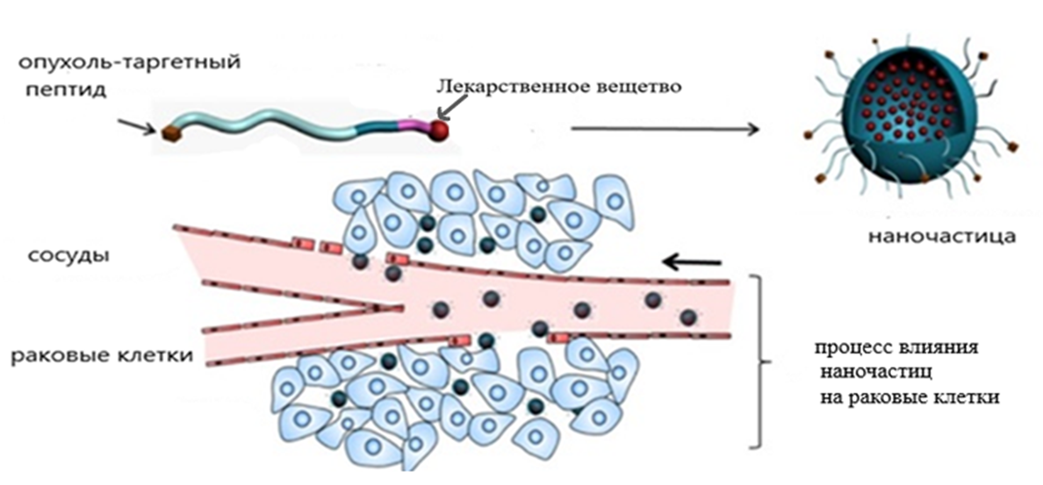

Рисунок 1 – процесс влияния наночастиц на раковые клетки [39]

Компания TherAguix провела несколько успешных экспериментов над мышами, чтобы увидеть радиоактивность частиц и их концентрацию в почках в течение 3 и 24 часов. К счастью, эксперименты показали менее 0,15% дозы в других органах [40]. Они также могут играть потенциальную роль в лучевой терапии в качестве радиосенсибилизатора. Обзор публикаций демонстрирует, что использование наночастиц вызывает усиление излучения. Наночастицы AGuIX могут быть использованы для усиления поглощения дозы радиационной терапии в раковых тканях. Когда они вводятся в организм пациента и доставляются в опухоль, наночастицы AGuIX способствуют увеличению концентрации радиоактивных частиц (гадолиния) внутри опухоли.

Наночастицы AGuIX также могут быть использованы для улучшения изображений опухолей с помощью магнитно-резонансной томографии (МРТ). Это помогает определить точное местоположение опухоли и ее размеры. При облучении рентгеновским излучением наночастицы AGuIX могут активироваться и высвобождать радиоактивные частицы, что усиливает эффект радиотерапии внутри опухоли. Использование наночастиц AGuIX может помочь уменьшить повреждение здоровых тканей вокруг опухоли, так как они сосредотачивают радиоактивные частицы внутри опухоли. Все эти факторы совместно помогают увеличить эффективность радиотерапии и снизить побочные эффекты, что может быть особенно важно при лечении раковых опухолей, расположенных близко к чувствительным органам.

Концентрацию наночастиц внутри клеток анализировали с помощью магнитно-резонансного томографа (МРТ) Bruker Biospin 7T. Сначала была получена калибровочная кривая без клеток для различных концентраций наночастиц в растворе клеточной культуры.

Наночастицы AGuIX создают значительное увеличение дозы в клеточных линиях Panc1 при облучении фотонами низкой и высокой энергии. Использование луча 6 МВ без выравнивающего фильтра (FFF) улучшает усиление дозы по сравнению со стандартным пучком 6 МВ. Из-за их контраста на изображениях МРТ AGuIX обладают прекрасным потенциалом в качестве терапевтических агентов [41].

**1.5 Наносистемы для целевой фотодинамической терапии**

Из изученных работ можно сделать вывод о том, что есть возможность привить вектор на наночастицы для специфических рецепторов мембраны, которые находятся в переизбытке в опухолевых клетках или неососудах вокруг клеток. В данной диссертации задача была поставлена на исследование наночастиц, присоединенные к пептидам для таргетной терапии. Была исследована наносистема, которая нацелена на рецептор Нейропилин-1, который является белком и васкулоэндотелиальным фактором роста клеток [42-43]. Кроме того, доставка наночастиц в опухоль была улучшена путем связывания пептидов, которые нацелены на рецепторы мембраны, расположенные на поверхности раковых клеток или их окружающих. Стоит отметить тот факт, что некоторые наночастицы на основе пептида были разработаны чувствительными к рН среде с длительным временем удержания для фотодинамической терапии (рис. 2). Вышеупомянутый эффект разрешает наночастицам пассивно накопляться в опухоли, что называется пассивным нацеливанием [44].

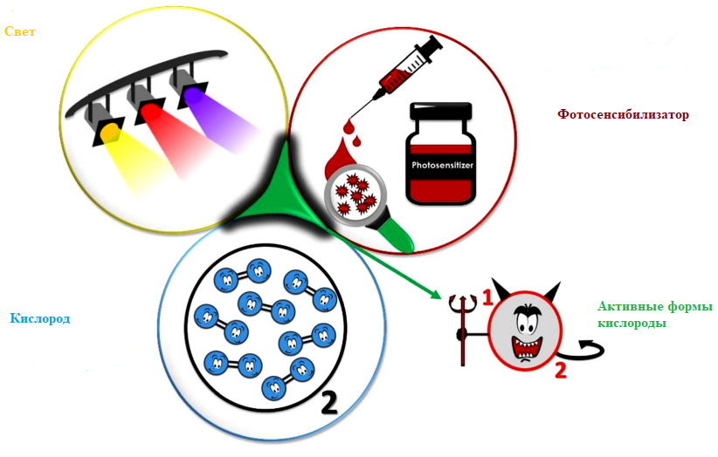

Рисунок 2- Схематическая презентация функционализма ФДТ [44]

Был выбран белок Нейропилин-1 (НРП-1), так как он является корецептором для фактора роста эндотелия сосудов (ФРЭС-VEGFR), рецептором с тирозинкиназной активностью. Фактор роста эндотелия сосудов – белок, с помощью которого можно стимулировать развитие роста новых сосудов и создать эмбриональную сосудистую систему. НРП-1 можно встретить в различных видах рака, таких как карцинома толстой кишки, простата, поджелудочная карцинома, легочная карцинома, меланома, астроцитома и нейробластома. Нейропилин-1 был охарактеризован как потенциальный целевой показатель глиобластомы. Между тем, исследования фототоксичности показали эффективность использования пептидов, присоединенных к наночастицам, при этом результаты in vivo представила отличную регрессию опухоли и замедление роста раковых клеток. В свете сказанного стоит выделить схему «наночастица-фотосенсибилизатор-пептид», так как каждый пептидный вектор нацелен на специфические опухолевые клетки, позволяющие лучше накапливаться, от чего следует прекрасный фотодинамический эффект*.* Тесты vitro и in vivo подтвердили, что пептиды DKPPR, ATWLPPR, CRGDK и tLyp-1, таргетированные к рецептору NRP-1, были оценены во всех разделах 65 первичных карциномах молочной железы, 95 первичных колоректальных аденокарцином, 90 первичных легочных карцином, 59 дополнительных человеческих метастазах и 16 ксенотрансплантатов. Обзор публикаций показывает, что другие пептиды, как iRGD, cRGD, RGDyK, RGD-4R, RGDfK, проверенные в тестах in vitro и vivo, способны нацеливать αvβ3 интегрины, которые сильно выражены в нормальном эпителии и в других первичных инвазивных карциномах молочной железы.

**Направленная терапия рака.** В научной практике проводились неоднократные исследования по нацеливанию на раковые клетки, в связи с чем применялась и таргетная терапия, при которой терапевтические антитела прикрепляются к раковым опухолям и помогают им быть видимыми. Тем не менее, прежде чем назначать таргетную терапию, прежде всего, важно определить тип противораковых препаратов. Лучше сделать процедуру биопсии или биомаркерное тестирование. Однако есть некоторые нюансы. Ввиду того, что для биопсии необходимо взять часть опухолевых клеток, могут возникнуть некоторые риски. С другой стороны, биомаркер рекомендуется после сдачи анализа для выбора лечения. Ясно одно, что окончательный результат выбранного метода может помочь определить тип рака и, соответственно, терапию [45]. Тем временем, в последние годы большое внимание уделяется наночастицам как системе доставки лекарств, особенно для лечения онкологических заболеваний. В дополнение к улучшению фармакокинетики загруженных плохорастворимых гидрофобных препаратов за счет их способности растворяться в гидрофобных компартментах, наночастицы позволили доставлять специфические для рака лекарства за счет присущих им явлений пассивного нацеливания и приняли стратегии активного нацеливания. В связи с этим, лекарственные формы наночастиц способны повышать безопасность, фармакокинетические профили и биодоступность вводимых лекарств, что приводит к повышению терапевтической эффективности по сравнению с традиционной терапией. Основное внимание уделяется обзору различных составов наночастиц как для исследовательских, так и для клинических применений с акцентом на различные системы доставки химиотерапевтических препаратов для лечения онкологии. Исходя из статей, можно выделить использование различных наночастиц, в том числе липосом, полимерных наночастиц, дендримеров, магнитных и других неорганических наночастиц для адресной доставки лекарств при раке.

Создание эффективных стратегий адресной доставки лекарств является неотъемлемой частью общего процесса разработки лекарств. Существует четыре ключевых требования к эффективной системе доставки лекарств: удержание, уклонение, нацеливание и высвобождение. Однако увеличение терапевтического индекса (TI) доставляемого соединения путем селективной доставки его в целевые области сталкивается со многими препятствиями. Некоторые из этих проблем были решены недавними разработками в таких разделах, как липосомы, пролекарства, внешнее нацеливание, контролируемая экспрессия генов и антитела. Самые потрясающие разработки сочетают в себе стратегии таргетинга для систем доставки со многими уровнями специфичности, увеличивая их потенциал таргетинга [46].

Таргетная терапия может подавлять реакцию раковых клеток на повреждение ДНК за счет адаптации терапии к больному раком, у которых отсутствуют специфические функции ответа на повреждение ДНК[47].

Тем временем, самым большим препятствием для таргетной терапии рака является неизбежная устойчивость к лекарственным препаратам. Опухолевые клетки используют разные механизмы, чтобы сопротивляться агенту-мишени. Чаще всего при EGFR-мутантном немелкоклеточном раке легко появляются вторичные мутации резистентности в домене киназы-мишени, чтобы уменьшить аффинность связывания ингибиторов первого и второго поколения. Другие альтернативные механизмы резистентности включают активацию дополнительных обходных путей и фенотипическую трансформацию. Последовательные монотерапии обещают временно решить проблему приобретенной лекарственной устойчивости, но, очевидно, они ограничены способностью опухолевых клеток адаптироваться и развивать новые механизмы устойчивости, чтобы сохраняться в среде с лекарственными препаратами. В недавних исследованиях была предложена модель лекарственной устойчивости и опухолевой прогрессии при таргетной терапии в результате того, что небольшая субпопуляция клеток способна переносить действие препарата (минимальные клетки остаточной болезни) и, в конечном итоге, развивать дальнейшие мутации, которые позволяют им повторно расти и становиться доминирующей популяцией в резистентной терапии опухоли. Эта субпопуляция клеток, по-видимому, образовалась в результате субклонального события, что привело к драйверным мутациям, отличным от драйверной мутации, которая инициирует опухоль у наиболее распространенного предка. Таким образом, понимание внутриопухолевой гетерогенности - движущей силы минимальной остаточной болезни - жизненно важно для идентификации драйверов резистентности, возникающих в результате эволюции ветвления.

Доступные в настоящее время методы позволяют проводить более полный и целостный анализ неоднородности опухоли, поскольку теперь можно должным образом решить вопросы, связанные с пространственной и временной неоднородностью. Таким образом, минимальная остаточная болезнь в результате внутриопухолевой гетерогенности является самой ранней формой приобретенной лекарственной устойчивости. Новые технологии, такие как жидкостная биопсия и одноклеточные методы позволяют изучать целевые факторы минимального остаточного заболевания и способствуют упреждающему комбинаторному нацеливанию как на факторы опухоли, так и на клетки ее минимального остаточного заболевания [48].

**1.6 Синтез пептидов**

Основным ключевым моментом в синтезе пептидов является образование пептидной связи, где при взаимодействии карбоксильной группы одной аминокислоты с аминогруппой другой аминокислоты, образуя -CO-NH связь. При этом важно, чтобы другие функциональные группы, не относящиеся к пептидной связи, были пассивны. Для этого эти функциональные группы блокируются защитными группами [49].

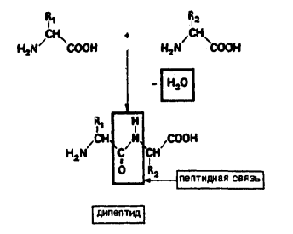

Рисунок 3 - Схема образования пептидной связи [49]

В процессе синтеза пептидов, создание пептидной связи возможно после активизации карбоксильной группы второй аминокислоты, где первая аминокислота атакует карбоксильную группу. Для более качественной реакции другие функциональные группы должны быть блокированы специальными защитными группами для избегания побочных продуктов. Для синтеза следующих аминокислот защитные группы селективно удаляются за счет выбранных растворителей. Стоит заметить, что защита карбоксильной группы возможна с помощью солеобразования. N-метилморфолин, N-этилперидин, триэтиламин разрешают проводить процесс синтеза с помощью органических растворителей. Один из ключевых растворителей - Диметилформамид. Между тем, все реагенты и методы сочетания применимы для связывания N-защищенных аминокислот, но не все применимы для связывания пептидов. Некоторые методы, такие как методы с ацилгалогенидом и симметричным ангидридом, нельзя использовать для синтеза пептидов. Кроме того, протоколы, используемые для связывания, могут не совпадать для двух типов субстратов. По этим и другим причинам методы сначала обсуждаются в отношении образования пептидной связи из N-алкоксикарбониламинокислот. Затем отдельно рассматривается образование пептидной связи из активированных пептидов [50].

**1.6.1. Функции защитных групп в синтезе пептидов**

Благодаря работе известных ученых, таких как Роналд Фишер и Эрнст Роберт Курциус*,* можно определить различные виды защитных групп - группы ацильного типа, для аминной функции, уретанового типа, а их, в свою очередь, можно разбить на две основные группы - временные и постоянные. В данной работе были использованы такие группы, как Fmoc (Флуоренилметоксикарбонильная защитная группа), Boc (Трет-бутоксикарбонильная группа), Trt (Тритильная защитная группа).

С момента изобретения способов синтеза американским биохимиком Робертом Брюс Меррифилдом в 1963 году количество исследовательских групп, занимающихся синтезом пептидов, росло просто в геометрической прогрессии. Однако первоначальный пошаговый синтез имел ограничения: чистота конечного продукта снижалась с увеличением количества стадий сочетания. После разработки защитных групп Boc и Fmoc были введены новые защитные группы аминокислот и новые методы для получения пептидных продуктов высокого качества и в больших количествах. Конденсация фрагментов была популярным методом производства пептидов в 1980-х годах, но, к сожалению, скорость рацемизации и трудности реакции оказались далеко не идеальными. Исходя из обзора различных публикаций, можно констатировать, что Стивен Б. Х. Кент — профессор химии Чикагского университета и его коллеги произвели революцию в связывании пептидов, внедрив хемоселективную реакцию незащищенных пептидов, называемую нативным химическим лигированием. Впоследствии исследования были сосредоточены на разработке новых методов лигирования, включая знаменитую клик-реакцию, лигирование гидразидов пептидов и недавно опубликованное лигирование α-кетокислоты-гидроксиламина с 5-оксапролином [51]. На сегодняшний день синтез с защитными группами Fmoc является методом выбора для синтеза пептидов. Структурные блоки Fmoc очень высокого качества доступны по низкой цене из-за эффекта масштаба, возникающего в результате многотонного производства терапевтических пептидов. Многие модифицированные производные коммерчески доступны в виде строительных блоков Fmoc, что упрощает синтетический доступ к широкому спектру производных пептидов. Количество синтетических пептидов, прошедших клинические испытания, постоянно росло в течение последнего десятилетия, и последние достижения в технологии Fmoc являются ответом на растущий спрос со стороны медицинской химии и фармакологии. Неоднократно сообщается об улучшениях качества пептидов, времени синтеза и новых синтетических мишенях. Актуальные исследования пептидов способствовали постоянному совершенствованию и расширению применения твердофазного синтеза пептидов. Классическая защитная группа т-бутилоксикарбонил (Boc) в настоящее время обычно используется только для специальных применений.

Первоначально успех химии Fmoc был обусловлен ее быстрым внедрением, поскольку биологи поняли, что могут быстро получать пептиды, пригодные для производства антител, с использованием недорогих машин и избегать использования безводного фтористого водорода (HF). Синтез было легко автоматизировать, потому что в циклах синтеза не было необходимости в коррозионно-активных трифторуксусных кислотах, а снятие защиты высвобождало флуореновую группу с сильными свойствами поглощения УФ-излучения, что давало полезный показатель успеха синтеза. Для ученых химия Fmoc помогла решить вопросы с ранее ограничивающими вриантами Boc-метода, поскольку условия снятия защиты были совместимы с модифицированными пептидами, такими как фосфорилированные и гликозилированные пептиды, и для пептидных библиотек. Сложность техники Boc всегда заключалась в отсутствии полной дифференциации условий реакции для расщепления группы Boc и полупостоянной защиты боковой цепи. Многократное использование ТФУК может отщеплять небольшое количество защитных групп боковой цепи в каждом цикле и вызывать постепенную потерю пептида из полимерной подложки. Напротив, защитная группа Fmoc представляет собой ортогональную комбинацию временных и постоянных защитных групп. Fmoc принадлежит к набору защитных групп уретана, включая защитные группы бензилкарбамата (бензилоксикарбонила) и Boc, которые подавляют рацемизацию во время активации и связывания [52]. Первоначальный продукт расщепления – дибензофульвен - является реакционноспособным и может повторно присоединяться к высвобожденному амину или его потенциально трудно отделить от продукта, в отличие от Boc, где продукт снятия защиты – бутилен - является летучим. Он отличался исключительной лабильностью к основаниям, особенно к вторичным аминам. При скрининге вместе с несколькими другими неустойчивыми к основаниям кандидатами на применение в твердой фазе группа Fmoc нашла свое призвание, поскольку на твердой подложке дибензофульвен и любые связанные с ним аддукты можно было просто вымыть. Кроме того, выпуск группы Fmoc дал уникальный метод мониторинга снятия защиты [53-57].

После проведенных исследований были достигнуты значительные успехи в увеличении длины синтезируемых пептидов. Отчасти это является следствием улучшения чистоты строительных блоков Fmoc. В основном, однако, это было связано с успехом применения псевдопролинов 1 и защиты скелета для синтеза длинных пептидов, позволяющих преодолеть сложную проблему последовательности. Хотя цифра около 50 аминокислот часто приводится в публикациях как средняя цель, которая может быть синтезирована в обычном порядке, на практике эта цифра не имеет смысла, поскольку многие гораздо более короткие последовательности чрезвычайно проблематичны, и успех синтеза не гарантируется [58].

**1.6.2 Твердофазный синтез пептидов**

Твердофазный синтез пептидов (SPPS) позволил широко использовать синтетические пептиды в различных областях, от фармацевтики до материаловедения. Спрос на синтетические пептиды привел к недавним экспериментам по производству автоматизированных синтезаторов SPPS, в которых используются компоненты для работы с жидкостями, обычные для химических лабораторий, что позволило снизить затраты до нескольких тысяч долларов. Синтетические пептиды являются предметом растущих исследований для многих приложений, которые варьируются от доставки лекарств до новых материалов и сенсорных компонентов. Эти пептиды обычно получают с помощью твердофазного синтеза пептидов (SPPS), основополагающего подхода, за который Брюс Меррифилд получил Нобелевскую премию по химии, когда аминокислоты последовательно добавляются к твердой смоле путем амидирования для эффективного выращивания пептидов по одному остатку за раз. SPPS включает повторяющуюся стратегию, при которой добавляются защищенные аминокислоты, а затем удаляется защитная группа, чтобы можно было добавить следующий остаток. Способность синтезировать пептиды с помощью SPPS значительно улучшилась, поскольку новые связывающие реагенты и защитные группы позволили использовать все более модульные и менее опасные реагенты. Методы конденсации фрагментов и посттрансляционной модификации позволили синтезировать молекулы, напоминающие природные белки. Стратегии комбинаторного прототипирования также позволили подготовить большие библиотеки в однократных реакциях. Усовершенствования синтезаторов, в том числе технологии непрерывного потока и микроволн, позволили производить сверхбыстрое производство для высокопроизводительного синтеза прототипов. Простота и повторяемость SPPS дает возможность разработать минималистский инструмент, который может предоставить синтетические пептиды любой исследовательской группе по доступной цене [59].

Общий процесс синтеза пептидов на смоле начинается с присоединения к первой аминокислоте, с С-концевого остатка. Для предотвращения полимеризации аминокислоты альфа-аминогруппа и реактивные боковые цепи защищены временной защитной группой. Как только аминокислота присоединена к смоле, ее фильтруют и промывают для удаления побочных продуктов и избытка реагентов. Затем защитную группу N-альфа удаляют в процессе снятия защиты и смолу снова промывают опять же для удаления побочных продуктов и избытка реагентов. Потом следующая аминокислота соединяется с присоединенной аминокислотой. Далее идет еще одна процедура промывки, в результате которой смола-пептид остается готовой к следующему циклу связывания. Цикл повторяется до тех пор, пока пептидная последовательность не будет завершена. Затем обычно удаляют все защитные группы, промывают пептидную смолу и отщепляют пептид от смолы. Твердофазный синтез пептидов является мощным методом, позволяющим получать пептиды различной длины и сложности. Он используется в биохимических исследованиях, создании лекарств, исследованиях структуры и функции белков, а также для создания пептидных вакцин и других биологически активных молекул.

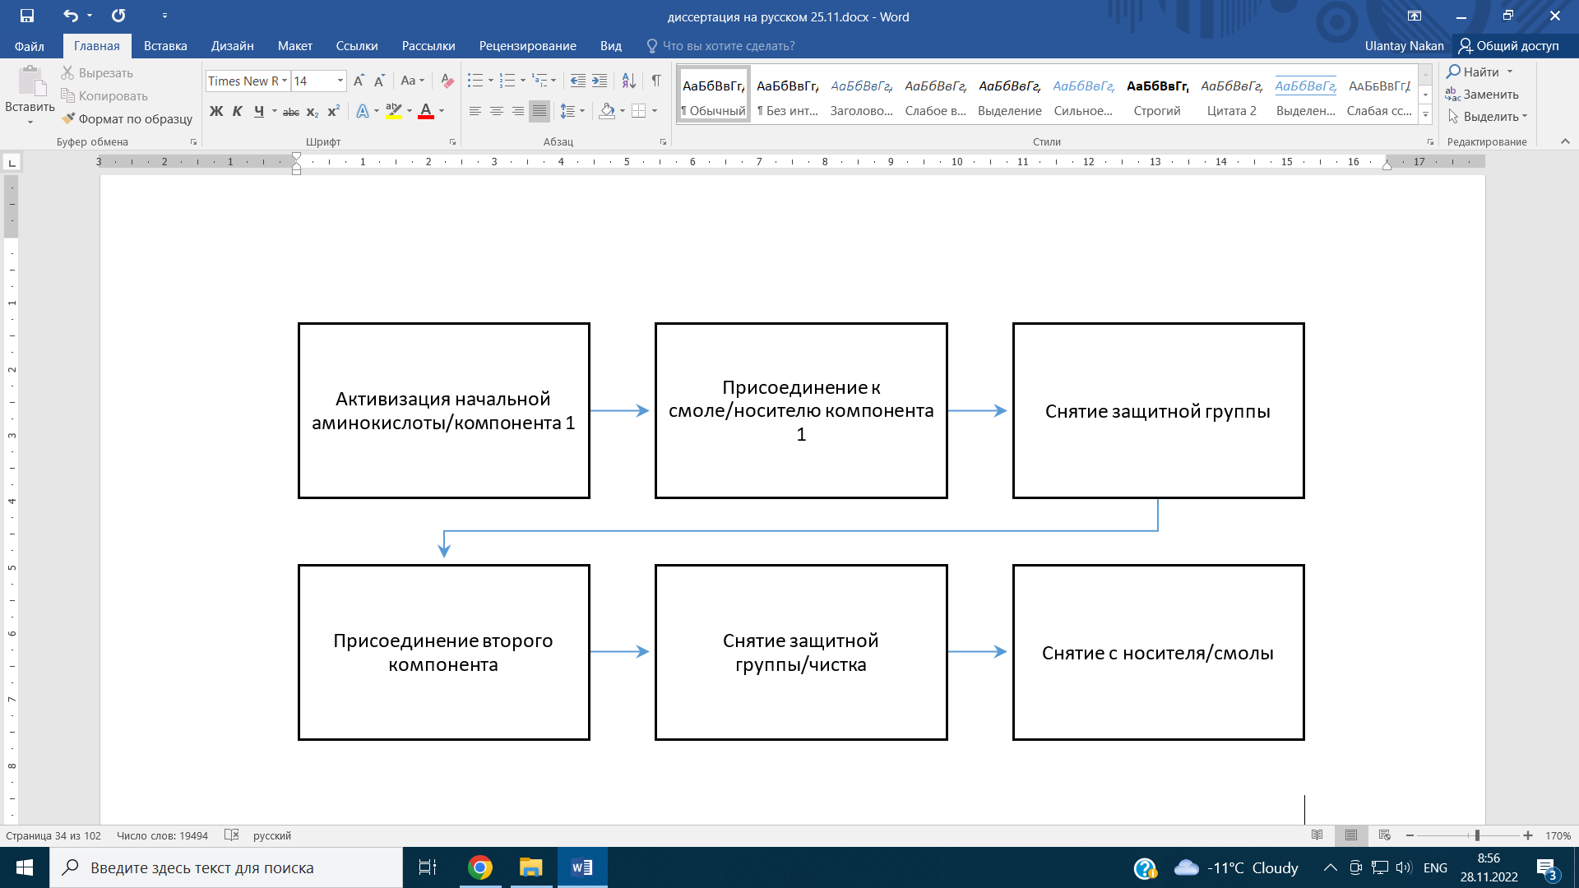

Рисунок 4 - Краткая схема твердофазного синтеза пептидов

Схема твердофазного синтеза пептидов (рис. 4) включает в себя ряд последовательных шагов, которые позволяют поэтапно добавлять аминокислоты к пептидной цепи, закрепленной на твердой подложке (обычно на полимерной смоле).

Таблица 1 - Максимумы поглощения и молярные коэффициенты погашения различных веществ при нейтральных значениях рН, используемых для биологических исследований [60].

|  |  |  |  |  |  |  |  |
| --- | --- | --- | --- | --- | --- | --- | --- |
| № | Субстанция | λmax, нм | | | № | Субстанция | λmax, нм |
| 1 | Триптофан* | 280 | 219 |  | 10 | Цитозин | 267 |
| 2 | Тирозин* | 274 | 222 | 193 | 11 | Цитидин | 271 |
| 3 | Фенилаланин* | 257 | 206 | 188 | 12 | Урацил | 259,5 |
| 4 | Гистидин* | 211 | | | 13 | Уридин | 261,1 |
| 5 | Цистеин* | 250 | | | 14 | Тимин | 264,5 |
| 6 | Аденин | 260,5 | | | 15 | Тимидин | 267 |
| 7 | Аденозин | 259,5 | | | 16 | ДНК | 258 |
| 8 | Гуанин | 246 | | | 17 | РНК | 258 |
| 9 | Гуанозин | 252,5 | | |  |  |  |
| * Поглощение других аминокислот незначительно. | | | | | | | |

В настоящее время «пептидный синтез» включает в себя широкий спектр методов и процедур, которые позволяют получать материалы, начиная от небольших пептидов и заканчивая крупными белками. Новаторская работа Брюса Меррифилда, которая представила твердофазный синтез пептидов, в корне изменила стратегию синтеза пептидов и упростила утомительные и трудоемкие этапы очистки, связанные с синтезом в растворе. Более того, появился вариант разработки автоматизации и широкого спектра доступных в настоящее время роботизированных инструментов. После определения стратегии синтеза и программируя аминокислотную последовательность пептидов, машины могут автоматически выполнять все этапы синтеза, необходимые для приготовления нескольких образцов пептидов. В настоящее время SPPS стал методом выбора для получения пептидов, хотя синтез в фазе раствора все еще может быть полезен для крупномасштабного производства данного пептида. Поскольку синтез пептидов включает множество повторяющихся стадий, использование твердой фазы имеет очевидные преимущества [61-65]. В такой системе большой избыток реагентов в высокой концентрации может привести к завершению реакции сочетания. Избыточные реагенты и побочные продукты могут быть отделены от растущего и нерастворимого пептида простым фильтрованием и промывкой, а все этапы синтеза могут быть выполнены в том же сосуде без какой-либо передачи материала. После связывания избыток реагентов удаляют фильтрованием и промыванием. Временная N-концевая защитная группа удаляется, что позволяет добавить следующий аминокислотный остаток, защищенный N-уретаном, путем активации его α-карбоновой кислоты. Этот процесс (снятие защиты/соединение) повторяется до тех пор, пока не будет получена желаемая последовательность. На заключительном этапе пептид высвобождается из смолы и одновременно можно удалить защитные группы боковой цепи [66].

Фоточувствительные наночастицы для фотодинамической терапии рака. При доставке лекарств плохая перфузия опухоли приводит к разочаровывающей терапевтической эффективности. Нанопрепараты для фотодинамической терапии (ФДТ) нуждаются в глубоком проникновении в опухоль из-за короткого времени жизни и слабой диффузии цитотоксических активных форм кислорода (АФК). Повреждение только поверхностных клеток может легко вызвать инвазивность и метастазирование. Более того, даже если нанопрепараты попадают в более глубокие очаги поражения, эффективность ФДТ ограничена из-за гипоксической микросреды. В связи с чем разрабатываются глубокопроникающие и самодостаточные по кислороду наночастицы ФДТ для сбалансированного распределения АФК в опухоли и эффективной терапии рака. Модификация CRGDK значительно улучшает глубину проникновения наночастиц и заставляет достигать как периферии, так и гипоксической внутренней части опухоли, где PFOB высвобождает кислород, эффективно облегчая гипоксию и гарантируя эффективную работу ФДТ. Улучшенное внутриопухолевое распределение фотосенсибилизатора и адекватное снабжение кислородом увеличивает чувствительность опухолевых клеток к ФДТ и значительно повышают эффективность. Такая система обеспечивает потенциальную платформу для улучшения терапевтического индекса в противоопухолевой терапии [67].

На основании статьи [67] было принято решение синтезировать аминокислоты, а также сканировать их аланином для определения значения функциональных групп. Проникающий в опухоль пептид Cys-Arg Gly-Asp-Lys (CRGDK) был конъюгирован с поверхностью наночастиц для улучшения проникновения НЧ во внесосудистую ткань опухоли через связывание нейропилина-1 (NRP-1). В совокупности пептид, связанный с наночастицей, как ожидается, повысит терапевтическую эффективность за счет сбалансированной доставки O2-самообеспеченных фотосенсибилизаторов во все области опухоли и максимального воздействия цитотоксических АФК (активные формы кислорода) на опухолевые клетки. Наночастицы, обычно содержащие фоточувствительные молекулы (фотосенсибилизаторы), вводятся в организм пациента. Эти наночастицы могут быть либо интраорально принятыми, либо введенными непосредственно в опухоль. Преимущества фотодинамической терапии включают минимальное повреждение окружающих здоровых тканей, селективное действие на опухоль и отсутствие радиационного или химического воздействия. Этот метод может использоваться для лечения различных типов рака, включая кожный рак, рак шейки матки, рак пищевода и другие.

Однако следует отметить, что фотодинамическая терапия требует точного контроля над дозой света, и в некоторых случаях может потребоваться многократное лечение.

**1.7 Механизм таргетного действия синтетических пептидов**

В настоящее время для лечения рака используется много новых методов. Среди них большой интерес вызывает химиотерапия на основе пептидов в связи с уникальными преимуществами пептидов, такими как низкая молекулярная масса, способность специфически воздействовать на опухолевые клетки и низкая токсичность в нормальных тканях. При лечении рака химиотерапию на основе пептидов можно разделить на три типа: терапия только пептидами, пептидные вакцины и наноматериалы, конъюгированные с пептидами. Терапия только пептидами может специфически усиливать реакцию иммунной системы на уничтожение опухолевых клеток. Вакцины на основе пептидов использовались при запущенных формах рака для улучшения общей выживаемости пациентов. Кроме того, сочетание пептидов с наноматериалами расширяет терапевтические возможности пептидов в лечении рака за счет улучшения доставки лекарств и повышения чувствительности [68]. Интересно, что пептиды из природных источников также способны лечить рак легких. Пептидные фракции сои с высоким содержанием олеиновой кислоты проявляли ингибирующее действие на раковые клетки (включая рак толстой кишки, рак печени и рак легких), и этот эффект зависел от дозы. С развитием нанотехнологий пептиды, конъюгированные с наноматериалами, продемонстрировали большой потенциал в лечении заболеваний, особенно рака. Пептиды, представляющие собой короткие цепи мономеров аминокислот, могут специфически связываться с опухолевыми клетками с низкой токсичностью, что указывает на то, что они являются многообещающими противоопухолевыми средствами. Эта способность пептидов воздействовать на опухоль основана на молекулярной структуре. Опухолевые клетки имеют различные мембранные белки на клеточной мембране, такие как рецепторы фактора роста эндотелиальных клеток (EGFR) и протеогликаны клеточной поверхности, что позволяет молекулам специфически связываться с этими белками. Пептиды, полученные из природных или синтетических источников, могут избирательно связываться с этими белками, поскольку могут иметь сходную структуру и содержат аргинин и лизин. Эти аминокислоты могут образовывать водородные связи с отрицательно заряженными компонентами клеточной мембраны, что указывает на то, что аминокислоты являются основной причиной, по которой пептиды могут связываться с мембранами опухолевых клеток [69].

Пептиды в настоящее время все чаще разрабатываются для использования в качестве терапевтических средств для лечения многих заболеваний, включая рак. Терапевтические пептиды обладают преимуществами целевой специфичности и низкой токсичности. Противораковые эффекты пептида могут быть прямым результатом связывания пептида с намеченной мишенью, или пептид может быть конъюгирован с химиотерапевтическим препаратом или радионуклидом и использоваться для нацеливания агента на раковые клетки. Пептиды могут быть нацелены на белки на клеточной поверхности, где взаимодействие пептид-белок может инициировать интернализацию комплекса, или пептид может быть разработан для прямого пересечения клеточной мембраны. Они способны вызывать гибель клеток с помощью многочисленных механизмов, включая разрушение мембран и последующий некроз, апоптоз, ингибирование опухолевого ангиогенеза, иммунную регуляцию, нарушение клеточных сигнальных путей, регуляцию клеточного цикла, пути репарации ДНК или пути гибели клеток. Использование пептидов в качестве терапевтических средств имеет много преимуществ, но, следует уточнить, пептиды имеют недостаток - легко расщепляются протеазами после введения и, в зависимости от способа введения, с трудом всасываются в кровоток.

Тем временем, пептиды могут быть доставлены с помощью наночастиц для улучшения их абсорбции и периода полувыведения из кровотока. Полимерные наночастицы и наночастицы кремнезема являются наиболее распространенными типами частиц, используемых для доставки низкомолекулярных и пептидных лекарств для лечения рака. Кроме того, поверхность НЧ может быть функционализирована различными фрагментами, такими как антитела, белки, пептиды, витамины, углеводы и аптамеры, которые потенциально могут быть использованы в качестве носителей адресной доставки. Пептиды могут быть использованы также для оказания терапевтического эффекта за счет прямого связывания с их мишенью или путем конъюгации с терапевтическими средствами и использования пептида для адресной доставки груза.

Терапевтические пептиды можно разделить на две категории: пептиды, нацеленные на клетки, и пептиды, проникающие в клетку. Пептиды, нацеленные на клетки, связываются с молекулярным маркером, присутствующим на клетке-мишени, что позволяет доставлять конъюгаты к определенному типу клеток, защищая другие клетки от часто токсического воздействия терапевтического груза. Они могут оказывать свое действие на клеточную мембрану или путем связывания со своей молекулярной мишенью, что приводит к интернализации пептидно-терапевтического комплекса. Вместо связывания с молекулярными маркерами на клеточной поверхности пептиды, проникающие в клетку, взаимодействуют с заряженными компонентами клеточной мембраны, которые затем интернализуются посредством различных механизмов. В свою очередь, пептиды, проникающие в клетку, предназначенные для противоопухолевой терапии, используют тот факт, что внешняя клеточная мембрана раковых клеток заряжена отрицательно по сравнению с нормальными клетками, что позволяет положительно заряженному пептиду предпочтительно нацеливаться на раковые клетки [70].

Механизм действия многих пептидов включает образование пор или каналов в клеточной мембране. Поры могут привести к интернализации пептида, но они также могут быть средством гибели клеток в результате разрушения мембраны. Эффект данного пептида в этом отношении должен быть определен экспериментально, так как это явление недостаточно изучено. Тем не менее, было предложено несколько моделей для объяснения вовлеченной механики, включая модель бочкообразного стержня, модель ковра и модель тороидальной поры, которые были рассмотрены в нескольких статьях*.* В целом, эти модели описывают агрегацию и расположение пептидов с образованием каналов в клеточной мембране, опосредованных амфипатической природой пептида и двойного слоя фосфолипидов.

Важно отметить, что механизм действия пептида на раковые клетки может быть уникальным для каждого пептида, исследования в этой области продолжаются, и многое еще предстоит выяснить. Более детальное понимание механизмов действия пептидов на рак может способствовать разработке новых методов лечения и терапии рака.

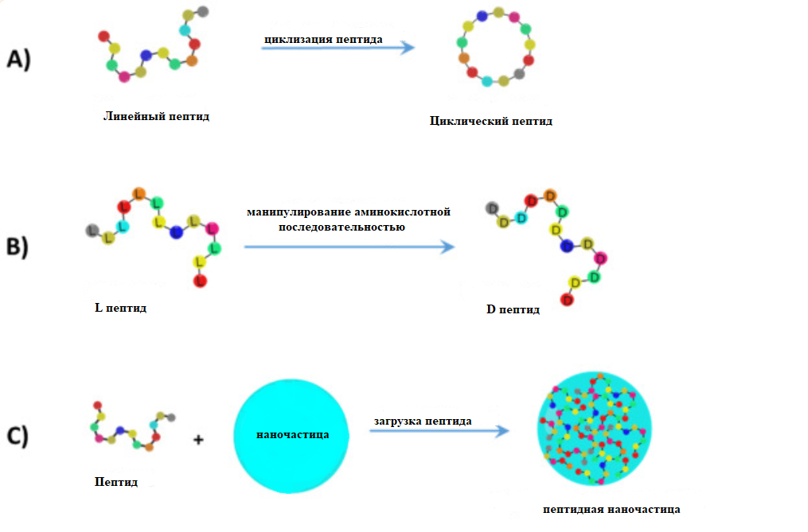

Рисунок 5 -Современные методы увеличения периода полураспада пептидных препаратов и улучшения доставки пептидных препаратов включают (A) циклизацию пептидов, (B) манипуляции с аминокислотной последовательностью, (C) пептидные наночастицы [70]

Результирующие конформационные изменения позволяют пептиду проникать в гидрофобное ядро ​​мембраны, где разрушение мембраны приводит к интернализации пептида или разрушению клетки и некрозу в результате нарушения регуляции осмотического давления. Примечательно, что гибель клеток из-за разрушения мембраны может происходить независимо от скорости роста или механизмов множественной лекарственной устойчивости, условий, которые часто мешают традиционным подходам химиотерапии, в то время как катионные остатки в пептиде могут обеспечивать предпочтительное нацеливание пептида на относительно анионную клеточную мембрану раковых клеток. Помимо разрушения клеточной мембраны пептиды способны также нарушать мембранный потенциал митохондрий, что приводит к высвобождению цитохрома с активации каспаз и индукции апоптоза.

Основной задачей при разработке пептидных терапевтических средств является решение проблем доставки, которые не позволяют адекватным количествам пептида достигать раковых клеток. Стратегии увеличения доставки и биодоступности пептидов включают циклизацию пептидов, использование природных или синтетических полимеров, использование D-аминокислот и использование наночастиц. Для повышения селективности в отношении злокачественных тканей и снижения токсичности пептиды могут нести нагрузку, такую ​​как химиотерапевтическое средство или другой пептид, который связывается с белками, участвующими в онкогенезе. Препараты на основе пептидов могут разрушать мембраны, влиять на васкуляризацию опухоли или вызывать иммунный ответ, который приводит к гибели клеток [71].

**Самонаводящиеся пептиды (хоминг пептиды).** Проникающие в клетку пептиды, такие как антитела, привлекли большое внимание ученых как инструменты для разработки специфических систем доставки полезных нагрузок, которые можно было бы применять в качестве неинвазивных носителей in vivo. Среди них опухольтаргетные пептиды, которые были изучены для использования в противоопухолевой медицине. Пептиды, направляющие опухоль, представляют собой олигопептиды, обычно состоящие из 30 или менее аминокислот, которые эффективно и специфически встраиваются в опухолевые клетки, что предполагает их потенциальное использование в создании новых неинвазивных систем визуализации опухолей для диагностических и терапевтических применений. Преимуществом этих пептидов является: их биологическая безопасность, учитывая, что эти молекулы не проявляют значительной цитотоксичности в отношении неопухолевых клеток; отсутствие серьезной антигенности, что, в свою очередь, может вызвать неблагоприятные иммунные реакции и воспаление in vivo; быстро встраивание в клетки-мишени/ткани со скоростью, превышающей наблюдаемую для антител. Учитывая их небольшой размер, эти пептиды также легко модифицировать и перепроектировать. Основываясь на их достоинствах, ожидается, что эти пептиды найдут широкое применение в различных аспектах онкологии, включая диагностику изображений (например, с зондами, конъюгированными с красителем, для прямой визуализации инвазивных/метастатических опухолевых поражений in vivo) и терапии (например, с использованием конъюгатов пептид-лекарств для нацеливания на опухоль). Потребуются, безусловно, дополнительные доказательства, чтобы продемонстрировать их практическую полезность, однако ожидается, что пептиды, направляющие опухоль, продемонстрируют большой потенциал в качестве биоинструмента нового поколения, способствующего прецизионной медицине для больных раком.

Между тем, несколько пептидов, обладающих способностью проникать в опухолевые клетки, недавно были также названы «пептидами, способными направлять опухоль». Эти пептиды не были закреплены на поверхности, но были включены внутриклеточно за счет аффинного связывания со специфическими молекулами клеточной поверхности, такими как рецепторы и рецептор-ассоциированные белки, которые были идентифицированы на основе характерной сверхэкспрессии на опухолевых клетках-мишенях или клетках микроокружения опухоли. Большинство этих пептидов способны проникать в клетки, не влияя на клеточную функцию, так же, как и обычные СРР, такие как ТАТ, но некоторые оказывают как проникающее, так и противоопухолевое действие в отношении опухолевых клеток-мишеней. Например, сообщалось, что iRGD (CRGDKGPDC), стереотипный пептид, направляющий опухоль, проникает в раковые клетки различного происхождения и в эндотелиальные клетки, а также ингибирует метастазирование рака in vivo. Естественно, детальный способ включения каждого пептида, направляющего опухоль, молекулярно отличается друг от друга (его молекулярная мишень и клеточная мишень различны), но их поглощение было опосредовано эндоцитозом путем связывания с рецептором клеточной поверхности. Приведем один пример: iRGD сначала связывается с интегрином αvβ3 после захвата нейропилином-1 (NRP-1) после его расщепления, а затем включается путем эндоцитоза. Поскольку дальнейшие подробности о способе действия каждого этого пептида различны, отметим лишь, что выбор подходящего пептида, ведущего к опухоли, следует тщательно рассматривать с учетом биологических характеристик интересующей опухолевой клетки-мишени. Учитывая, что пептиды, направляющие опухоль, доступны для нацеливания на опухоли с определенными линиями in vivo, ожидается, что эти молекулы найдут применение в передовой области онкологии.

Тем временем, одно из применений пептидов, направляющих опухоль, может быть их использование для визуализации опухолей in vivo, например, с использованием пептидного зонда, химически меченного красителями, такими как флуоресцеин, краситель ближнего инфракрасного диапазона, такой как индоцианин зеленый (ICG) и 5-аминолевулиновая кислота (5-АЛК). Такое применение может привести к разработке новой фотодинамической диагностики (ФДД) для онкологических больных, особенно для ФДД, используемой во время хирургических операций для определения диапазона инвазии рака или обнаружения микрометастатических очагов путем визуализации с помощью датчиков. Быстрое включение (в течение 60 минут) пептидов в опухолевые очаги-мишени является уникальной физиологической характеристикой пептидов, направляющих опухоль, что делает эти молекулы привлекательными для применения в ФДД, что может привести к незаменимой роли в прецизионной медицине. В контексте использования пептидов, направляющих опухоль для визуализации живых опухолей in vivo, ожидается, что пептидные зонды будут пригодны для диагностики, которая зависит от систем прямого обзора, но не для системной визуализации с радиоактивной меткой, а именно, позитронно-эмиссионной томографии (ПЭТ) или однофотонной эмиссионной компьютерной томографии (ОФЭКТ). Примечательно, что величина включения пептида в целевые опухолевые поражения in vivo все еще недостаточна для использования в качестве индикатора ПЭТ. В частности, индикаторы ПЭТ, такие как 18F-фтордезоксиглюкоза (ФДГ), требуют более чем 100-кратного накопления в опухолевых тканях in vivo для обнаружения небольших опухолевых поражений, в то время как пептиды, даже когда они включены в ткань-мишень, демонстрируют примерно 5-кратное накопление в опухолевых тканях [72].

Сложное проникновение лекарств в опухоль является основным препятствием в лечении новообразования. На основе статьи [73], была описана стратегия пептид-опосредованной доставки соединений глубоко в паренхиму опухоли, в которой используется пептид, направляющий опухоль, iRGD (CRGDK/RGPD/EC). Внутривенно вводимые соединения, связанные с iRGD, связывались с сосудами опухоли и распространялись во внесосудистую паренхиму опухоли, тогда как обычные пептиды RGD доставляли груз только в кровеносные сосуды. iRGD проникает в опухоли посредством трехступенчатого процесса: мотив RGD опосредует связывание с интегринами αv на опухолевом эндотелии, затем протеолитическое расщепление обнажает мотив связывания нейропилина-1, который опосредует проникновение в ткани и клетки. Конъюгация с iRGD значительно улучшила чувствительность агентов визуализации опухоли и усилила активность противоопухолевого препарата.

Пептид iRGD следует многоступенчатому механизму нацеливания на опухоль. Пептид связывается с поверхностью клеток, экспрессирующих интегрины αv, где он протеолитически расщепляется с образованием фрагмента CRGDK. Затем этот фрагмент связывается с нейропилином-1 и проникает в опухолевые клетки и ткани. Несколько фрагментов данных поддерживают модель. Во-первых, аффинность iRGD к интегринам αv находится в среднем и низком наномолярном диапазоне, подобно аффинности RGD-пептидов, ранее использовавшихся для нацеливания на опухоль (Koivunen et al., 1993; Koivunen et al., 1995). Примечательно, что протеолитически обработанный фрагмент CRGDK, который мы идентифицировали в клетках-мишенях, потерял большую часть своего сродства к интегринам (снижение сродства примерно в 50–150 раз), что согласуется с наблюдением, что пептиды RGDK лишены активности прикрепления к клеткам (Пиршбахер и Руослахти, 1984). Вместо этого фрагмент CRGDK приобретает более сильное сродство к нейропилину-1, чем его остаточное сродство к интегринам αv. Эти изменения, вероятно, облегчают перенос CRGDK с интегринов на нейропилин-1 и результирующую активность проникновения. Каждый шаг в этом многоступенчатом процессе, очевидно, увеличивает специфичность iRGD к опухоли [74].

Изучив ряд научных публикаций, можно констатировать, что лечение раковых клеток возможно с помощью вариационных методов терапии. Важно отметить преимущества использования таргетной и лучевой терапии: способность лекарственных агентов присоединиться к необходимым клеткам, возможность контроля дозы и токсичного эффекта. Кроме того, наноматериалы и нанотехнологии, включая методы визуализации и профилирования биомаркеров опухолей, однозначно ориентированы на разработку доставки лекарств.

**2 ЭКСПЕРИМЕНТАЛЬНАЯ ЧАСТЬ**

**2.1 Объекты исследования**

Таблица 2 - Объекты исследования синтеза

|  |  |
| --- | --- |
| Название, аббревиатура | Химическая структура |
| Fmoc-L-Lys-OtBu*HCl  Гидрохлорид трет-бутилового эфира N-альфа-(9-флуоренилметилоксикарбонил)-L-лизина | Chemical Structure| 330795-57-8 |
| Fmoc-Glu(OtBu)-Wang resin  5-трет-бутиловый 1-(4-бензилоксибензиловый) эфир Fmoc-L-глутаминовой кислоты, связанный с полимером | https://cdn.abbexa.com/image/cache/data/products/23/abx095110_Fmoc-L-Glu(OtBu)-Wang_resin-500x500.png |
| Fmoc-Cys(Trt)-OH  N-альфа-(9-флуоренилметилоксикарбонил)-S-тритил-L-цистеин | Fmoc-Cys(Trt)-OH Novabiochem&#174; |
| Fmoc-L-Tryptophan-(Boc)-ОН  N-альфа-(9-флуоренилметилоксикарбонил)-N-ин-трет-бутилоксикарбонил-L-триптофан |  |
| Fmoc-Ala-OH)  N-(9-флуоренилметоксикарбонил)-L-аланин моногидрат |  |
| Fmoc-L-Asp(OtBu)-OH  Бета-трет-бутиловый эфир N-альфа-(9-флуоренилметилоксикарбонил)-L-аспарагиновой кислоты | Fmoc-L-Asp(OtBu)-OH | Abbexa Ltd |
| Fmoc-Gly-OH  N-[(9H-флуорен-9-илметокси)карбонил]глицин |  |

Существуют две основные конфигурации аминоксилот D и L, которые обозначают правое и левое расположение функциональных групп. Для твердофазного синтеза в данной диссертации выбраны аминокислоты с L конфигурациями. Выбор обусловлен тем, что L-аминокислоты более характерны и имеют хорошую взаимосовместимость с процессами в теле человека, в связи с этим их часто добавляют в рацион питания.

**2.2 Реактивы и материалы**

Модифицированная аминокислота Fmoc-L-Lys-OtBu*HCl (≥ 99 %, CAS 2413365-23-6) синтезирована компанией GL Biochem (Шанхай).

Fmoc-L-Cys (Trt)-OH (≥ 99 %, CAS 103213-32-7), Fmoc-Trp(Boc)-OH (≥ 99 %, CAS 143824-78-6), Fmoc-L-Gly-OH (≥ 99 %, CAS 29022-11-5), Fmoc-Ala-OH (≥ 99 %, CAS 35661-39-3), Fmoc-L-Asp(OtBu)-OH (≥ 99 %, CAS 71989-14-5), Fmoc-L-Arg(Pbf)- ОН (≥ 99 %, CAS 154445-77-9), Гексафторфосфат (≥ 99 %, CAS 94790-37-1), получены от Iris Biotech GmbH (Германия). Смола Fmoc-Glu(OtBu)-Wang (≥ 99 %, CAS 65307-53-1) размером 100–200 меш (шкала ситового анализа США) получена от Novabiochem (Германия).

Трифторуксусную кислоту (≥ 99 %, CAS 76-05-1), Уксусный ангидрид (≥ 99 %, CAS 108-24-7), пиперидин (≥ 99 %, CAS 110-89-4) получили от Sigma Aldrich (Германия), а триизопропилсилан (≥ 99 %, CAS 6485-79-6), N-метилморфолин (≥ 99 %, CAS 109-02-4), N-метилпирролидинон (≥ 99 %, CAS 872-50-4) от компании Alfa Aesar (США).

Для приготовления растворов использовали деионизированную воду.

Растворители от Sigma-Aldrich, такие как диметилформамид (≥ 99 %, CAS 68-12-2), этанол (≥ 99 %, CAS 64-17-5) дихлорметан (≥ 99 %, CAS 75-09-2).

**2.3 Твердофазный синтез пептидов**

Синтез пептидов осуществлен с помощью метода твердофазного синтеза пептидов. Работа проведена с использованием программы множественного параллельного синтеза пептидов в автоматизированном синтезаторе ResPepXL (Intavis AG, Bioanalytical Instruments).

Аппарат синтезировал выбранные аминокислоты, изначально растворенные в диметилформамиде. Все расчеты выполнены программным обеспечением на компьютере, управляющем аппаратом. Данная станция для синтеза пептидов включает в себя позиции для растворителей и реагентов. Количество смолы определяется программой на основе выбранной загрузки смолы.

**2.4 Физико-химические методы исследования**

Очистку для полярных пептидов проводили с помощью высокоэффективной жидкостной хроматографии (ВЭЖХ) Shimadzu LC-20AT со специальной колонкой для полярных пептидов TSK gel amide-80 (3 мкм, 300 x 7,8 мм), оснащенной УФ фотодиодным матричным детектором (SPD-M20A). Хроматография гидрофильного взаимодействия используется для разграничения полярных субстанций. При использовании данной хроматографии не менее важно применять водно-ацетонитрильные составы. Очистку проводили смесью воды и ацетонитрила (95/5; 0,1% ТФУК) с градиентом 55% ацетонитрила в течение 25 мин, затем изократическим ацетонитрилом в течение 10 мин при скорости потока 1,7 мл·мин–1. Метод выполнялся с использованием аналитической колонки вместо препаративной. Однократная инъекция может включать максимум 4 мг субстанции на 1 мл растворителя. Детектирование УФ осуществлялось на волне 214 и 280 нм. Чистоту продуктов проверяли на том же оборудовании, но на колонне TSK gel amide –80 (3 мкм, 150 × 4,6 мм).

Спектры ЯМР 1Н регистрировали с помощью спектрометра Brucker Advance III 300 МГц при 25 или 30°C. В качестве растворителей использовали ДМСО–d6 или CDCl3.

Для разделения пептидов необходима смесь трифторуксусной кислоты, триизопропилсилана и воды (92,5/2,5/5 моль. %). В качестве растворителей для высокоэффективной жидкостной хроматографии брали ацетонитрил/вода в пропорции 95/5 % (2 литра) с добавлением 0,1% трифторуксусной кислоты. Защитную группу Fmoc удаляли раствором 20% пиперидина в диметилформамиде.

Основным растворителем для аминокислот применяли дихлорметан, диэтиловый эфир использовался для осаждения при -20°C.

После осаждения, пептиды помещались в центрифугу со скоростью 5000 мин-1 в течение 15 минут. После центрифугирования эфир удалялся, а осажденные пептиды, растворенные в воде, отправлялись на лиофилизацию при охлаждении -83 °C и вакуумном давлении до 0.420 мбар.

Лиофилизация является одним из наиболее широко используемых методов производства твердых биофармацевтических препаратов, включая, помимо прочего, биологические препараты и вакцины, для достижения предполагаемого срока годности продукта при хранении и транспортировке. Фармацевтическая лиофилизация включает три основных этапа: замораживание продукта, который изначально находится в растворе, с получением матрицы из льда и других кристаллизующихся наполнителей при концентрации других растворенных веществ и активного фармацевтического ингредиента (АФИ) в промежуточных пустотах; первичная сушка, при которой лед сублимируется при низкой температуре в условиях вакуума; вторичная сушка для удаления незамерзшей воды, которая может быть адсорбирована на поверхности кристаллической фазы или находится в растворенной фазе, проводимая при температурах значительно выше, чем при первичной сушке [75].

Стадии реакции идентифицировали с помощью жидкостной хроматографии-масс-спектрометрии после каждого синтеза.

Анализ ЖХ-МС проводили в заданных условиях (A: H2O/ CH3CN 95/5, 0,1% HCOOH, B: CH3CN, 0,1% HCOOH; от 0 до 100% B за 15 минут, 100% B за 10 минут).

Высокоэффективную жидкостную хроматографию для пептидов средней полярности проводили с использованием колонки Varian C18 5 мкм 150 х 19 мм, растворитель А (100% H2O, 0,1% ТФУК) и В (100% CH3CN, 0,1% ТФУК). Градиент выполняли от 5 до 100% за 35 мин при скорости потока 12 мл/мин. УФ-обнаружение контролировали при 280 нм.

Метод снятия защитной группы Fmoc выполняли с помощью раствора пиперидина в ДМФА в объемном соотношении 20/80. Добавляли раствор 4 раза по 15 мин в реактор, после чего при каждом добавлении пептид оставляли в орбитальном шейкере на выделенное время. Пептиды проверяли с помощью аналитической ВЭЖХ для проверки полного удаления защитной группы. Последний этап включал полное расщепление в течение 1,5 ч (зависит от количества смолы). Следовательно, смолы трижды промывали ТФУК, а также ДХМ. ДХМ выпаривали в вакууме. Затем пептид осаждали добавлением эфира и центрифугированием.

Смолы Fmoc-Glu(OtBu)-Wang, Fmoc-Ala-Wang и Fmoc–L–Arg(Pbf)–Wang набухали в дихлорметане и использовали в качестве основы для синтеза. Все соединения защищены группами Pbf, OtBu, Trt. По классическому протоколу раствор диметилформамида/пиперидина (80/20%) устраняли защитные группы Fmoc/Boc.

Окончательное снятие защитных групп производилось двумя способами: вручную и автоматически. Обнаружено, что при снятии защиты вручную выход продукта намного выше.

Экспериментальные данные о выходе продукта рассчитаны по формуле:

Теоретический выход (мг) = sсмолы · mсмолы * MМпродукта,   (1)

где s –это масштаб синтеза,

m – масса продукта, MM- это молекулярная масса пептида.

Перед отправкой синтезированных пептидов для дальнейшего наблюдения важно увидеть точку их стабильности в течение выбранного времени. Стабильность пептида может зависеть от различных факторов, таких как концентрация пептида, последовательность аминокислот, шкала pH, разложение, примеси, температура, лиофилизация и т. д. Данные анализируются с разных точек такими методами, как жидкостная хроматография и масс-спектрометрия. Проверили деградацию пептида в течение 10 дней в жидкостном и твердом состояниях.

**3 РЕЗУЛЬТАТЫ И ОБСУЖДЕНИЯ**

* 1. **Синтез нового пептида -(3-{1-Карбокси-5-[2-(9H-флуорен-9-илметоксикарбониламино)-3-(1H-индол-3-ил)-пропиониламино]-пентил}-уреидо)-пентандиовая кислота (CWKUreaE)**

Особое значение в свете новых задач приобретает проблема разработки эффективных путей синтеза пептидов, используемых в медицинских целях. Тестирование показало, что использование различных синтезированных пептидов способствовало снижению активности злокачественных новообразований в несколько раз, а также повысило продолжительность жизни с повышением иммунитета. Проведены обширные исследования по разработке противораковых систем на основе пептидов, имитирующих функциональные домены белков с высокоспецифичными иммунорегуляторными функциями.

Научно-исследовательская работа выполнена на кафедре «Химическая и биохимическая инженерия» Сатбаев Университета и в Лаборатории химии и физики высокомолекулярных соединений Университета Лотарингии (Франция, г. Нанси)

Для синтеза пептида выбраны аминокислоты согласно их преимуществам. Триптофан обладает флуоресцентными свойствами, а тиоловая группа цистеина необходима для конъюгации с малеимидной группой, которая содержится на поверхности наночастиц AGuIX. Кроме того, лизин и глутаминовая кислота образовывают связь мочевины, которая содержится в ПСМА. Пептид на основе мочевинной связи является перспективным агентом для комбинации с AGuIX, поскольку он может помочь визуализировать раковые клетки при фотодинамической терапии. Выбранные аминокислоты дают возможность увидеть фотодинамическую эффективность нанообъектов при освещении для визуализации.

Модифицированная аминокислота на основе лизина H-Lys (Fmoc)-OtBu*HCl приобретена у компании GL Biochem (Шанхай). Для начала синтеза описана и проверена характеристика аминокислоты H-Lys(Fmoc)-OtBu*HCl (ММ: 424,53*36,45) различными способами, такими как ЯМР, жидкостная хроматография и масс-спектрометрия (рис 8, 9).

С целью описания аминокислоты (H-Lys(Fmoc)-OtBu*HCl) методом ЯМР-спектроскопии получены различные сигналы по протону (1H) в аппарате Brucker Advance III (300 МГц). Здесь сигналы 1,0-1,6 ppm, показанные основными функциональными группами, отражали сигналы групп ВОС и-CH2 (-HN–CH2–CH2–CH2–CH2–). А сигналы 1,7-1,8 и 3,00 ppm характеризовали группу–CH2 (–HN–CH2–CH2–CH2-CH2 -) и аминогруппы в диапазоне 7,9-8,4. В то же время он показал сигналы ароматического кольца (7,3-7,74 ppm) в группе Fmoc. Таким образом, формула, показанная на рисунке 6 (H-Lys(Fmoc)-OtBu*HCl), может быть полностью выражена.

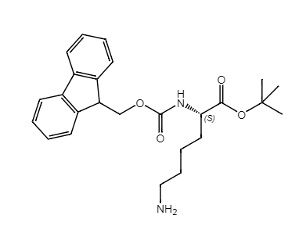

Рисунок 6- Структура аминокислоты H-Lys(Fmoc)-OtBu*HCl

(C25H32N2O4*HCl)

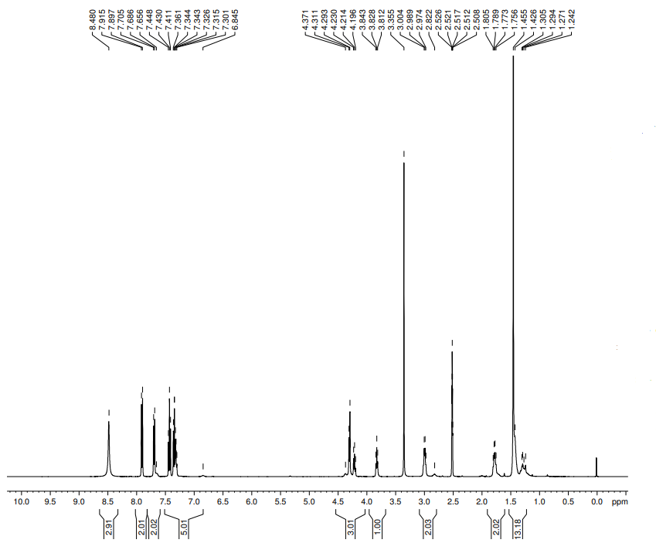

Рисунок 7 - ЯМР исходной аминокислоты H-Lys(Fmoc)-OtBu*HCl

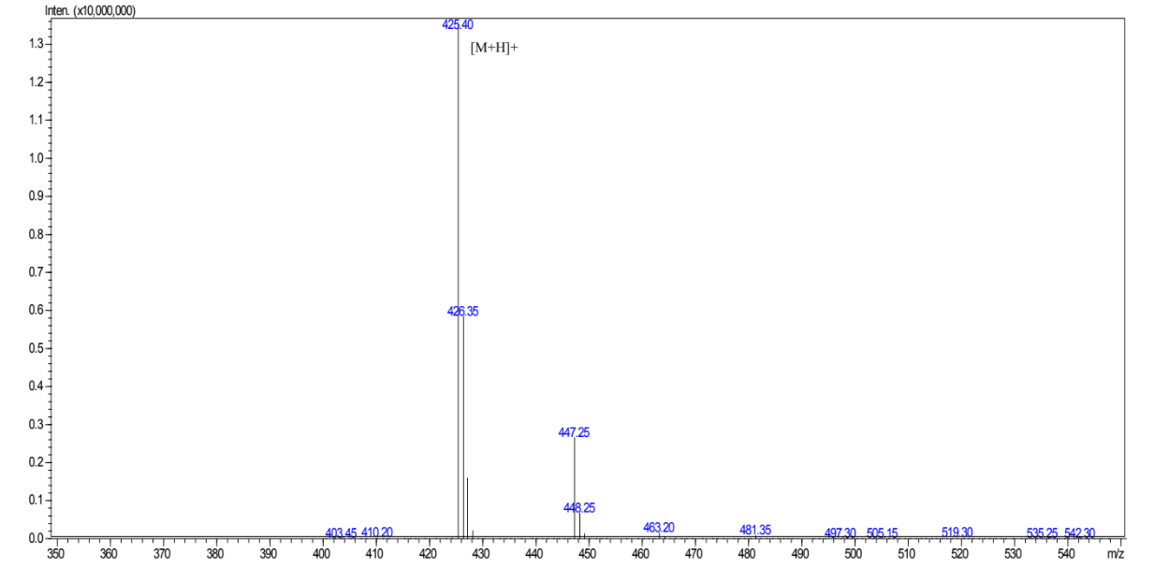

Рисунок 8 - Масс-спектрометрия аминокислоты H-Lys(Fmoc)-OtBu*HCl

С целью описания аминокислоты с помощью молекулярной массы проведены исследования методами жидкостной хроматографии и масс-спектрометрии. Общая масса аминокислоты составляет 461 г/моль, совместно с ионом хлороводорода. Масса аминокислоты без иона хлороводорода равна 424,53 г/моль, однако масс-спектрометрия показывает 425,40, что говорит о наличии аминокислоты с формулой C25H32N2O4 и иона водорода, согласно свойствам массового спектрометра. Наличие иона хлороводорода не учитывается.

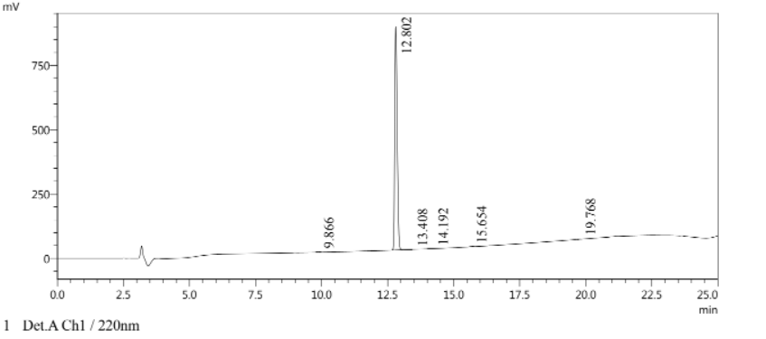

Рисунок 9 - Высокоэффективная жидкостная хроматография аминокислоты H-Lys(Fmoc)-OtBu*HCl

Данные о пептидах требуют, чтобы чистота пептида была более 90%, приложенные данные результатов ВЭЖХ показали ведущую чистоту около 99%.

В большинстве предыдущих исследований применялись различные амины, такие как N-Метилморфолин (4-NММ), пиридин и диизопропилэтиламин (ДИЭА), которые использовались в качестве растворителей, однако 4-NMM является наиболее распространенным в соответствии с его физическими свойствами [76-79]. Основная задача включала в себя подбор подходящего растворителя для активации аминокислоты, где в прилагаемой таблице выбраны три типа.

Определяли растворитель среди пиридина, 4- NММ и ДИЭА (таблица 3). Экспериментальные данные показали, что 4- NММ имеет наилучшие результаты по скорости и с небольшим количеством побочных продуктов. Стоит отметить, что реакция с пиридином не протекала, в то время как при реакции с ДИЭА образуется побочный продукт Bi-lysine urea. Молекулярная масса идентифицирована с помощью масс-спектрометрии.

Таблица 3 - Параметры подбора растворителя для аминокислоты.

|  |  |  |  |  |  |
| --- | --- | --- | --- | --- | --- |
| Аминокислота | Реагенты | Продукты | T, °C | T, °C | Время |
| H-Lys(Fmoc)-OtBu*HCl | N-Метилморфолин  (NММ) | (Fmoc)Lys-OtBu-Bz-NO2, Bi-lysine urea | 25 | 40 | 2 ч |
| ДИЭА | Bi-lysine urea, (Fmoc)Lys-OtBu-Bz-NO2 | 25 | 40 | 2 ч |
| Пиридин | - | 25 | 40 | 2 ч |

|  |  |
| --- | --- |
| + |  |
| H-Lys(Fmoc)-OtBu*HCl | 4-нитрофенилхлорформиат |
| Рисунок 10 (а) – Реакция активации аминокислоты H-Lys(Fmoc)-OtBu*HCl | |
| + |  |
| (Fmoc)Lys-OtBu-Bz-NO2 | Bi-lysine urea |

Рисунок 10 (б) – Реакция активации аминокислоты H-Lys(Fmoc)-OtBu*HCl

Время полной реакции с аминокислотой заняло приблизительно 2 часа. Первичные пробы сделаны с использованием температуры и при нормальных условиях. Результаты при комнатной температуре показали, что реакция не протекала полностью. Измерения с ДИЭА проводились только при комнатной температуре и не давали никаких преимуществ из-за образования большей части вторичного компонента Bi-lysine urea.

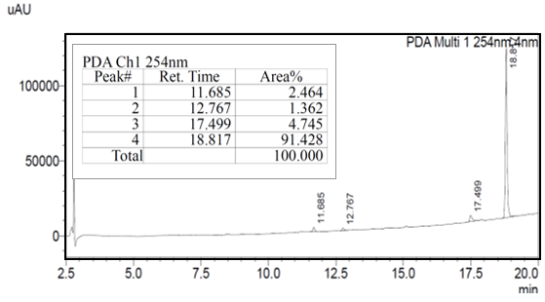

Рисунок 11 – ЖХ после реакции аминокислоты с растворителем NMM

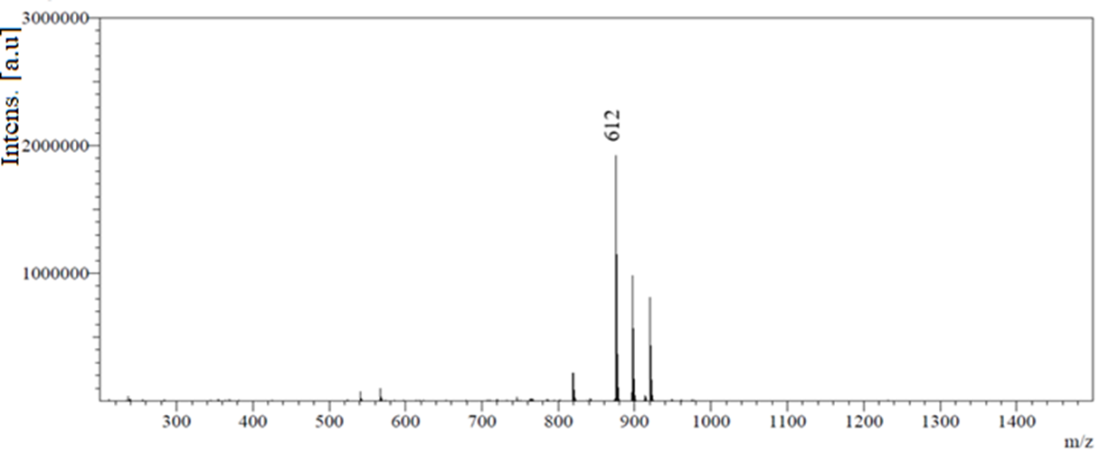

Рисунок 12 – Масс-спектр соединения Fmoc-lysine-otBu-NO2

При реакции с растворителем N-Метилморфолином ЖХМС идентифицировал спектр продукта (Fmoc)Lys-OtBu-Bz-NO2 на 18 минуте с чистотой 91%, остальные 4% составлял Bi-lysine urea и 5 % примесей. Реакция с ДИЭА идентифицировала спектр (Fmoc)Lys-OtBu-Bz-NO2 также на 18 минуте, но при этом содержание примесей составляло более 40%, что подтверждает преимущество использования растворителя NММ. Масс-спектрометрия определила молекулярную массу (Fmoc)Lys-OtBu-Bz-NO2612, а молекулярная масса Bi-lysine urea составила 875.

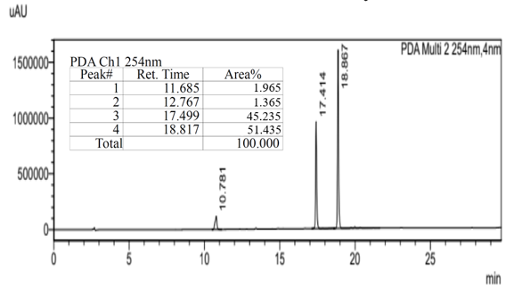

Рисунок 13 – ЖХ после реакции аминокислоты с растворителем NMM

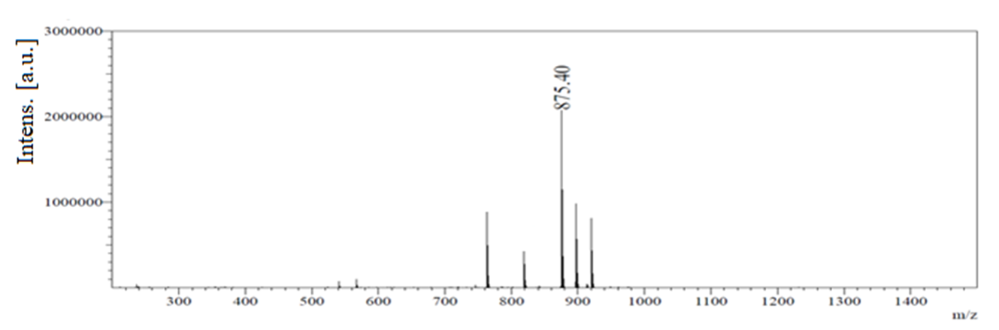

Рисунок 14 -Масс-спектр соединения Bi-lysine-urea

После подбора растворителя задача заключалась в активации аминогруппы

исходной аминокислоты для дальнейшего присоединения к смоле (рисунок 11).

|  |  |  |  |  |  |  |
| --- | --- | --- | --- | --- | --- | --- |
|  | | | Пиперидин/ДМФ 20/80%  NММ,NMП,ДМФ |  | Пиперидин/ДМФ 20/80%  ГБТУ, NММ,NMП, ДМФ |  |
| Активированная аминокислота | | |  | Присоединение аминокислоты к смоле |  | Присоединение триптофана |
|  | Пиперидин/ДМФ 20/80%  ГБТУ, NММ,NMП ДМФ |  | |  | Пиперидин/  ДМФ  20/80%  ТФУК, ТИПС, Вода |  |
|  | | | Присоединение цистеина | |  | Пептид CWKUreaE |

Рисунок 15 – Схема синтеза пептида CWKUreaE

Стоит отметить, что масштаб ручного синтеза пептида CWKUreaE: 0,025 микромоль (мкмоль). Ручным синтезом получено 9,03 мг чистого пептида, что дает 14,85 % выхода. В связи с тем, чтобы увеличить выход продукта принято решение использовать метод автоматического синтеза с использованием синтезатора.

Согласно изученным материалам, прежде чем начать синтез, необходимо активировать необходимые функциональные группы аминокислот. Активация аминокислоты H-Lys(Fmoc)-OtBu*HCl проведена с помощью активатора 4-нитрофенилхлорформиата, после подбора выбранного растворителя 4-NMM. Взято необходимое количество H-Lys(Fmoc)-OtBu*HCl в колбу, в которой находилось 3 мл безводного дихлорметана. Одновременно в смесь добавляли 0,864 микромоль 4-NММ. Смесь оставляли на 30 мин при 40°С. В реакционную смесь добавляли 210 мг 4-нитрофенилхлорформиата и оставили на 2 часа для полной реакции активации. Согласно схеме синтеза пептида (рис.15) все аминокислоты имеют защитные группы для блокирования функциональных групп, которые не участвуют в синтезе пептидов. На рисунке 16 показана активация исходной аминокислоты с использованием растворителя и активатора.

|  |  |  |
| --- | --- | --- |
| + |  |  |
| H-Lys(Fmoc)-OtBu*HCl | 4-нитрофенил  хлорформиат | (Fmoc)Lys-OtBu-Bz-NO2 |

Рисунок 16 – схема реакции активация H-Lys(Fmoc)-OtBu*HCl с использованием 4-нитрофенил хлорформиата

Во время процесса активации H-Lys(Fmoc)-OtBu*HCl получен продукт (Fmoc)Lys-OtBu-Bz-NO2. Идентификация этого продукта описана с помощью метода масс-спектрометрии. Обнаружено, что его показатели равны 875 м/з, что показано на рисунке 17. Все анализы проведены 3-4 раза.

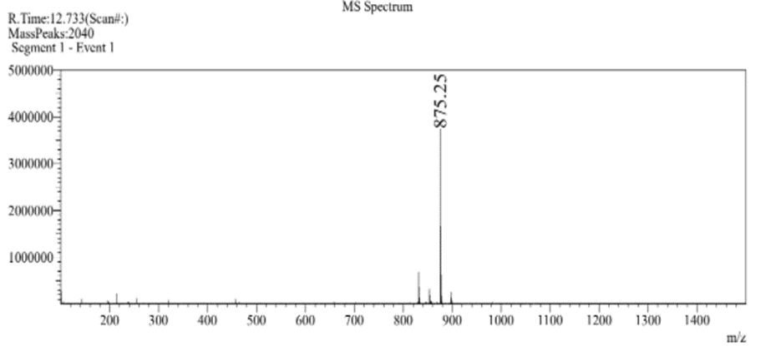

Рисунок 17 - Масс спектрометрия (Fmoc)Lys-OtBu-Bz-NO2 после активации исходной аминокислоты

Следующее действие включало подготовку смолы Ванга с аминокислотой Fmoc-Glu(OtBu) для связывания с исходной активированной аминокислотой. Смола взята в реактор и растворена в дихлорметане для набухания. Далее смолу промыли раствором ДМФА/пиперидин (80/20%) по 15 мин в мешалке (перемешивание: 470 об/мин) для снятия защитной группы Fmoc. Согласно протоколу твердофазного синтеза пептидов, данная группа удалена для дальнейшего присоединения активированной аминокислоты. После снятия защиты смолу промывали 3 раза ДМФА, этанолом, ДХМ для промывки от примесей.

Синтез субстанции (Fmoc)Lys-OtBu-Bz-NO2 со смолой Ванга выполнен для образования пептида KUreaE со связью мочевины (CH₄N₂O), которая необходима для ПСМА. ДХМ из реакционной смеси выпаривали и заменяли ДМФА. Далее смесь помещают в реактор со смолой. Затем в смесь добавили NМП и перемешивали в течение 4 часов. После этого смолу промывали ДМФА, ДХМ и этанолом 3 раза. Для каждого соединения выполнена промывка от примесей и микроочистка для удаления защитной группы.

Для процесса микроочистки смолу сушили сжатым воздухом. Небольшую часть вещества помещали во второй реактор и добавляли 500 мкл смеси ТФУК/ТИПС/вода в соотношении 92,5/2,5/5 % в течение 1 ч (470 об/мин) в мешалке для удаления защитной группы. Далее жидкость фильтровали в колбе. Смолу промывали 3 раза ДХМ и ТФУК для удаления примесей, после чего выпаривали в испарителе при низком давлении. Полученное соединение осаждали диэтиловым эфиром. Далее проводилась идентификация вещества с помощью масс-спектрометрии. Проведен анализ ЖХ-МС при использовании растворов А и В, где A: H2O/ CH3CN 95/5, 0,1% HCOOH, B: CH3CN, 0,1% HCOOH; от 0 до 100 % в течение 15 мин, 100 % в течение 10 мин.

Синтез вещества KUreaE с аминокислотой Fmoc-Trp(Boc)-OH. Взяли 158 мг Fmoc-Trp(Boc)-OH, растворенных в 1 мл ДМФА, после в смесь добавляли 96 мкл НММ и 28,8 мкл НМП. 114 мг ГБТУ растворяли в 500 мкл ДМФА. Раствор ГБТУ добавляли в раствор с Fmoc-Trp(Boc)-OH. Предварительная активация происходила в течение 5 мин. После того, смесь добавлялась в смолу. Перемешивание проводилось в течение 2 часов. Смола промыта 3 раза ДМФ. Эту процедуру повторяли второй раз и оставили на ночь для полной реакции. Впоследствии смолу промывали 3 раза ДМФА, этанолом и ДХМ.

Повторение процесса микрочистки и идентификации пептида WKUreaE. Последовательно, для дальнейшего присоединения цистеина сняли защиту Fmoc с Fmoc-Trp(Boc)-OH.

Синтез цистеина к пептиду WKUreaE*.* Взято 43,9 мг (3 экв.) Fmoc-Cys(Trt)-OH, который растворен 500 мкл ДМФА, тогда как в последнюю смесь добавляли 24 мкл (9 экв.) NММ и 7,2 мкл NМП (3 экв.), 28,5 мг ГБТУ растворяли в 500 мкл ДМФА и добавляли к раствору цистеина. Предварительная активация происходила в течение 5 мин. Предварительно активированную смесь добавляли к смоле. Реактор перемешивали в течение ночи. Смолу промывали несколько раза ДМФА. Эту процедуру повторили второй раз и оставили на ночь. В целом, смолу промывали несколько раза ДМФА, этанолом, ДХМ.

Повторение процесса микроочистки пептида СWKUreaE. После валидации получения пептида CWKUreaE, к смоле добавили 4 мл смеси (ТФУК/Вода/ТИС 92,5/5/2,5) (≈1 мл/100 мг смолы) для удаления смолы-носителя. Реакционную смесь перемешивали в течение 2 ч (470 об/мин) согласно протоколу. Далее полученную смесь собирали в колбу на 50 мл. Смолу промывали несколько раза ТФУК, ДХМ, после чего с помощью ротационного испарителя ТФУК выпаривали совместно с ДХМ при пониженном давлении. Смесь разделили в 2 пробирки и добавили по 45 мл диэтилового эфира (-20°C) для осаждения. Эти растворы центрифугировали 10 мин при 5000 об/мин. Жидкость выпаривалась под вытяжкой, а осажденный пептид сушили под вытяжным шкафом. Пептид растворяли в 30 мл раствора 0,1% уксусной кислоты в воде. Раствор помещали в колбу на 100 мл и сушили с помощью лиофилизатора до получения порошка. Согласно расчетам, выход продукта ручного синтеза варьировался в пределах 14-20%, после чего продолжили синтез с использованием синтезатора.

**Автоматизированный синтез с использованием синтезатора в масштабе 100 микромоль.** *Синтез трет-бутилового эфира 6-(9Н-флуорен-9-илметокси-карбониламино)-2-(4-нитрофеноксикарбониламино) гексановой кислоты*

Активация H-Lys(Fmoc)-OtBu*HCl проведена также, как и в ручном синтезе c использованием NMM и 4-НХ в больших пропорциях. Взято 958,88 мг (1 экв.) с 3 мл дихлорметана (ДХМ). Одновременно в смесь добавляли 1137 мл N-метилморфолина (НММ) на 30 мин при 40°С., следовательно, в реакцию добавляли 4-нитрофенил хлорформиата (4-НХ), растворенного в ДХМ. Активацию проводили в течение 1,5 часов, после чего концентрировали на роторном испарителе в течение 30 мин для испарения ДХМ. Расчетная масса для C32H35N3O8 - 589,24 [M], полученная масса составляет 612 [M+23]. В это же время, синтезатор пептидов начал снятие защиты Fmoc со смолы Fmoc-glu(OtBu)-wang.

После ручного метода активации синтез выполнен с использованием синтезатора Intavis, который может автоматически рассчитать необходимое количество реагентов. Реагенты включают в себя активатор, основание, растворители, диметилформамид, смолы, аминокислоты. ДМФА используется в качестве основного растворителя. Далее идет выбор метода синтеза.

Таблица 4 - Пропорции реагентов для синтеза, рассчитанные автоматически синтезатором Intavis

|  |  |  |  |  |
| --- | --- | --- | --- | --- |
| № | Реагенты | Количество | Растворитель | Количество (мл) |
| 1 | HBTU | 1.6 г | ДМФА | 6.8 |
| 2 | НММ | 1 мл | 1.1 |
| 3 | Уксусный ангидрид | 0.6 мл | 11.5 |
| 4 | Пиперидин | 12 мл | 48 |
| 5 | Fmoc-L-Trp(Boc)-OH | 1081 мг | 2.77 |
| 6 | Fmoc-L-Cys(Trt)-OH | 1202 мг | ДМФА | 2.77 |
| 7 | НМП | 0,3 мл | - |
| 8 | ДХМ | 164.5 мл | - |
| 9 | Этанол | 72.5 мл | - |
| 10 | Fmoc-glu(OtBu)-wang resin смола | 312 мл | - |

*Синтез 2-{3-[1-карбокси-5-(9H-флуорен-9-илметоксикарбонил-амино)-пентил]-уреидо}-пентандиовой кислоты*

После выпаривания (Fmoc)Lys-OtBu-Bz-NO2 добавляли в синтезатор с добавлением ДМФА. Связывание со смолой проводили с использованием активирующих реагентов, таких как ГБТУ, NMП, NMM в ДМФА. Механизм связывания со смолой продемонстрирован с помощью реакции ниже, где молекулярная масса активированного продукта (C27H31N3O9) как и в ручном методе, исследована с помощью метода масс-спектроскопии, и обнаружено, что показатели массы составляют 541,21 [М] и 542 [М+1]. На рисунке 18 можно увидеть образование связи мочевины за счет связывания лизина и глутаминовой кислоты. Стоит заметить, что защитные группы остаются до следующего связывания.

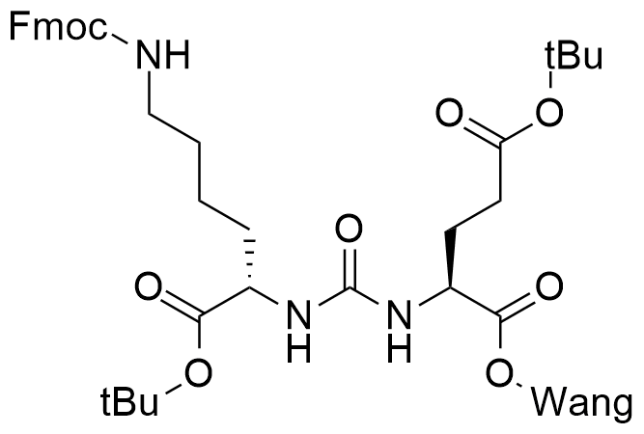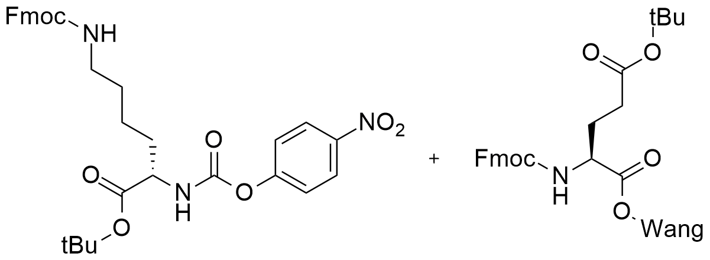

Рисунок 18 - Реакция присоединения смолы к активированной аминокислоте

Смола Ванга остается до синтеза с последней аминокислотой и является основным носителем, на который насаживаются все аминокислоты до образования полипептида. Для присоединения следующей аминокислоты, триптофана, защитная группа Fmoc удаляется от лизина.



Рисунок 19 - Структура соединения активированной аминокислоты со смолой

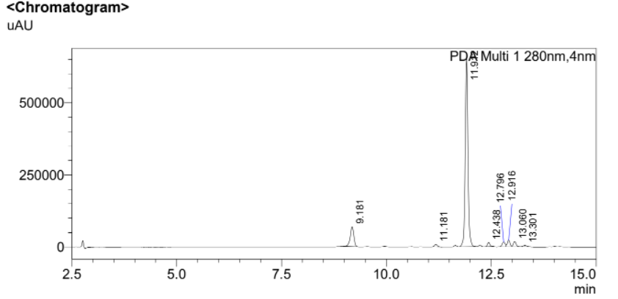

а

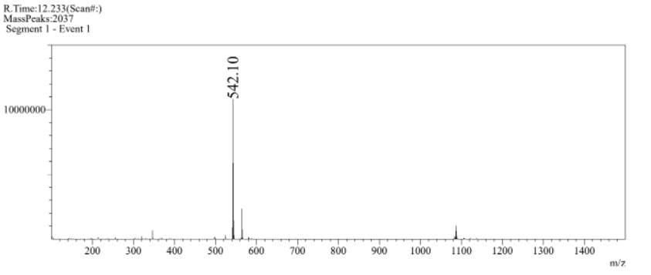

б

Рисунок 20 – спектры ЖХ-МС после присоединения смолы Fmoc-glu(OtBu)-wang resin (а- жидкостная хроматография, б- массовая спектрометрия)

*Синтез 2-(3-{1-карбокси-5-[2-(9H-флуорен-9-илметокси-карбониламино)-3-(1H-индол-3-ил)-пропиониламино]пентил}-уреидо)-пентандиовой кислоты*

Следующее связывание с триптофаном получено и проверено с помощью микроочистки с использованием 500 мкл TФУК/ТИПС/H2O (92,5/2,5/5 моль. %) в течение 1 часа. Молекулярная масса, рассчитанная для C38H41N5O10, составляет 727,29 [М], найденная масса 728 [М+1] на 13.067 минуте (рис. 24 а,б).

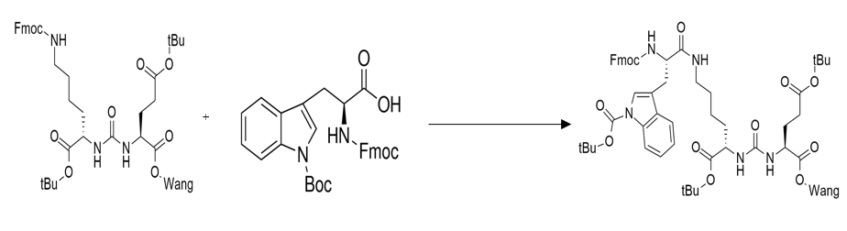

Рисунок 21- Схема реакции получения пептида на основе глутаминовой кислоты, лизина и триптофана

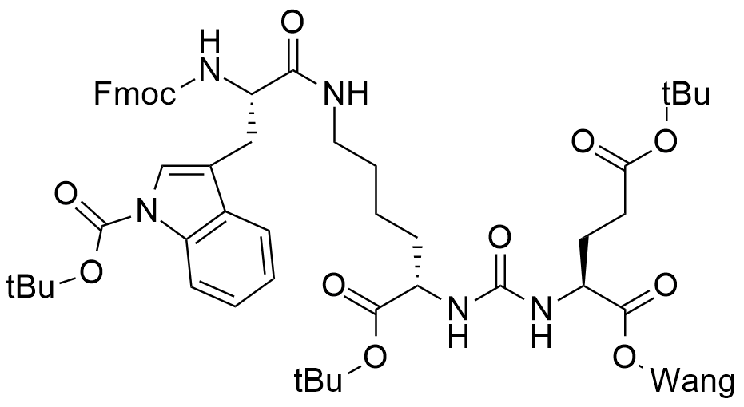

Рисунок 22- Пептид на основе лизина и триптофана

На рисунке 17 можно увидеть схему реакции присоединения триптофана к лизину. Исходя из протокола, после удаления защитной группы идет присоединение следующей аминокислоты Fmoc-L-Cys(Trt)-OH. Учитывая тот факт, что цистеин также имеет защитную группу, присоединение идет после удаления защитной группы с амино группы цистеина.

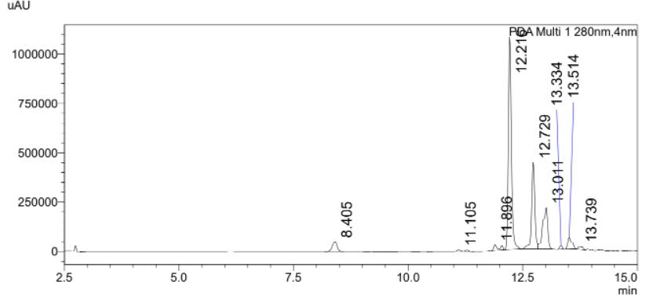

а

Рисунок 23 (a) – жидкостная хроматография после присоединения триптофана

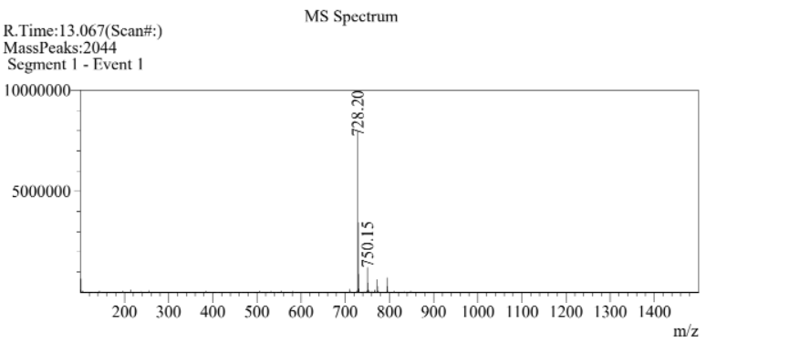 Рисунок 24 (б) - Массовая спектрометрия после присоединения триптофана

б

*Синтез 2-(3-{5-[2-(2-амино-3-меркапто-пропиониламино)-3-(1H-индол-3-ил)-пропиониламино]-1-метоксикарбонил-пентил}-уреидо)-пентандиовой кислоты*

Следующее связывание с добавлением цистеина, согласно ряду последовательности пептидов цистеин-триптофан-лизин-глутаминовая кислота. (CWKUreaE). Рассчитанная масса для C41H46N6O11S - 830 [M], найдено - 831 [M+1] до снятия защиты Fmoc.

|  |  |  |
| --- | --- | --- |
|  |  |  |

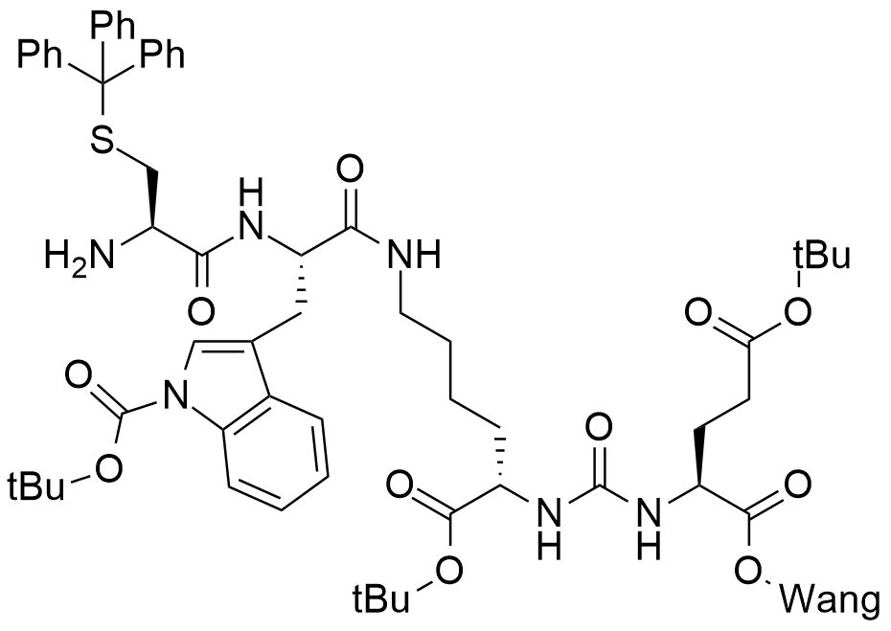Рисунок 25 – Схема реакции получения пептида CWKUreaE с защитными группами

Рисунок 26- Структура пептида CWKUreaE

Таким образом, получен пептид на основе аминокислот Fmoc-L-Trp(Boc)-OH, Fmoc-L-Cys(Trt)-OH, H-Lys(Fmoc)-OtBu*HCl вместе со смолой Ванга. Для подтверждения результатов проведен анализ массы с помощью массовой спектрометрии (рис. 27). Время нахождения пика пептида вместе с защитной группой Fmoc найдено на 12,4 минуте с молекулярной массой 831.

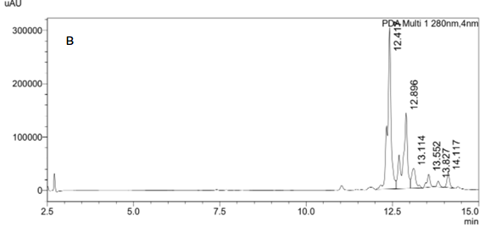

Рисунок 27 (а) – Жидкостная хроматография пептида CWKUreaE

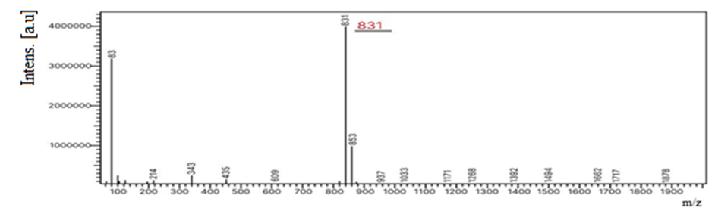

Рисунок 27 (б) – Массовая спектрометрия пептида CWKUreaE

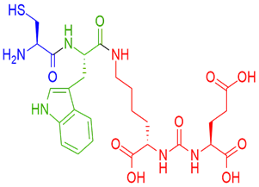

Рисунок 28 - Структура пептида на основе лизина, триптофана и цистеина после снятия защитных групп, и смолы CWKUreaE

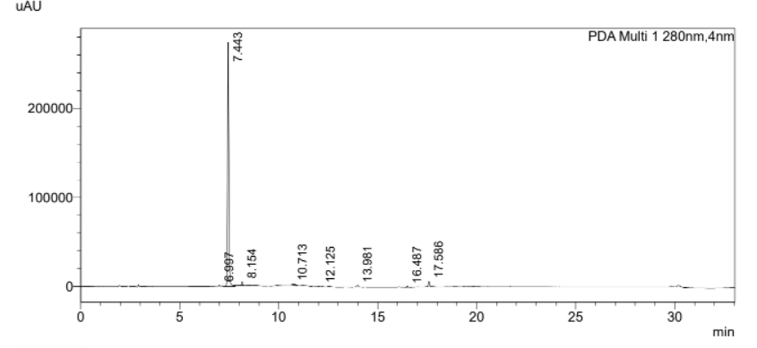

Рисунок 29 – спектр ЖХ после снятия защитной группы 9-флуоринметилоксикарбонил (Fmoc) с пептида CWKUreaE

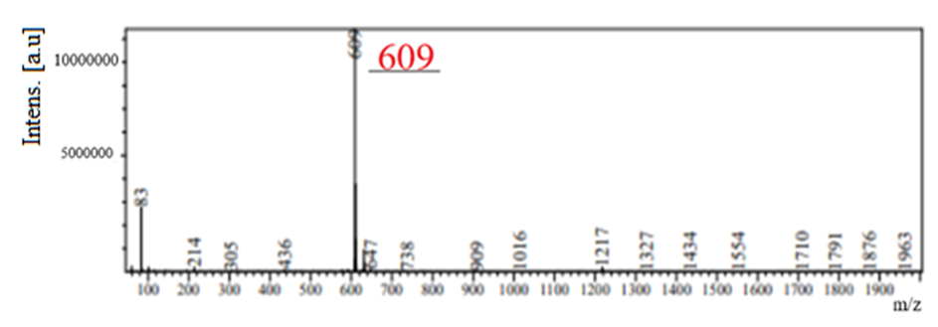Рисунок 30–спектр МС после снятия защитной группы 9-флуоринметилоксикарбонил (Fmoc) с пептида CWKUreaE

Рисунок показывает подтверждение получения финального пептида после удаления защитной группы Fmoc и смолы. Согласно подсчетам, соотношение массы пептида к заряду (m/z) после удаления защитной группы Fmoc стало на 222 меньше, что равно мсолекулярной массе защитной группы. Интересно, что согласно подсчитанным результатам, масса пептида равна 608 (М), но при проверке с помощью жидкостной хроматографии и массовой спектрометрии масса равна массе пептида плюс масса атома водорода (M+1).

Таблица 5 - Выход продукта

|  |  |  |  |
| --- | --- | --- | --- |
| Вид синтеза | Масштаб (ммоль) | Полученная масса (мг) | Выход (%) |
| ручной | 0.025 | 09.03 | 14.85 |
| автоматический | 0.1 | 23.01 | 37,84 |

Выход продукта рассчитан теоретически согласно формуле и идентифицирован экспериментально. Согласно полученным результатам, предпочтение отдано синтезу автоматическим методом с использованием синтезатора, так как выход продукта больше на 23%.

* 1. **Стабильность пептида**

Оценка данных, представленных в этой работе, приводит к выводу, что жидкое состояние имеет деградацию по чистоте и вызывает развитие вторичных соединений, где твердое состояние показывает низкий уровень деградации. Особое внимание следует уделять условиям хранения и количеству циклов замораживания-оттаивания. Стабильность может варьироваться в зависимости от состава и температуры. В среднем, при 5 °С растворы пептидов стабильны до двух недель, при -20 °С – до 4 месяцев и при -80 °С – до 1 года. Разморозку растворов полипептидов и белков проводят плавно, помещая образец с минусовой температуры вначале на 5 °С и лишь после полного оттаивания переносят в помещение с комнатной температурой.

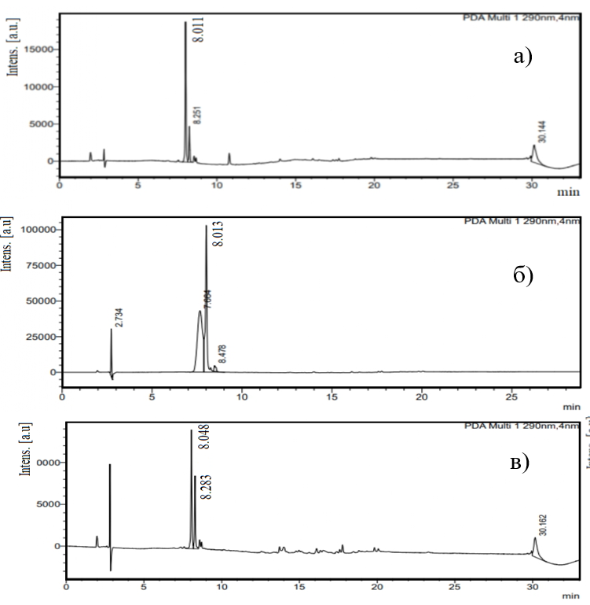

Рисунок 31 –спектры ЖХ-МС пептида CWKUreaE в жидком состоянии на 1 (а), 5 (б) и 10 (в) дни

Следует учитывать возможность адсорбции пептидов и белков на поверхности контейнера. Для неизученных соединений необходимо экспериментально подбирать материал сосуда. Известно, что в некоторых случаях при хранении потери из-за адсорбции могут достигать 90 % от массы вещества. Возможность адсорбции надо учитывать и при анализе пептидов, т.е. желательно не хранить образцы дольше, чем требуется для проведения анализа. Для долгосрочного хранения лиофилизированные пептиды рекомендуется хранить при температуре ≤ -20 °C. При наличии низкотемпературного холодильника, пептиды хранят при -80 °C. Последние два способа позволяют сохранять препарат на протяжении нескольких лет [80].

Согласно рисунку 31, можно увидеть пик пептида на 8,011 минуте в жидком состоянии пептида на 1 день, где чистота продукта составляет около 80%, далее на 5 день хранения пептида в воде при температуре -20 градусов, анализ показывает увеличение второстепенного продукта на 7 минуте. Финальные данные о пептиде на 10 день хранения отображают образование второстепенного продукта на 8,2 минуте, где чистота пептида понизилась с 80% на 40%. Данные об анализе пептида в сухом состоянии прилагаются на следующем рисунке. На рисунке 32 можно увидеть пик пептида на 8,132 минуте в сухом состоянии пептида на 1 день, где чистота продукта составляет около 90%.

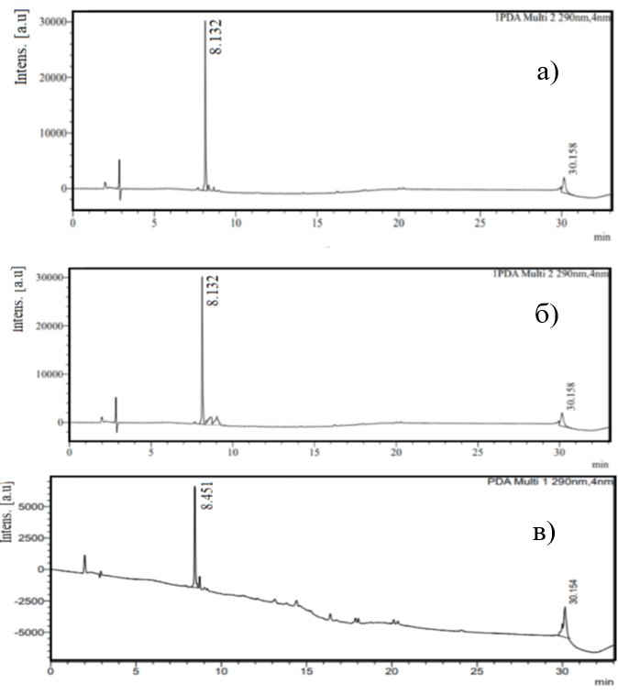

Рисунок 32 – спектры ЖХ-МС стабильности пептида в твердом состоянии на 1 (г), 5 (д) и 10 (е) дни

На 5 день хранения пептида при температуре -20 градусов анализ показывает, что чистота пептида составляет также 89%. Последний анализ о пептиде на 10 день хранения указывает образование второстепенного продукта на 8,5 минуте, где чистота пептида понизилась с 89% на 82%. Следует заметить, что полученные результаты подтверждают, что пептид выгоднее хранить в сухом состоянии для удержания чистоты продукта.

Синтезированный пептид CWKUreaE растворяли в растворе диметилсульфоксида (ДМСО-d6) и исследовали методом протонного ЯМР(1Н) при 400 МГц (рис. 33, 34). Основные сигнальные группы со стороны триптофана, протонов индольной группы, показали сигналы при 7,33–7,78 и 10,7 ppm. Сигналы лизина обнаружены при 1,7-1,8, 3,00 и 7,9-8,4 ppm. Таким образом, результаты ЯМР полностью описали формулу пептида CWKUreaE.

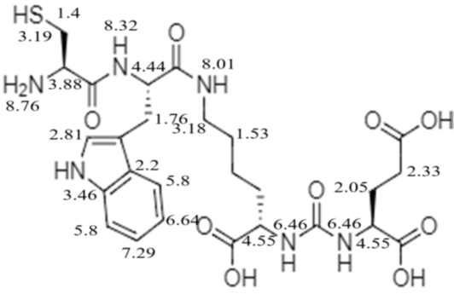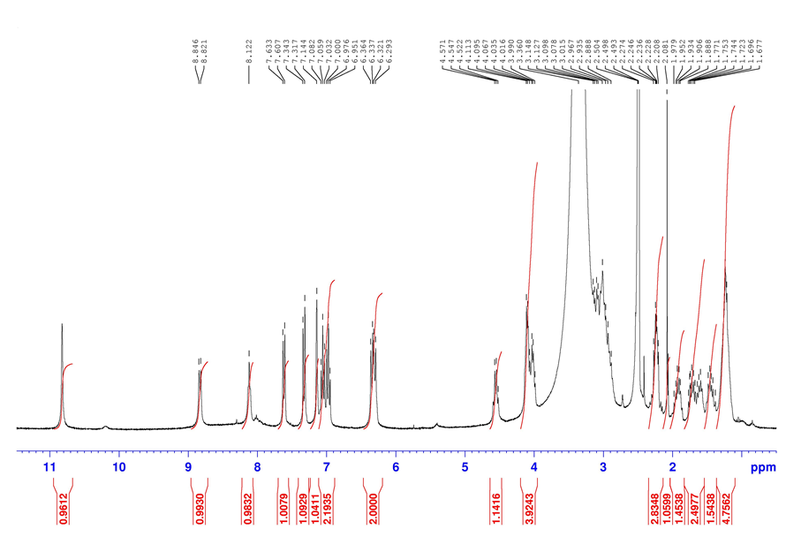

Рисунок 33 - H ЯМР спектроскопия для пептида CWKUreaE.

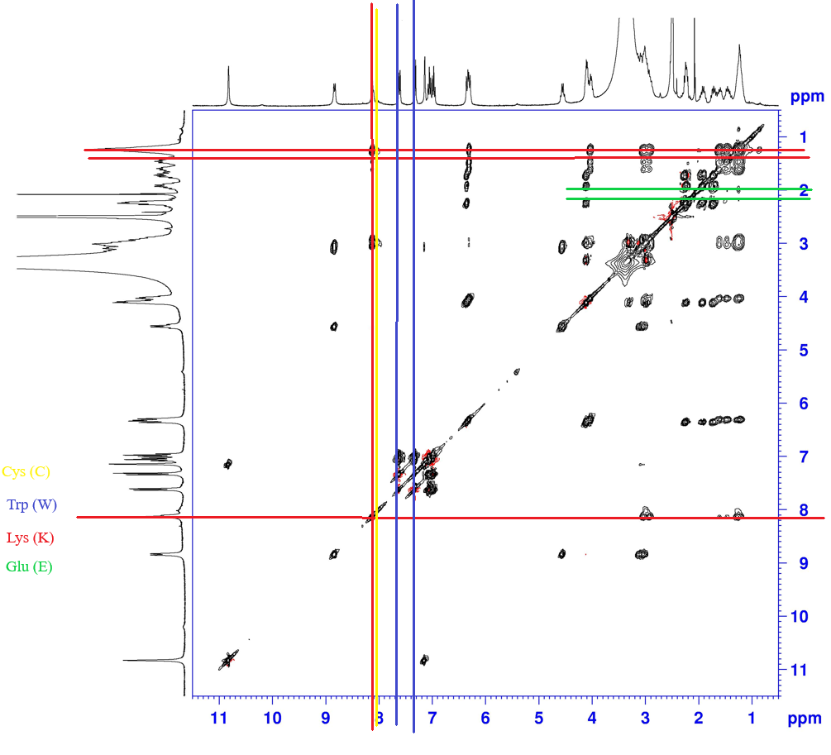

Рисунок 34 **-** ЯМР спектроскопия для пептида CWKUreaE

В дополнение к ЯМР-исследованию было проведено масс-спектроскопическое исследование. Конечная масса после снятия защиты с Fmoc, рассчитанная для C26H36N6O9S, 608,23, найденная 609 [М+1]. Определенная молекулярная масса соответствует молекулярной массе пептида CWKUreaE.

**3.3. Определение флюорисцентности наносистемы пептид CWKUreaE –наночатица AGuIX**

Пептид CWKUreaE был присоединен к наночастице AGuIX для проверки связываемости пептида с наночастицей и флюоресентной активности. На рисунке 35 показана схема присоединения наночастицы AGUIX, прикрепленная к флуоресцентному красителю малеимиду, с пептидом.

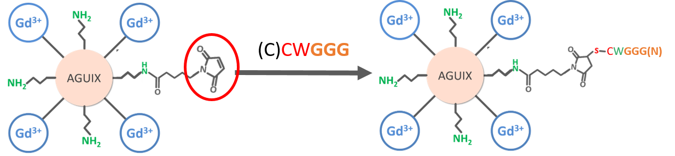

CWKUreaE

CWKUreaE

Рисунок 35 - Структура присоединения пептида CWKUreaE к наночастице

Таблица 6 - Масса и объем пептида, синтезированного с наночастицей

|  |  |  |  |  |
| --- | --- | --- | --- | --- |
| Реагент | M (g/mol) | m (mg) | n (µmol) | V (mL) |
| AGuIX-Mal |  | 1494,8 | n Mal = 35,9 | 14,95 |
| n Gd = 1148,8 |
| Peptide | 608,226 | 21 | 34,527 | 10 |
| Cy5,5 | 1128,42 | 3,153 | 2,8 | 1,5 |
|  | **общая масса** | 1518,953 | **Объем (мл)** | 26,45 |

Таблица 6 иллюстрирует массу и объем пептида, синтезированного с наночастицей. Масса наночастицы равна 1494,8 мг, а масса пептида 21 мг, общая масса с Cy5,5 равна 1518, 953 мг. Для дальнейших исследований важно проверить возможность присоединения пептида к наночастице, синтез показал положительный результат, который можно увидеть, благодаря данным флуоресцентной интенсивности. Согласно литературному обзору, триптофан излучает пик при излучение 280 нм.

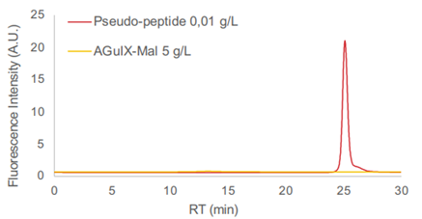

Рисунок 36 - Флуоресценция пептида и наночастицы с малеимидом

На рисунке 36 можно увидеть флуоресцентную интенсивность наночастицы с малеимидом, которая показывает низкую активность. В то время, как псевдопептид с содержанием триптофана отражает высокую интенсивность, что говорит о положительных показателях использования аминокислоты в синтезе пептида.

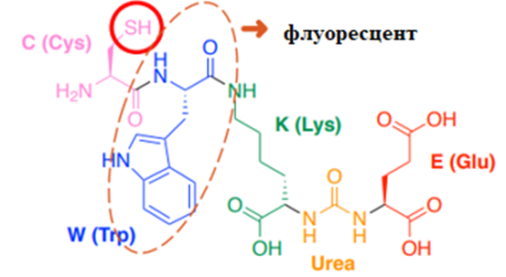

Рисунок 37 – Структура пептида CWKUreaE

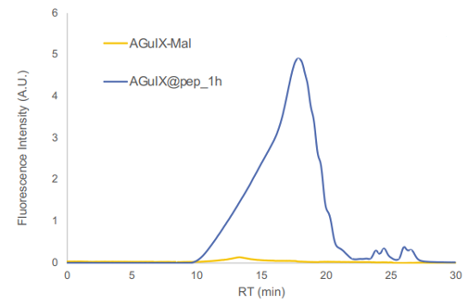

Рисунок 38 - Сравнение данных флуоресценции наночастицы с малеимидом и наночастицы с пептидом

Исходя из результатов ФИ, можно заметить, что наночастица, присоединенная к малеимиду, не имеет флюоресцентных свойств при выбранных волнах, в то время как небольшое количество пептида показывает высокую интенсивность в пределах 20-25 a.u. на 25 минуте, а также высокую интенсивность при соединении с наночастицей во временном промежутке от 10-20 минут. Результаты связаны с хорошими флуоресцентными свойствами триптофана, что показывает преимущество использование наночастицы с синтезированным пептидом.

**3.4 Модификация хоминг пептида CRGDK**

В данной диссертационной работе синтезированы хоминг (самонаводящиеся) пептиды медицинского назначения. Модификация проведена для исследования значимости функциональных групп.

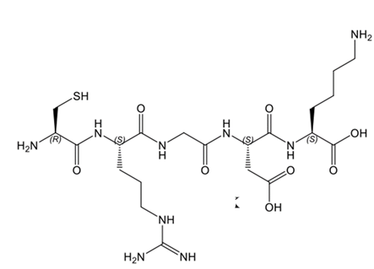

Рисунок 39 - Химическая структура CRGDK пептида

Массу рассчитывали с помощью специальной программы «PeptideSynthetics: The Custom пептидный синтез от Peptide Protein Research Ltd».

Таблица 7 - Масса субстанций, рассчитанная программой «PeptideSynthetics»

|  |  |
| --- | --- |
| Субстанции | Масса |
| CRGDK | 577,26423 |
| CRGDA | 520,20638 |
| CRGAK | 533,27440 |
| CRADK | 591,27988 |
| CAGDK | 492,20023 |
| ARGDK | 545,29216 |
| Fmoc | 222 |

Масса пептидов определена до снятия защиты Fmoc, а также после снятия, при этом масса пептидов при наличии найдена вместе с атомом водорода [M+1].

Масса выбранного пептида до снятия защитной группы, найденная в ЖХ-МС, равна 800, но после удаления Fmoc, масса CRGDK равна 578. Данные пептидов CRGDA, CRGAK, CRADK, CAGDK, ARGDK рассчитанры теоритически и подтверждены масс-спектрометром.

Таблица 8 - Масса выбранных пептидов, полученная после результатов ЖХ-МС

|  |  |  |
| --- | --- | --- |
| Пептиды | Молекулярная масса (М1) | Молекулярная масса  (М2) |
| CRGDK | 578 | 290 |
| CRGDA | 521 | 261 |
| CRGAK | 534 | 268 |
| CRADK | 592 | 297 |
| CAGDK | 493 | 247 |
| ARGDK | 546 | 274 |

*Способы снятия защиты с Fmoc.*Как правило, эксперименты проводились двумя способами снятия защиты Fmoc. Во-первых, с подготовленных пептидов сняли защиту с помощью автоматического синтезатора пептидов, к сожалению, ЖХ-МС показал, что не вся защитная группа выведена.

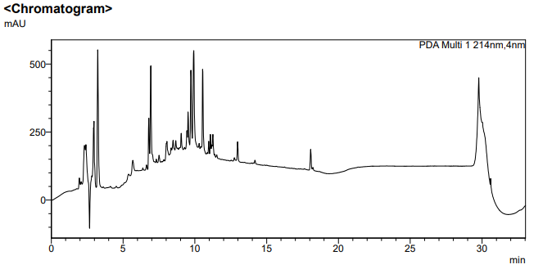

Рисунок 40 - ЖХ-МС пептида CRGDK после автоматического удаления защиты Fmoc

По рисунку 40 видно, что защитная группа удалена не полностью. По отчету времени удерживания половина соединения CRGDK с защитной группой Fmoc находится на 10 мин, в то время как другая половина, указана как M+H и [M+H]/2 на 2,7 минуте [81].

В связи с данными результатами принято решение об удалении защитной группы ручным методом.

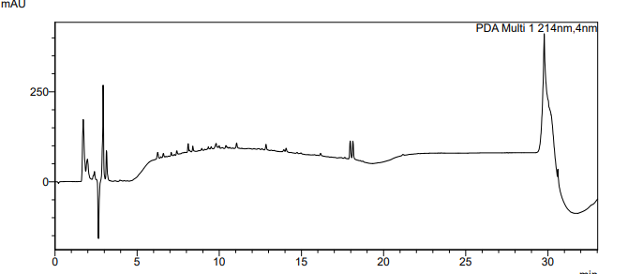

Рисунок 41- ЖХ-МС пептида CRGDK после автоматического удаления защиты Fmoc

В приложенном рисунке показано, что после ручного удаления защитной группы и сильной полярности пептида, большая часть продуктов сместилась в начало. Разделение и чистка пептида привлекают внимание в аспекте проблематики нашего исследования. Перспективу для решения данной проблемы дает хроматография гидрофильного взаимодействия.

Для подтверждения данных решено проверить пептид CRGDA на аппарате жидкостной хроматографии – массовой спектрометрии после ручного удаления защитной группы. Можно заметить, что большая часть пептида находится в начале хроматограммы, что подсказывает о сильной полярности пептида. Правильная масса пептида прилагается, согласно пику на 2,6 минуте.

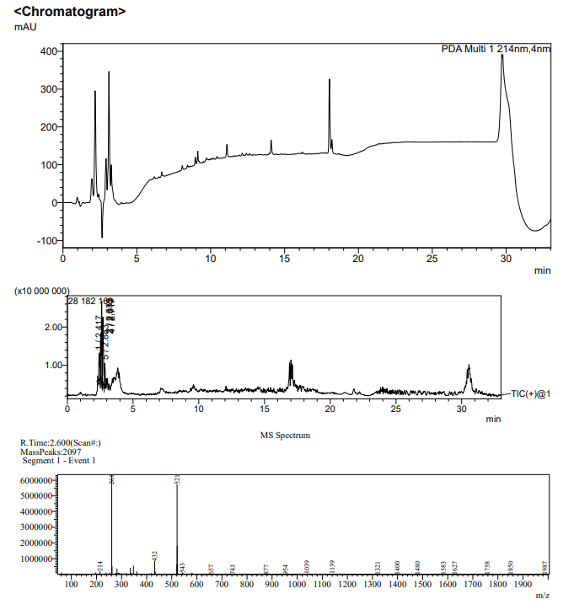

Рисунок 42 – Жидкостная хрроматография-массовая спектрометрия пептида CRGDA

После получения результатов решено использовать определенный метод анализа и очистки пептида. Все пептиды имеют похожие хроматограммы.

Параметры процессов анализа и очистки полярных пептидов. Для более полной характеристики рассматриваемого вопроса изучены методы очистки для аналитической и препаративной колонн и найдены следующие параметры для ВЭЖХ:

Таблица 9 - Градиент для очистки колонкой HILIC, TSK гель амид–80 TSK гель амид–80 (3 мкм, 300 x 7,8 мм)

|  |  |  |  |
| --- | --- | --- | --- |
| Время t (мин) | Растворитель B, %  (АЦН) | Поток | Давление |
| 0 | 95 | 1.7 мл/мин | 60 бар |
| 15 | 55 |
| 25 | 55 |
| 30 | 95 |

После нахождения параметров для препаративного метода решено проверить пептид CRGAK на чистоту, где получены следующие результаты:

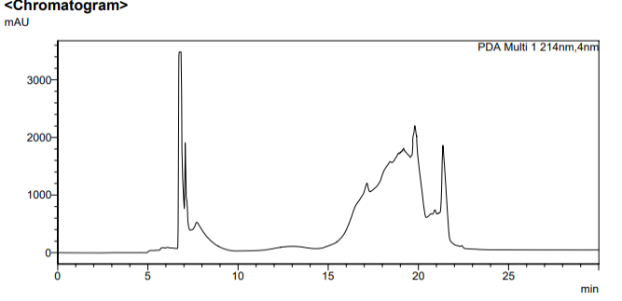

Рисунок 43 - Спектр ВЭЖХ пептида CRGAK после использования препаративного метода

Основная проблема заключалась в нахождении и сепарации пептида, так как пики достаточно близко расположены. Пики собраны в пределах 16-21 минут. Выбрано 5 пиков, где каждый направлялся на проверку массы. Пик с правильной массой найден в пределах 18-20 минут. Каждый запуск массовой спектрометрии требовал около 10 минут.

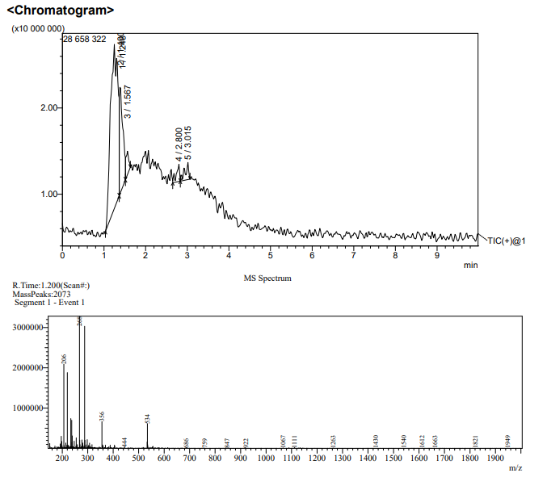

Рисунок 44 – Масс-спектр пептида CRGAK после использования препаративного метода

Градиент для аналитической колонны отличается скоростью потока и давлением, в связи с употреблением разного количества продукта для очистки. При использовании препаративной колонки количество пептида составляет 4 мг на 1 мл воды, в то время как для аналитической требуется всего 0.1-0.2 мг на 20 микролитров воды.

Таблица 10- Градиент для аналитического цикла ВЭЖХ по методике HILIC, TSK gel amide–80 (3 мкм, 150 × 4,6 мм)

|  |  |  |  |
| --- | --- | --- | --- |
| Время | Растворитель B, %  (АЦН) | Поток | Давление |
| 0 | 95 | 0,6 мл/мин | 30 бар |
| 15 | 55 |
| 25 | 55 |
| 30 | 95 |

После подтверждения массы пика пептид направлен на проверку чистоты пептида аналитическим методом с использованием колонны HILIC, TSK gel amide–80 (3 мкм, 150 × 4,6 мм).

*Очистка продуктов от примесей.* Все пептиды очищены одним методом с помощью хроматографии гидрофильного взаимодействия. Собственные наблюдения и специальные исследования в этом плане показали, что недостатком данного исследования является время чистки. Выявлено, что одна инъекция может включить в себя 4 мг продукта, что является минусом при большом количестве полученного продукта. При этом каждый полученный пик отправлялся на проверку с помощью массовой спектрометрии.

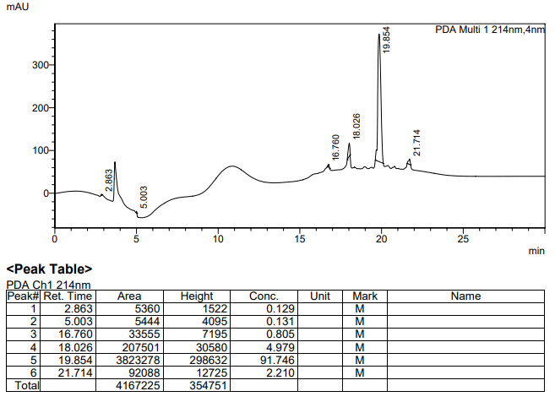

Рисунок 45 - Высокоэффективная жидкостная хроматография для пептида CRGDK

После чистки препаративным методом пептид проверен на чистоту аналитическим методом. Аналитическая колонка показала, что чистота продукта составляет 91.7%, что является допустимой нормой. Подлинность пептида проконтролирована масс-спектрометрией, где время метода не более 3 минут. Каждый пик принимали в пробирке для МС; пики выбраны при 16.7, 18.026, 19.854 и 21.274 мин и названы фракциями 1, 2, 3 и 4. Пик номер 3 показал пик с правильной массой по данным масс-спектрометрии. Таким образом, с уверенностью можно сказать, что разделение на колонке HILIC работает и представляет собой пептид с хорошей чистотой и правильной массой.

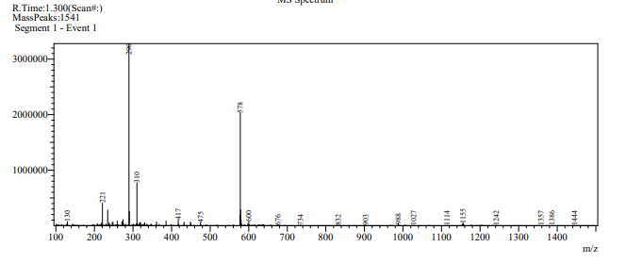

Рисунок 46 - Высокоэффективная жидкостная хроматография для пептида CRGDK

На рисунке показана масса пептида M+1, а также (М+2)/2, что свидетельствует о достоверном результате получения очищенного продукта CRGDK. Пептиды, полученные сканированием Аланина, получены и очищены тем же методом, что и самонаводящийся пептид.

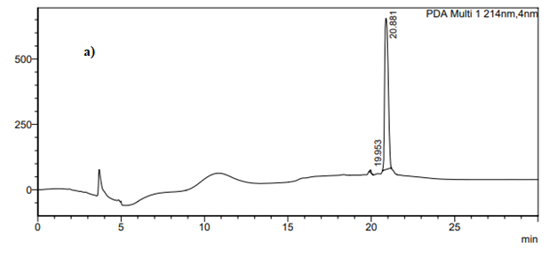

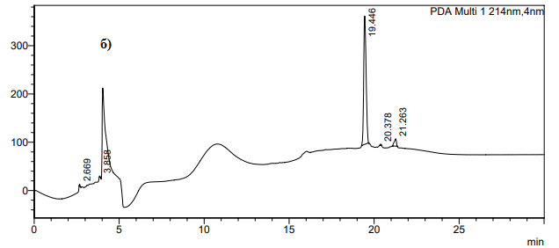

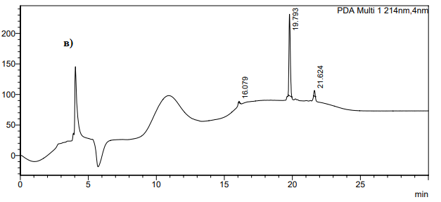

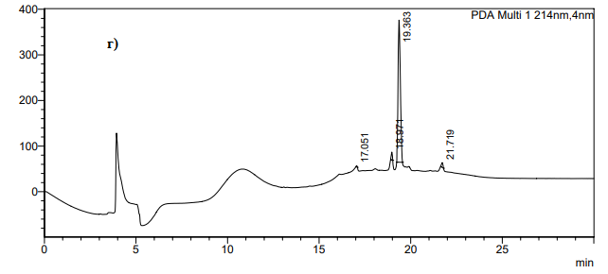

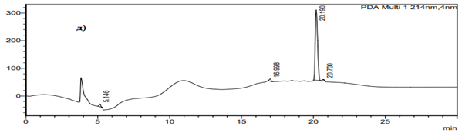

Рисунок 47 - ВЭЖХ для пептидов, а) CRGDА, б) CRGAK в) CRADK, г) CAGDK, д) ARGDK

Исходя из результатов (рис. 47), можно сделать вывод, что оптимальное время выхода продукта располагается в промежутке от 19-21 мин. Частота продукта варьируется в пределах 91-95 %. Анализ пептидов показал, что чистота пептида CRGDK составила 91.7%, CRGDA 95%, CRGAK 94%, CRADK 94%, CAGDK 95% и ARGDK 95%. Можно выделить продукты с наибольшей чистотой, такие как CRGDA, CAGDK, ARGDK.

Чистота продуктов рассмотрена с помощью высокоэффективной жидкостной хроматографии, где каждый пик взят в отдельную пробу и проверен с помощью масс-спектрометрии проверенным методом, который длится не более 10 минут. Единственный недостаток процесса состаит в необходимости проверки каждого пика после использования метода HILIC.

*Результаты масс-спектрометрии после очистки продукта*. Следует подчеркнуть, что все пептиды найдены в значениях M1 и M2. Исходя из результатов масс-спектрометрии, все результаты валидированы 3 раза и подтвердили получение необходимой массы продукта.

Если проанализировать результаты таблицы просчитанных масс пептидов и результаты масс-спектрометрии, можно сказать, что данные идентичны, что говорит об успешном синтезе. Масса рассчитана и найдена для таких пептидов, как CRGDА, CRGAK, CRADK, CAGDK, ARGDK, а также CRGDK. После синтеза и чистки субстанций, все пептиды отправлены на проверку связывания с b-VEGF-165.

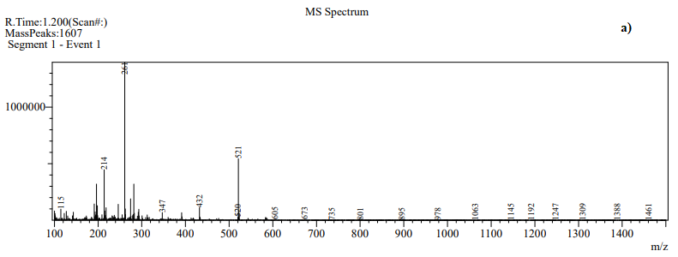

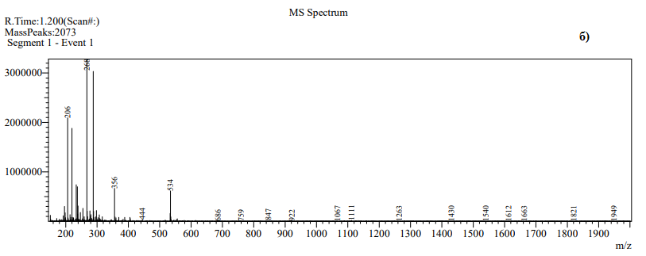

Рисунок 48 – массовая спектрометрия для пептидов, а) CRGDА, б) CRGAK

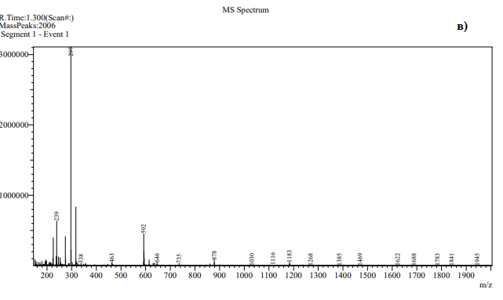

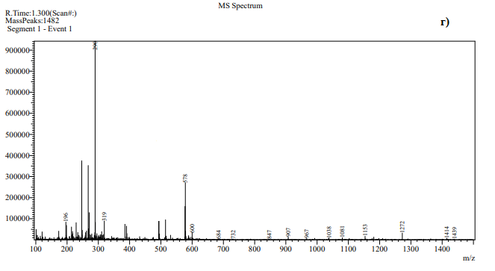

Рисунок 49 – Массовая спектрометрия для пептидов в) CRADK, г) CAGDK

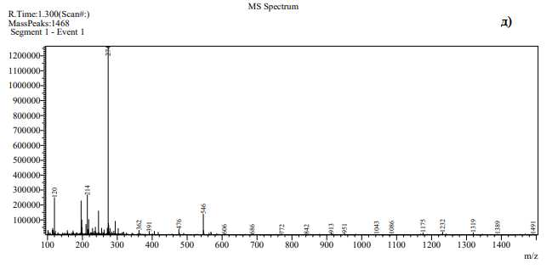

Рисунок 50 – Массовая спектрометрия для пептида ARGDK

* 1. **Тестирование аффинности модфицированных пептидов CRGDK к сигнальному белку**

Проведены исследования аффинности, которые можно определить по закону действующих масс как отношение концентрации комплекса антиген-антитело к произведению концентраций компонентов.

Результаты исследований показывают сродство полученного пептида к белку Фактора роста эндотелия сосудов (b-VEGF-165). Пептид KDKPPR является стандартом успешного связывания с белком НРП-1.

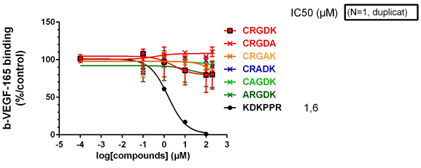

Рисунок 51- Тесты на присоединение к белку, после аланинового сканирования пептидов

Как видно из приложенного рисунка, просканированный пептид имеет слабую силу присоединения к сигнальному белку b-VEGF-165, по сравнению со стандартным пептидом KDKPPR. Данный пептид выбран для рассмотрения разницы активности пептидов. Можно выделить пептиды с наибольшей вероятностью связывания к белку. Приложенный рисунок 51 показывает, что пептиды CRGDK, CAGDK наиболее близки к свойствам стандартного пептида при наличии аминокислоты лизина, в то время как пептиды без лизина имеют среднюю аффинность.

Стабильность основного пептида CRGDK проверена с помощью аналитической колонки HILIC, высокоэффективной жидкостной хроматографией.

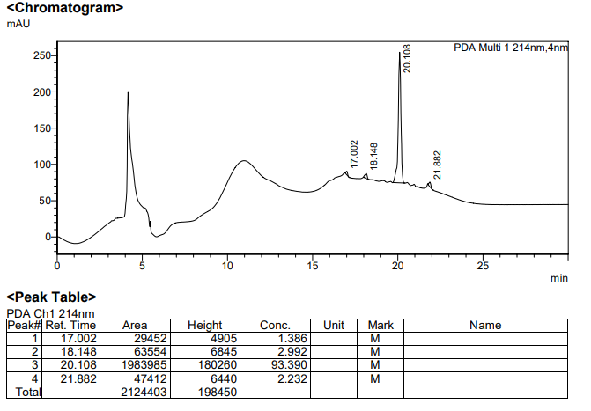

Рисунок 52 – Высокоэффективная жидкостная хроматография чистоты пептида на 1 день

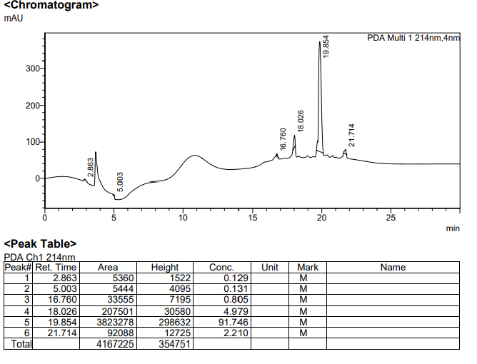

Рисунок 53 - Высокоэффективная жидкостная хроматография чистоты пептида на 14 день

Пептид CRGDK показывает пик на 20.108 минуте, где чистота составляет 93.3%, спустя две недели тот же пептид проверен ВЭЖХ и показал пик на 19.8 минуте с чистотой 91.7%. Исходя из результатов можно сказать, что пептид стабилен, так как чистота в течение двух недель снизилась лишь на 1.6%, с 93.3% до 91.7%.

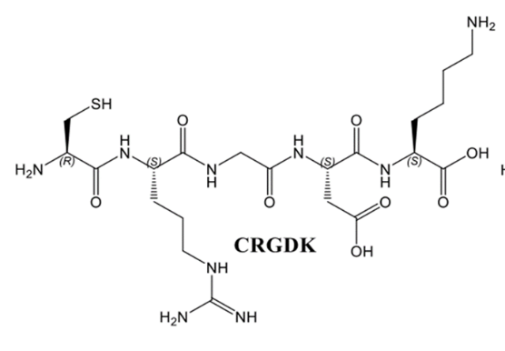

Рисунок 54 - ЯМР спектроскопия пептида CRGDK

Все пептиды подвержены ядерно-магнитному резонансу 1H для проверки подлинности пептидов. Спектры помогают подтвердить состав структурной последовательности выбранных аминокислот. Для получения результатов ЯМР спектроскопии использовался биполярный растворитель ДМСО, имеющий высокую растворяющую способность.

**3.5 Аланиновое сканирование пептида CGNKRTR для определения аффинности**

Пептиды CGNKRTR (1) [82-85] и его 7 аналогов аланинового сканирования (CGNKRTA (2), CGNKRAR (3), CGNKATR (4), CGNARTR (5), CGAKRTR(6), CANKRTR (7), AGNKRTR (8)) синтезированы в твердой фазе и очищены с помощью ВЭЖХ, что привело к конечной чистоте выше 95%. Успешный синтез пептидов подтвержден методами 1D и 2D ЯМР [86].

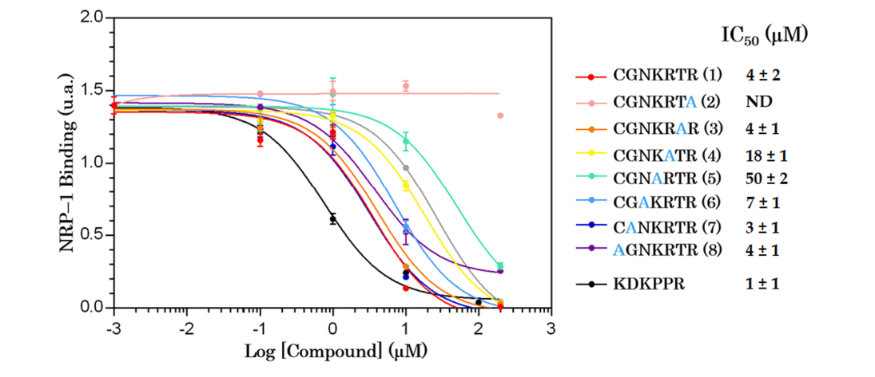

Рисунок 55 – Тесты на присоединение пептидов к NRP-1

Эта работа, описанная в статье [86] сообщает о молекулярном докинге, синтезе и тестах аффинности связывания in vitro, а также о моделировании МД взаимодействия между tLyp-1 и его аналогами Ala-scan на рецепторе NRP-1. Это открытие подтверждает мотив CendR, в котором наиболее важными аминокислотами являются С-концевой Arg и Lys-4 в последовательности CGNKRTR (tLyp-1). Было доказано, что замена С-концевого Arg отрицательно влияет на аффинность связывания tLyp-1 с NRP-1. Важность Lys в положении 4 была подтверждена анализом MM-PBSA, и это было дополнительно подтверждено с помощью LBA in vitro, который показал увеличение значения IC50 с 4 мкМ для нативного пептида (CGNKRTR, tLyp-1) до 50 мкМ для аналога CGNARTR после замены Lys-4 на Ala в последовательности. Кроме того, тот факт, что Cys несущественен, может быть полезен для будущего синтеза. Поскольку фиксация последней аминокислоты на пептиде оказалась сложной задачей, замена этой аминокислоты другой может быть хорошим вариантом для повышения эффективности синтеза пептида. Выводы, сделанные в этом исследовании, послужат ориентиром для будущей разработки tLyp-1 в качестве нацеливающего агента на рецептор NRP-1. Пептид можно модифицировать и соединить с подходящими молекулами для доставки в клетки, экспрессирующие NRP-1, что будет полезно для обнаружения и лечения рака посредством пути ангиогенеза/

Таблица 11 – ЯМР данные для пептида CGNKRTR (1). 1H NMR (400 MHz, DMSO-d6, δ)

|  |  |  |  |  |  |
| --- | --- | --- | --- | --- | --- |
| Аминокислоты | NH | α–H | β–H | δ–H | Другие |
| Cys | – | 4.02 | 3.01  2.90 | – | – |
| Gly | 8.84 | 3.93  3.78 | – | – | – |
| Asn | 8.26 | 4.59 | 2.54  2.43 | 7.45  6.96 | – |
| LysA | 8.04 | 4.21 | 1.67 | 1.51 | ε–NH= 7.72; ε–CH2= 2.74; γ–CH2= 1.31 |
| Arg1 | 8.17 | 4.30 | 1.74  1.58 | 3.08 | γ–CH2= 1.52; ε–NH= 7.75 |
| Thr | 7.71 | 4.21 | 3.97 | – | γ–CH3= 1.05 |
| Arg2 | 7.99 | 4.17 | 1.74  1.50 | 3.09 | γ–CH2= 1.36; ε–NH= 7.64 |

Масса, найденная с помощью массовойспектрометрии [M + H] + равна 834.4315, [M + 2H]2+ 417.7281.

Таблица 12 – ЯМР данные для пептида CGNKRTA (2). 1H NMR (400 MHz, DMSO-d6, δ)

|  |  |  |  |  |  |
| --- | --- | --- | --- | --- | --- |
| Аминокислоты | NH | α–H | β–H | δ–H | Другие |
| Cys | – | 4.06 | 3.19  2.93 | – | – |
| Gly | 8.78  or 8.62 | 3.83  3.71 | – | – | – |
| Asn | 8.17 | 4.52 | 2.48  2.37 | 7.37  6.88 | – |
| Lys | 7.94 | 4.13 | 1.61 | 1.46 | ε–NH= 7.58; ε–CH2= 2.69; γ–CH2=1.25 |
| Arg1 | 8.08 | 4.20 | 1.67  1.48 | 3.02 | γ–CH2= 1.41; ε–NH= 7.54 |
| Thr | 7.57 | 4.11 | 3.89 | – | γ–CH3= 0.97 |
| Ala | 7.89 | 4.13 | 1.20 | – | – |

Масса, найденная с помощью массовойспектрометрии [M + H]+ равна 749.3658, [M + 2H]2+ составляет 375.1988.GNKRAR **(3)**.

Таблица 13 – ЯМР данные для пептида CGNKRAR (3). 1H NMR (400 MHz, DMSO-d6, δ)

|  |  |  |  |  |  |
| --- | --- | --- | --- | --- | --- |
| Аминокислоты | NH | α–H | β–H | δ–H | Другие |
| Cys | – | 3.96 | 2.90  2.84 | – | – |
| Gly | 8.80  or 8.64 | 3.84  3.70 | – | – | – |
| Asn | 8.20 | 4.52 | 2.49  2.36 | 7.41  6.90 | – |
| Lys | 8.03 | 4.07 | 1.60 | 1.45 | ε–NH= 7.63; ε–CH2= 2.67; γ–CH2= 1.23 |
| Arg1 | 8.01 | 4.07 | 1.65 | 3.02 | γ–CH2= 1.44; ε–NH= 7.58 |
| Ala | 7.74 | 4.20 | 1.14 | – | – |
| Arg2 | 7.99 | 4.14 | 1.68 | 2.99 | γ–CH2= 1.49; ε–NH= 7.67 |

Масса, найденная с помощью массовойспектрометрии [M + H]+ 804.4164, [M + 2H]2+ 402.7213.

Таблица 14 – ЯМР данные для пептида CGNKATR (4). 1H NMR (400 MHz, DMSO-d6, δ)

|  |  |  |  |  |  |
| --- | --- | --- | --- | --- | --- |
| Аминокислоты | NH | α–H | β–H | δ–H | Другие |
| Cys | – | 4.04 | 2.99  2.99 | – | – |
| Gly | 8.87  or 8.72 | 3.91  3.79 | – | – | – |
| Asn | 8.25 | 4.57 | 2.53  2.47 | 7.45  6.96 | – |
| Lys | 8.04 | 4.18 | 1.67 | 1.52 | ε–NH= 7.7; ε–CH2= 2.75; γ–CH2= 1.31 |
| Ala | 8.12 | 4.31 | 1.23 | – | – |
| Thr | 7.63 | 4.20 | 3.95 | – | γ–CH3= 1.05 |
| Arg2 | 7.93 | 4.21 | 1.75  1.60 | 3.09 | γ–CH2= 1.50; ε–NH= 7.68 |

Масса, найденная с помощью массовойспектрометрии [M + H]+ 749.3717, [M + 2H]2+ 375.1991

Таблица 15 – ЯМР данные для пептида CGNARTR (5). 1H NMR (400 MHz, DMSO-d6, δ)

|  |  |  |  |  |  |
| --- | --- | --- | --- | --- | --- |
| Аминокислоты | NH | α–H | β–H | δ–H | Другие |
| Cys | – | 3.97 | 2.92  2.83 | – | – |
| Gly | 8.87  or 8.72 | 3.84  3.71 | – | – | – |
| Asn | 8.20 | 4.51 | 2.50  2.36 | 7.39  6.88 | – |
| Ala | 8.06 | 4.19 | 1.15 | – | – |
| Arg1 | 7.92 | 4.12 | 1.67  1.52 | 3.02 | γ–CH2= 1.42; ε–NH= 7.58 |
| Thr | 7.50 | 4.14 | 3.88 | – | γ–CH3= 0.97 |
| Arg2 | 8.05 | 4.19 | 1.68  1.49 | 3.01 | γ–CH2= 1.39; ε–NH= 7.58 |

Масса, найденная с помощью массовой спектрометрии [M + H]+777.3720, [M + 2H]2+ 389.2008.

Таблица 16 – ЯМР данные для пептида CGAKRTR (6). 1H NMR (400 MHz, DMSO-d6, δ)

|  |  |  |  |  |  |
| --- | --- | --- | --- | --- | --- |
| Аминокислоты | NH | α–H | β–H | δ–H | Другие |
| Cys | – | 4.04 | 2.98  2.89 | – | – |
| Gly | 8.84  or 8.68 | 3.92  3.77 | – | – | – |
| Ala | 8.15 | 4.34 | 1.18 | – | – |
| Lys | 8.08 | 4.23 | 1.65 | 1.51 | ε–NH= 7.72; ε–CH2= 2.74; γ–CH2= 1.30 |
| Arg1 | 8.05 | 4.33 | 1.71  1.51 | 3.08 | γ–CH2= 1.46; ε–NH= – |
| Thr | 7.75 | 4.22 | 3.95 | – | γ–CH3= 1.04 |
| Arg2 | 8.00 | 4.21 | 1.73  1.60 | 3.09 | γ–CH2= 1.50; ε–NH= – |

Масса, найденная с помощью массовой спектрометрии [M + H]+ 791.4306, [M + 2H]2+ 396.2263

Таблица 17 – ЯМР данные для пептида CANKRTR (7). 1H NMR (400 MHz, DMSO-d6, δ)

|  |  |  |  |  |  |
| --- | --- | --- | --- | --- | --- |
| Аминокислоты | NH | α–H | β–H | δ–H | Другие |
| Cys | – | 4.03 | 3.13  2.92 | – | – |
| Ala | 8.09 | 4.35 | 1.16 | – | – |
| Asn | 8.27 | 4.50 | 2.47  2.35 | 7.43  6.91 | – |
| Lys | 7.79 | 4.17 | 1.59 | 1.42 | ε–NH= 7.60; ε–CH2= 2.65; γ–CH2= 1.21 |
| Arg1 | 8.10 | 4.23 | 1.68  1.48 | 3.01 | γ–CH2= 1.42; ε–NH= – |
| Thr | 7.64 | 4.14 | 3.90 | – | γ–CH3= 0.97 |
| Arg2 | 7.90 | 4.10 | 1.67  1.54 | 3.02 | γ–CH2= 1.41; ε–NH= – |

Масса, найденная с помощью массовой спектрометрии [M + 2H]2+ 424.7388.

Таблица 18 – ЯМР данные для пептида AGNKRTR (8). 1H NMR (400 MHz, DMSO-d6, δ)

|  |  |  |  |  |  |
| --- | --- | --- | --- | --- | --- |
| Аминокислоты | NH | α–H | β–H | δ–H | Другие |
| Ala | 8.81 | 4.15 | 1.49 | – | – |
| Gly | 8.53 | 3.81  3.73 | – | – | – |
| Asn | 8.11 | 4.48 | 2.47  2.38 | 7.37  6.89 | – |
| Lys | 7.95 | 4.11 | 1.61 | 1.44 | ε–NH= 7.55 ; ε–CH2= 2.67 ;γ–CH2= 1.26 |
| Arg1 | 8.05 | 4.22 | 1.67  1.49 | 3.00 | γ–CH2= 1.42 ; ε–NH= 7.38 |
| Thr | 7.56 | 4.13 | 3.87 | – | γ–CH3= 0.98 |
| Arg2 | 8.16 | 4.35 | 1.67  1.60 | 3.01 | γ–CH2= 1.42 ; ε–NH= 7.45 |

Масса, найденная с помощью массовой спектрометрии [M + 2H]2+ 401.7397.

1. **ТЕХНОЛОГИЧЕСКАЯ ЧАСТЬ**

Готовая субстанция

Контроль процесса производства

Сырье, промежуточные продукты и материалы

Производство субстанци

1 стадия

Подготовка

реагентов

Объем растворителей

2 стадия

Активация исходной аминокислоты

Время химической реакции,

температура,

молекулярная масса

Активированная аминокислота и ДМФА

3 стадия

выпаривание ДХМ

добавление растворителя ДМФА

Температура

Fmoc-Glu(OtBu)

смола Ванга

Раствор пиперидин/ДМФА

4 стадия

Снятие защитной группы со смолы Ванга

Молекулярная масса

Fmoc-Glu(OtBu)

смола Ванга, после снятия защитной группы

5 стадия

Присоединение активированной аминокислоты к смоле

Молекулярная масса

6 стадия

Готовая продукция

Fmoc-Lys-OtBu, дихлорметан

НММ, 4-НХ,

смола Fmoc-Glu(OtBu)

Fmoc-Lys-OtBu, дихлорметан

НММ, 4-НХ,

смола Fmoc-Glu(OtBu)

молекулярная масса

Рисунок 56 - Технологическая схема активации модифицированной аминокислоты Fmoc-Lys-OtBu*HCl

Данная схема отображает процесс активации модифицированной аминокислоты. Далее активированная аминокислота направляется в реактор для синтеза со смолой. Все шаги присоединения последующих аминокислот проходят постепенно, за счет пептидной связи.

Согласно подсчетам, информация по потокам идет в расчете на один цикл, что говорит о получении 500 кг чистого продукта. Из выбранного баланса есть возможность получить данные о расходе сырья, второстепенных материалов на определенную мощность схемы. После получения условий материального баланса идет подсчет теплового баланса.

Можно построить материальный баланс после получения таких данных, как число рабочих дней в году, суточная производительность с учетом и без учета потерь, а также количество компонентов. Первым делом находим число рабочих дней в году. Согласно производственному календарю при пятидневной 40-часовой рабочей неделе, число рабочих дней равно 246. Далее определена суточная производительность с учетом потерь по следующей формуле:

$A=\frac{B}{C}$, (2)

где А – суточная производительность без учета потерь,

B – готовый продукт, производимый в год, который равен 500 кг/год,

С – количество рабочих дней в неделю.

Таким образом, суточная производительность вещества равна:

А= $\frac{500 }{246}$ = 2.03 кг в сутки,

где формула для нахождения суточной производительности вещества в час по формуле:

D = $\frac{А}{ F}$, (3)

где А - суточная производительность вещества,

F – количество часов в сутки.

Следственно, получаем уравнение:

D= $\frac{2.03 кг}{ 24 ч}$ = 0,084 кг/ч

Как говорилось ранее, следующим шагом будет определение суточной производительности с учетом потерь, следуя формуле:

G= $\frac{А}{(1-\frac{н}{100})}$, (4)

где G суточная производительность с учетом потерь,

Н – процент потерь, равный 2%.

Последовательно находим решение согласно формуле:

G= $\frac{2, 03 кг в сутки}{(1-\frac{2\%}{100})}=2,07$ кг/сутки

Далее рассчитан состав исходных компонетов для процесса присоединения активированной аминокислоты к смоле Ванге. Данные прилагаются в таблице.

Таблица 19 – Состав исходных потоков в процентном соотношении

|  |  |  |  |
| --- | --- | --- | --- |
| Компоненты | | Кол-во, % | Функции |
| Аминокислота | Fmoc-Lys-OtBu*HCl | 32,71 | исходные компоненты |
| активатор | 4-нитрофенилхлорформиат | 17,17 | исходные компоненты |
| катализатор | N-Метилморфолин | 38,79 | исходные компоненты |
| смола | Fmoc-Glu(OtBu)-Wang resin | 10,64 | исходные компоненты |
| растворитель | Пиперидин/ДМФА- 20/80% | 0,20 | растворитель |
| растворитель | Дихлорметан | 0,23 | растворитель |
| растворитель | Диметилформамид | 0,23 | растворитель |

Используя данные из состава компонентов рассчитывается материальный баланс.

Таблица 20 - Материальный баланс основных потоков сырья в реакторе

|  |  |  |  |
| --- | --- | --- | --- |
| Вещество | Приход кг/сутки | Потери  кг/сутки | Прореагировано  кг/сутки |
| Fmoc-Lys-OtBu*HCl | 163,55 | 3,271 | 160,279 |
| 4-нитрофенилхлорформиат | 85,85 | 1,717 | 84,133 |
| N-Метилморфолин | 193,95 | 3,879 | 190,071 |
| Fmoc-Glu(OtBu)-Wang | 53,2 | 1,064 | 52,136 |
| Пиперидин/ДМФА- 20/80% | 1 | 0,02 | 0,98 |
| Дихлорметан | 1,15 | 0,023 | 1,127 |
| Диметилформамид | 1,15 | 0,023 | 1,127 |

Таблица 21 - Материальный баланс основных потоков сырья в реакторе

|  |  |  |
| --- | --- | --- |
| Вещество | Расход веществ | |
| Кол-во на 500 кг | Содержание в % |
| Fmoc-Lys-OtBu*HCl | 163,55 | 32,71 |
| 4-нитрофенилхлорформиат | 85,85 | 17,17 |
| N-Метилморфолин | 193,95 | 38,79 |
| Fmoc-Glu(OtBu)-Wang | 53,2 | 10,64 |
| Пиперидин/ДМФА- 20/80% | 1 | 0,20 |
| Дихлорметан | 1,15 | 0,23 |
| Диметилформамид | 1,15 | 0,23 |

Создаваемая схема рассчитана на получение 2-(3-{1-Карбокси-5-[2-(9H-флуорен-9-илметоксикарбониламино)-3-(1H-индол-3-ил)-пропиониламино]-пентил}-уреидо)-пентандиовая кислоты с выходом продукта 500 кг/год, где число рабочих дней составляет 245 дней в год**.**

**ЗАКЛЮЧЕНИЕ**

1) Впервые синтезирован новый пептид на основе аминокислот Fmoc-L-Cys(Trt)-OH, Fmoc-L-Trp(Boc)-OH, H-Fmoc-Lys-OtBu*HCl и смолы Fmoc-Glu(OtBu)-Wang (CWKUreaE) для простатического специфического мембранного антигена.

2) Синтез был проведен твердофазным методом, ручным и автоматизированным способами с помощью синтезатора Intavis. Согласно результатам, выход продукта с помощью автоматизированного метода больше (37,84%), чем с использованием ручного метода (14,85%).

3) Показано, что наиболее предпочтительным активатором реакции синтеза пептида является N-метилморфолин, так как в его присутствии выход продукта достигает 91%, в то время как в присутствии пиридина реакция не протекает, а при реакции с ДИЭА выход продукта не превышает 60%.

4) Впервые проведена модификация (аланиновое сканирование) пептида CRGDK на основе Fmoc-L-Cys (Trt)-OH, Fmoc-L-Asp(OtBu)-OH, Fmoc-L-Gly-OH, Fmoc-Ala-OH, Fmoc-L-Arg(Pbf)-ОН и Fmoc-L-Lys(Boc)-wang, обладающих опухоль-таргетными свойствами. Замена каждой аминокислоты в составе пептида CRGDK на аланин и их сравнение с пептидом CRGDK позволила выявить функциональность аминокислотных звеньев в пептиде по отношению к раковым клеткам. Было показано, что наибольший отрицательный результат по способности проявлять опухоль-таргетные свойства, наблюдались при замене лизина- звена пептида CRGDK, в то время как замена других звеньев пептида на аланин, сохраняет опухоль-таргетные свойства с небольшими вариациями в их интенсивности.

5) Впервые выполнена модификация (аланиновое сканирование) пептида CGNKRTR на основе аминокислот Fmoc–l–Cys (Trt)–OH, Fmoc–l–Lys(Boc)–OH, Fmoc–l–Gly-OH, Fmoc–l–Thr(tBu)–OH, Fmoc–l–Asn(Trt)–OH, Fmoc–l–Arg(Pbf)–OH, а таже смол Fmoc–l–Ala-Wang, Fmoc–l–Arg(Pbf)–Wang, обладающих опухоль-таргетными свойствами.

Так же, как и пептид-CRGDK, пептид-CGNKRTR содержит в своем составе аминокислотные звенья - лизина, цистеина и глицина.

Аланиновое сканирование пептида-CGNKRTR более ярко выявило роль звена- лизина по отношению к раковым клеткам. Было обнаружено, что при замене звена - лизина на аланин, опухоль-таргетные свойства пептида снижаются.

**СПИСОК ИСПОЛЬЗОВАННОЙ ЛИТЕРАТУРЫ**

1 Celli J.P., Spring B.Q., Rizvi I., Evans C.L., Samkoe K.S., Verma S., Pogue B.W.; Hasan T. Imaging and photodynamic therapy: mechanisms, monitoring, and optimization. Chem. Rev. -2010, -Vol.110. P.2795–2838, doi: 10.1016/j.pdpdt.2022.102923

2 Eun Ji Hong., Dae Gun Choi., Min Suk Shim., Targeted and effective photodynamic therapy for cancer using functionalized nanomaterials // Acta Pharmaceutica Sinica B, -2016, Vol. 6, P.297-307, https://doi.org/10.1016/j.apsb.2016.01.007

3 Rizzardi A.E., Vogel R.I., Koopmeiners J.S., Forster C.L., Marston L.O., Rosener N.K., Akentieva N., Price M.A., Metzger G.J., Warlick C.A., Henriksen J.C., Turley E.A., McCarthy J. B., Schmechel S.C. Elevated hyaluronan and hyaluronan mediated motility receptor are associated with biochemical failure in patients with intermediate-grade prostate tumors. // Cancer. -2014. Vol. 120, P. 1800–1809. DOI: 10.1002 / cncr. 28646.

4 Veiseh M., Breadner D., Ma J.N., Akentieva N., Savani R.C., Harrison R., Mikilus D., Collis L., Gustafson S., Lee T.Y. Imaging of Homeostatic, Neoplastic, and Injured Tissues by HA-Based Probes. // Biomacromolecules. -2012. -Vol. 13 (1). P. 12–22. DOI: 10.1021 / bm201143c.

5 Tolg C., Hamilton S.R., Zalinska E., McCulloch L., Amin R., Akentieva N., RHAMM Mimetic Peptide Blocks Hyaluronan Signaling and Reduces Inflammation and Fibrogenesis in Excisional Skin Wounds. // American Journal of Pathology. -2012. Vol. 181 (4), P. 1250–1270. DOI: 10.1016 / j.ajpath.

6 Chen Z.W., Chen L.H., Akentieva N., Lichti C.F., Darbandi R., Hastings R.,

Covey D.F., Reichert D.E., Townsend R.R., Evers A.S. A neurosteroid analogue photolabeling reagent labels the colchicine-binding site on tubulin: A mass spectrometric analysis. // Electrophoresis. -2012, -Vol. 33 (4), P. 666–674. DOI: 10.1002 / elps.201100434.

7 Bordet T., Buisson B., Michaud M., Steidl E., Akentieva N., Evers A., Massaad Identification and Characterization of TRO19622 (4‑Cholesten-3‑one, Oxime), a novel compound for the treatment Amyotrophic Lateral Sclerosis. // Journal of Pharmacology and Experimental Therapeutics. -2007, -Vol. 322(12), Р. 709–720, DOI: 10.1124/jpet.107.123000

8 L. Buday, J. Downward, Many faces of Ras activation, Biochim Biophys Acta, -2008, -Vol.1786 (2), pp. 178-187, DOI: 10.1016/j.bbcan.2008.05.001,

9 A.D. Cox., C.J. Der., Ras history: the saga continues, Small GTPases, --2010. Vol.1 (1), pp. 2-27, DOI:10.4161/sgtp.1.1.12178,

10 D.K. Simanshu., D.V. Nissley., F. McCormick., RAS proteins and their regulators in human disease // Cell, (1) -2017, -170, -P. 17-33, DOI: 10.1016/j.cell.2017.06.009

11 Roy PS, Saikia BJ. Cancer and cure: A critical analysis. Indian J Cancer. -2016, -Vol. 53(3), -P.441-442. DOI: 10.4103/0019-509X.200658.

12 Sohaib., Ahmed. History of cancer. -2016, DOI:10.13140/RG.2.1.4863.9124

13 Van den Bulk J, Verdegaal EM, de Miranda NF. Cancer immunotherapy: broadening the scope of targetable tumours. Open Biol. -2018, -Vol. 8(6), -P.180037. DOI: 10.1098/rsob.180037.

14 Wagner, L., Kenzhebayeva, B., Dhaini, B., Boukhlef, S., Moussaron, A., Mordon, S., Frochot, C., Collet, C., & Acherar, S. (2022). Folate-based radiotracers for nuclear imaging and radionuclide therapy. Coordination Chemistry Reviews, 470, 214702. https://doi.org/10.1016/j.ccr.2022.214702

15 Wu L., Qu X. Cancer biomarker detection: recent achievements and challenges // Chem Soc Rev. -2015, -Vol.21;44(10), -P. 2963-97. DOI: 10.1039/c4cs00370e. Epub 2015 Mar 5. PMID: 25739971.

16 Targeted therapy for cancer (2022) Cancer Treatment Centers of America. Available at: https://www.cancercenter.com/treatment-options/precision-medicine/targeted-therapy (Accessed: April 1, 2023).

17 Photodynamic Therapy of Cancer: An Update / Patrizia Agostinis.; Kristian Berg.; Keith A. Cengel and others // A Cancer Journal for Clinicians, -2011, -Vol. 61(4)

18 Kessel. D. Photodynamic Therapy: A Brief History // Journal of Clinical Medicine, -2019, -Vol. 8(10), -P.1581. DOI: 10.3390/jcm8101581

19 Issa M.C., Manela-Azulay M. Photodynamic therapy: a review of the literature and image documentation // An Bras Dermatol. -2010, -Vol. 85(4), -P. 501-11. DOI: 10.1590/s0365-05962010000400011.

20 Sai DL., Lee J., Nguyen DL., Kim YP. Tailoring photosensitive ROS for advanced photodynamic therapy. // Exp Mol Med. -2021, Vol. 53(4), -P. 495-504. DOI: 10.1038/s12276-021-00599-7.

21 Lin S, Liu C, Han X, Zhong H, Cheng C. Viral Nanoparticle System: An Effective Platform for Photodynamic Therapy // Int J Mol Sci. -2021, Vol.9;22(4), -P. 1728. DOI: 10.3390/ijms22041728.

22 Henry, N., & Hayes, D. (2012). Cancer biomarkers. Molecular Oncology, -2012, -Vol.6(2), -P. 140-146. <https://doi.org/10.1016/j.molonc.2012.01.010>.

23 National Cancer Institute. n.d. Advances in Prostate Cancer Research. <https://www.cancer.gov/types/prostate/research> , 17.04.2023.

24 Akbari, M. E., Hosseini, S. J., Rezaee, A., Hosseini, M. M., Rezaee, I., & Sheikhvatan, M. (2008). Incidence of genitourinary cancers in the Islamic Republic of Iran: a survey in 2005. Asian Pacific Journal of Cancer Prevention: APJCP, 9(4). <https://pubmed.ncbi.nlm.nih.gov/19256736>

25 Anderson-Jackson L, McGrowder DA, Alexander-Lindo R. Prostate specific antigen and Gleason score in men with prostate cancer at a private diagnostic radiology centre in Western Jamaica. Asian Pac J Cancer Prev. 2012;13(4):1453-6. DOI: 10.7314/apjcp.2012.13.4.1453.

26 Belbase NP, Agrawal CS, Pokharel PK, Agrawal S, Lamsal M, Shakya VC. Prostate cancer screening in a healthy population cohort in eastern Nepal: an explanatory trial study. Asian Pac J Cancer Prev. 2013;14(5):2835-8. DOI: 10.7314/apjcp.2013.14.5.2835.

27 Daniyal, M., Siddiqui, Z., Akram, M., Asif, H., Sultana, S., & Khan, A. Epidemiology, Etiology, Diagnosis and Treatment of Prostate Cancer. Asian Pacific Journal Of Cancer Prevention, -2014, -Vol. 15(22), -P. 9575-9578. <https://doi.org/10.7314/apjcp.2014.15.22.9575>

28 Leek J., Lench N., Maraj B., Bailey A., Carr I. M., Andersen S., Cross J., Whelan P., MacLennan K. A., & Meredith D. M. (1995). Prostate-specific membrane antigen: evidence for the existence of a second related human gene. British journal of cancer, -1995, -Vol. 72(3), -P. 583–588. <https://doi.org/10.1038/bjc.1995.377>.

29 Kurth J, Krause BJ, Schwarzenböck SM, Stegger L, Schäfers M, Rahbar K. External radiation exposure, excretion, and effective half-life in 177Lu-PSMA-targeted therapies. EJNMMI Res. 2018 Apr 12;8(1):32. doi: 10.1186/s13550-018-0386-4.

30 Dumelin CE, Trüssel S, Buller F, Trachsel E, Bootz F, Zhang Y, Mannocci L, Beck SC, Drumea-Mirancea M, Seeliger MW, Baltes C, Müggler T, Kranz F, Rudin M, Melkko S, Scheuermann J, Neri D. A portable albumin binder from a DNA-encoded chemical library. Angew Chem Int Ed Engl. 2008;47(17):3196-201. doi: 10.1002/anie.200704936.

31 Müller C, Struthers H, Winiger C, Zhernosekov K, Schibli R. DOTA conjugate with an albumin-binding entity enables the first folic acid-targeted 177Lu-radionuclide tumor therapy in mice. J Nucl Med. 2013 Jan;54(1):124-31. doi: 10.2967/jnumed.112.107235.

32 Kelly JM, Amor-Coarasa A, Nikolopoulou A, Wüstemann T, Barelli P, Kim D, Williams C Jr, Zheng X, Bi C, Hu B, Warren JD, Hage DS, DiMagno SG, Babich JW. Dual-Target Binding Ligands with Modulated Pharmacokinetics for Endoradiotherapy of Prostate Cancer. J Nucl Med. 2017 Sep;58(9):1442-1449. doi: 10.2967/jnumed.116.188722.

33 Kelly J, Amor-Coarasa A, Ponnala S, Nikolopoulou A, Williams C Jr, Schlyer D, Zhao Y, Kim D, Babich JW. Trifunctional PSMA-targeting constructs for prostate cancer with unprecedented localization to LNCaP tumors. Eur J Nucl Med Mol Imaging. 2018 Oct;45(11):1841-1851. doi: 10.1007/s00259-018-4004-5.

34 Kelly JM, Amor-Coarasa A, Ponnala S, Nikolopoulou A, Williams C Jr, DiMagno SG, Babich JW. Albumin-Binding PSMA Ligands: Implications for Expanding the Therapeutic Window. J Nucl Med. 2019 May;60(5):656-663. doi: 10.2967/jnumed.118.221150.

35 Neels, O., Kopka, K., Liolios, C., & Afshar-Oromieh, A. (2021). Radiolabeled PSMA Inhibitors. Cancers, -2021, -Vol 13(24), -P. 6255. [DOI.org/10.3390/cancers13246255](https://doi.org/10.3390/cancers13246255).

36 Rahbar K, Ahmadzadehfar H, Kratochwil C, Haberkorn U, Schäfers M, Essler M, Baum RP, Kulkarni HR, Schmidt M, Drzezga A, Bartenstein P, Pfestroff A, Luster M, Lützen U, Marx M, Prasad V, Brenner W, Heinzel A, Mottaghy FM, Ruf J, Meyer PT, Heuschkel M, Eveslage M, Bögemann M, Fendler WP, Krause BJ. German Multicenter Study Investigating 177Lu-PSMA-617 Radioligand Therapy in Advanced Prostate Cancer Patients. J Nucl Med. 2017 Jan;58(1):85-90. doi: 10.2967/jnumed.116.183194.

37 Hernandez Vargas S, Ghosh SC, Azhdarinia A. New Developments in Dual-Labeled Molecular Imaging Agents. J Nucl Med. 2019 Apr;60(4):459-465. doi: 10.2967/jnumed.118.213488.

38 Pinaud F, Michalet X, Bentolila LA, Tsay JM, Doose S, Li JJ, Iyer G, Weiss S. Advances in fluorescence imaging with quantum dot bio-probes. Biomaterials. 2006 Mar;27(9):1679-87. doi: 10.1016/j.biomaterials.2005.11.018.

39 EPR effect gives to AGuIX® a pan-cancer potential - NH TherAguix. -2022. https://nhtheraguix.com/aguix/better-tumor-targeting

40 Lux F., Tran V., Thomas E., Dufort S., Rossetti F., & Martini M (2018). AGuIX® from bench to bedside—Transfer of an ultrasmall theranostic gadolinium-based nanoparticle to clinical medicine // British Journal of Radiology. -2019, -Vol. 92(1093):20180365. doi: 10.1259/bjr.20180365. Epub 2018 Sep 18.

41 Lux F., Mignot A., Mowat P., Louis C., Dufort S., Bernhard C., Denat F., Boschetti F., Brunet C., Antoine R., et al. Ultrasmall rigid particles as multimodal probes for medical applications // Angew Chem Int Ed Engl. -2011, -Vol. 50(51) -P. 12299–12303. doi: 10.1002/anie.201104104.

42 Rajabi M, Adeyeye M, Mousa SA. Peptide-Conjugated Nanoparticles as Targeted Anti-angiogenesis Therapeutic and Diagnostic in Cancer. Curr Med Chem. 2019;26(30):5664-5683. doi: 10.2174/0929867326666190620100800.

43 Graziani G, Lacal PM. Neuropilin-1 as Therapeutic Target for Malignant Melanoma. Front Oncol. 2015 Jun 3;5:125. doi: 10.3389/fonc.2015.00125.

44 Dhaini B., Kenzhebayeva B., Ben-Mihoub A., Gries M., Acherar S., & Baros F. et al. (2021). Peptide-conjugated nanoparticles for targeted photodynamic therapy // Nanophotonics, -2021. -Vol. 10(12), 3089-3134. <https://doi.org/10.1515/nanoph-2021-0275>.

45 Biomarker Testing for Cancer Treatment. National Cancer Institute. -2022. from <https://www.cancer.gov/about-cancer/treatment/types/biomarker-testing-cancer-treatment>.

46 Kumari P., Ghosh B., & Biswas S. (2015). Nanocarriers for cancer-targeted drug delivery. Journal of Drug Targeting, -2015, -Vol. 24(3), -P.179-191. doi: 10.3109/1061186x.2015.1051049.

47 Huang R., & Zhou P. DNA damage repair: historical perspectives, mechanistic pathways and clinical translation for targeted cancer therapy // Signal Transduction And Targeted Therapy, -2021, 6(1). doi: 10.1038/s41392-021-00648-7.

48 Lim Z., & Ma P. Emerging insights of tumor heterogeneity and drug resistance mechanisms in lung cancer targeted therapy // Journal of hematology &amp; oncology, -2019, -Vol.12(1). doi: 10.1186/s13045-019-0818-2

49 Якубке Х ., Ешкайт Х. (1985). Аминокислоты, пептиды и белки -1985, C. 83-90.

50 Benoiton N., Chemistry of peptide synthesis, 2005, стр. 25-26.

51 Chandrudu S., Simerska P., Toth I. Chemical Methods for Peptide and Protein Production // Molecules, -2013, -Vol. 18(4), -P. 4373-4388. <https://doi.org/10.3390/molecules18044373>.

52 Friedrich Weygand, Wolfgang Steglich, Jonas Bjarnason, Roshan Akhtar, Nur Muhammad Khan, Leicht abspaltbare schutzgruppen für säureamidfunktionen 1.Mitteilung, Tetrahedron Letters, Volume 7, Issue 29, 1966, Pages 3483-3487, ISSN 0040-4039, https://doi.org/10.1016/S0040-4039(01)82815-X.

53 Fosgerau K, Hoffmann T. Peptide therapeutics: current status and future directions. Drug Discov Today. 2015 Jan;20(1):122-8. doi: 10.1016/j.drudis.2014.10.003.

54 Kaspar AA, Reichert JM. Future directions for peptide therapeutics development. Drug Discov Today. 2013 Sep;18(17-18):807-17. doi: 10.1016/j.drudis.2013.05.011.

55 Rhys, G. G., Cross, J. A., Dawson, W. M., Thompson, H. F., Shanmugaratnam, S., Savery, N. J., … Woolfson, D. N. (2022). De novo designed peptides for cellular delivery and subcellular localisation. Nature Chemical Biology, 18(9), 999–1004. doi:10.1038/s41589-022-01076-6

56 Sheppard R. The fluorenylmethoxycarbonyl group in solid phase synthesis. J Pept Sci. 2003 Sep;9(9):545-52. doi: 10.1002/psc.479.

57 Walter G. Production and use of antibodies against synthetic peptides. J Immunol Methods. 1986 Apr 17;88(2):149-61. doi: 10.1016/0022-1759(86)90001-3.

58 Behrendt R., White P., Offer J. Advances in Fmoc solid-phase peptide synthesis // J Pept Sci. -2016, -Vol. 22(1), -P. 4-27. doi: 10.1002/psc.2836.

59 Kallmyer NE., Rider NE., Reuel NF. Design and validation of a frugal, automated, solid-phase peptide synthesizer. -2020, -Vol. 19;15(8): 0237473. doi: 10.1371/journal.pone.0237473.

60 Фрайфельдер Д. Физическая биохимия. Применение физико-химических методов в биохимии и молекулярной биологии. -1980.

61 Merrifield, R. B. (1963). Solid phase peptide synthesis. I. the synthesis of a tetrapeptide. Journal of the American Chemical Society, 85(14), 2149–2154. doi:10.1021/ja00897a025

62 Bergmann M and Zervas L. (1928) Über katalytische racemisation von aminosäuren und peptide // Biochem. -1928, -Vol. 203, -P. 280–292.

63 Goodman, M., & Levine, L. (1964). Peptide synthesis via active esters. IV. Racemization and ring-opening reactions of opitcally active oxazolones. Journal of the American Chemical Society, 86(14), 2918–2922. doi:10.1021/ja01068a030

64 Carpino, L. A., & Han, G. Y. (1972). 9-Fluorenylmethoxycarbonyl amino-protecting group. The Journal of Organic Chemistry, 37(22), 3404–3409. doi:10.1021/jo00795a005

65 Lloyd-Williams, P., Albericio, F., & Giralt, E. (1997). Chemical approaches to the synthesis of peptides and proteins (1st ed.). Boca Raton, FL: CRC Press. https://www.routledge.com/Chemical-Approaches-to-the-Synthesis-of-Peptides-and-Proteins/Lloyd-Williams-Albericio-Giralt/p/book/9780849391422

66 Amblard M., Fehrentz J., Martinez J., & Subra G. (2006). Methods and Protocols of Modern Solid Phase Peptide Synthesis // Molecular Biotechnology, -2006, -Vol. 33(3), -P. 239-254. <https://doi.org/10.1385/mb:33:3:239>.

67 Zhao C., Tong Y., Li X., Shao L., Chen L., & Lu J. et al. (2018). Photosensitive Nanoparticles Combining Vascular-Independent Intratumor Distribution and On-Demand Oxygen-Depot Delivery for Enhanced Cancer Photodynamic Therapy // Small, -2018, -Vol. 14(12), <https://doi.org/10.1002/smll.201703045>

68 Xiao Y., Jie M., Li B., Hu C., Xie R., Tang B., Yang S. (2015). Peptide-Based Treatment: A Promising Cancer Therapy // Journal of Immunology Research, -2015, -P. 1-13. <https://doi.org/10.1155/2015/761820>

69 Farkhani, S. M., Valizadeh, A., Karami, H., Mohammadi, S., Sohrabi, N., & Badrzadeh, F. (2014). Cell penetrating peptides: Efficient vectors for delivery of nanoparticles, nanocarriers, therapeutic and diagnostic molecules. Peptides, 57, 78–94. doi:10.1016/j.peptides.2014.04.015

70 Li CM, Haratipour P, Lingeman RG, Perry JJP, Gu L, Hickey RJ, Malkas LH. Novel Peptide Therapeutic Approaches for Cancer Treatment // Cells. -2021, 27;10(11):2908. doi: 10.3390/cells10112908.

71 Papo N., Braunstein A., Eshhar Z., Shai Y. Suppression of Human Prostate Tumor Growth in Mice by a Cytolytic D-, L-Amino Acid Peptide: Membrane Lysis, Increased Necrosis, and Inhibition of Prostate-Specific Antigen Secretion. Cancer Res. -2004, -Vol. 64, -P. 5779–5786. doi: 10.1158/0008-5472.

72 Kondo E., Iioka H., Saito K. Tumor-homing peptide and its utility for advanced cancer medicine // Cancer Sci. -2021, -Vol.112(6), -P. 2118-2125. doi: 10.1111/cas.14909. Epub 2021 May 7.

73 Sugahara KN., Teesalu T., Karmali PP., Kotamraju VR., Agemy L., Girard OM., Hanahan D., Mattrey RF., Ruoslahti E. Tissue-penetrating delivery of compounds and nanoparticles into tumors // Cancer Cell. -2009, -Vol. 8;16(6), -P.510-20. doi: 10.1016/j.ccr.2009.10.013.

74 Al-Humairi., A.H. Targeted drug delivery systems in breast cancer chemotherapy,” // Journal of Volgograd State Medical University, -2021, -Vol.18(1), -P. 12–16.

75 Jameel F., Alexeenko A., Bhambhani A., Sacha G., Zhu T., Tchessalov S.,.

Recommended Best Practices for Lyophilization Validation-2021 Part I: Process Design and Modeling // AAPS PharmSciTech. -2021, -Vol.18;22(7):221. doi: 10.1208/s12249-021-02086-8.

76 M Bodanszky., JC Tolle. Side reactions in peptide synthesis. V. A reexamination of the mixed anhydride method // Int Pept Prot Res-1977, 10, 380.

77 FMF Chen., R Steinauer., NL Benoiton. Mixed anhydrides in peptide synthesis. Reduction of urethane formation and racemization using N-methylpiperidine as the tertiary amine base // J Org Chem -1983, 48, 2939.

78 KU Prasad., MA Iqbal., DW Urry. Utilization of 1-hydroxybenzotriazole in mixed anhydride reactions // Int J Pept Prot Res. -1985, 25, 408.

79 FMF Chen., Y Lee., R Steinauer., NL Benoiton. Mixed anhydrides in peptide synthesis. A study of urethane formation with a contribution on minimization of racemization // Can J Chem -1987, 65, 613.

80 Stejskal K., Potěšil D., Zdráhal Z., Suppression of Peptide Sample Losses in Autosampler Vials. Journal of Proteome Research, -2013, -Vol. 12(6), -P. 3057-3062. DOI: 10.1021/pr400183v.

81 Jack A. Syage, Mechanism of [M + H]+ formation in photoionization mass spectrometry, Journal of the American Society for Mass Spectrometry, -2004, -Vol 15, -P. 1521-1533

82 P. Laakkonen, K. Porkka, J.A. Hoffman, E. Ruoslahti, A tumor-homing peptide with a targeting specificity related to lymphatic vessels, Nat. Med. 8 (2002) 751–755, https://doi.org/10.1038/nm720.

83 J. Enback, P. Laakkonen, Tumour-homing peptides: tools for targeting, imaging and destruction, Biochem. Soc. Trans. 35 (2007) 780–783, https://doi.org/10.1042/BST0350780.

84 C. Ciobanasu, I. Dragomir, A. Apetrei, The penetrating properties of the tumor homing peptide LyP-1 in model lipid membranes, J. Pept. Sci. 25 (2019) e3145,

https://doi.org/10.1002/psc.3145.

85 H.-b Wu, Z. Wang, Q.-s. Wang, Y.-j. Wang, M. Wang, W.-l. Zhou, H.-s. Li, Use of labelled tLyP-1 as a novel ligand targeting the NRP receptor to image glioma, PLoS One 10 (2015), e0137676, https://doi.org/10.1371/journal.pone.0137676.

86 Larue, L., Kenzhebayeva, B., Al-Thiabat, M. G., Jouan-Hureaux, V., Mohd–Gazzali, A., Wahab, H. A., Boura, C., Yeligbayeva, G., Nakan, U., Frochot, C., & Acherar, S. (2023). tLyp–1: A peptide suitable to target NRP–1 receptor. Bioorganic Chemistry, 130, 106200. https://doi.org/10.1016/j.bioorg.2022.106200

**БЛАГОДАРНОСТЬ**

Много сил и труда было вложено в представленную на ваш суд работу. Я хотела бы поблагодарить значимых для меня людей, которые участвовали в процессе подготовки и написания этой диссертации. Прежде всего, моего научного руководителя и представителя научной школы академика Шайхутдинова Еренгаип Маликовича*,* и учителя Улантая Накана, направляющего и верящего в меня даже в самые трудные времена.

Также хочу поблагодарить своего консультанта Елигбаеву Гульжахан Жакпаровну за все ее советы, поддержку и возможность поехать на стажировку по программе Эрасмус, где я провела два замечательных года.

Я не могу выразить словами, сколько силы и знаний дал мне доктор Самир Ашерар, который всегда был рядом, отвечая на сложные для меня вопросы. Он был открытым и добрым. Опыт Самира Ашерара в области синтеза пептидов открыл двери в мое светлое будущее. Также в моей работе помогли экспертность в области клик-химии и критический ум доктора Ашерара.

Я также благодарю доктора Селин Фрошот и Филиппа Арнох за советы и поддержку во время прохождения стажировки, а также невероятный опыт. Для меня честь быть частью команды LCPM. Я бы не закончила эту тяжелую работу без экспертных советов и рекомендаций Лорен Вагнер, Матильды Ашард, Тристана Жирод, Поля Хоштеттлера. Спасибо за их терпение и умение учить.

Кроме того, я бы не закончила свою диссертацию без поддержки моей семьи и друзей. Я благодарю своих родителей Кенжебаевых Айвара Мэлсовича и Жанар Болатовну, семью Токановых за мотивацию не бояться трудностей, двигаться дальше и не останавливаться на достигнутых целях, а также за всестороннюю поддержку моих идей! Спасибо вам!